
UNIVERSIDAD AUTÓNOMA DEL ESTADO DE MÉXICO
CENTRO UNIVERSITARIO UAEM TEXCOCO

GÉNERO Y GOBIERNO MUNICIPAL

T E S I S

QUE PARA OBTENER EL GRADO DE: MAESTRA EN GOBIERNO Y ASUNTOS PÚBLICOS

P R E SE N T A: CLAUDIA ALMARAZ ALONSO

TUTOR ACADÉMICO: DR. JOEL MENDOZA RUÍZ

TUTORES ADJUNTOS:
DR. ALEJANDRO A. P. AGUILAR MIRANDA MTRO. ANTONIO INOUE CERVANTES

TEXCOCO, ESTADO DE MÉXICO, FEBRERO DE 2015

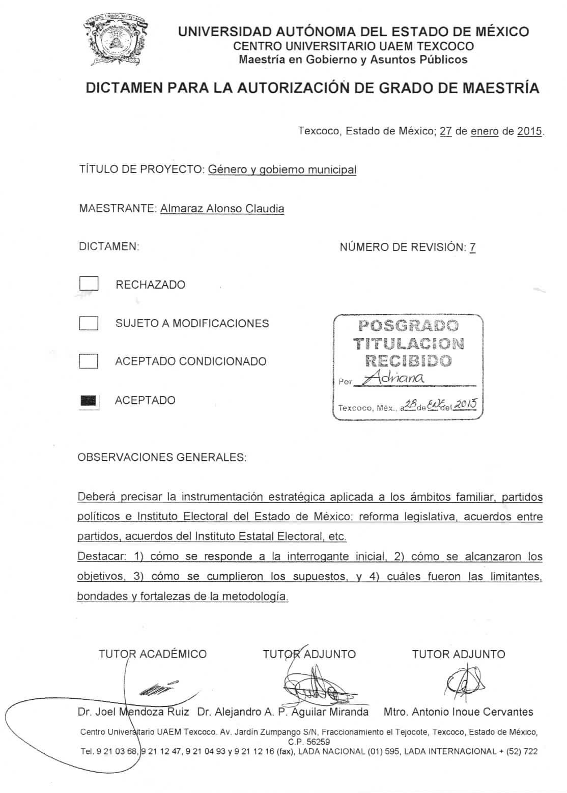

AGRADECIMIENTOS

Le agradezco a Dios por haberme acompañado y guiado a lo largo de mi desarrollo profesional, por ser mi fortaleza en los momentos de debilidad y por brindarme una vida llena de aprendizajes, experiencias y sobre todo felicidad.

Le doy gracias a mis padres Lidia y Crisoforo por apoyarme en todo momento, por los valores que me han inculcado, y por haberme dado la oportunidad de tener una excelente educación en el transcurso de mi vida. Sobre todo por ser un excelente ejemplo de vida a seguir.

A mis hermanas y hermanos por ser parte importante de mi vida y representar la unidad familiar.

A mi esposo Gerardo, por ser una parte muy importante de mi vida, por haberme apoyado en las buenas y en las malas, sobre todo por su paciencia y amor incondicional.

A mi hijo Gerardo por ser mi inspiración y motor para crecer profesionalmente y seguir aprendiendo cosas nuevas.

Le agradezco la confianza, apoyo y dedicación de tiempo a mis tutores: Dr. Joel Mendoza Ruiz, Dr. Alejandro A. P. Aguilar Miranda y Mtro. Antonio Inoue Cervantes. Por haber compartido conmigo sus conocimientos y sobre todo su amistad.

ÍNDICE

INTRODUCCIÓN 3
CAPÍTULO I. MARCO TEÓRICO Y CONCEPTUAL 7
  - Sexo y género 7
  - Rol de género 11
  - Discriminación de género 14
  - Perspectiva de género 16
  - Igualdad y Equidad de género 19
  - Enfoques de género 21
    - Mujeres en el desarrollo 21
    - Género en el desarrollo 22
    - Transversalidad de género 24
  - Género y empoderamiento 25
  - Género y cultura política 30
    - Cultura 30
    - Machismo 33
    - Cultura política 34
CAPÍTULO II. PARTICIPACIÓN POLÍTICA DE LAS MUJERES 37
  - Contexto histórico, la lucha de las mujeres 37
    - La lucha de las mujeres a lo largo de los siglos XVIII y XIX 38
    - La lucha de las mujeres durante el siglo XX 43
  - El sufragio femenino 46
  - Participación política de la mujer en América Latina 50
    - Cuotas de participación 53
  - Participación política de la mujer en México 58
    - La larga lucha en el reconocimiento como ciudadanas 58
    - La conquista de los derechos ciudadanos de la mujer mexicana 62
CAPÍTULO III. CARACTERIZACIÓN DE LOS MUNICIPIOS DEL DISTRITO ELECTORAL No. XXIII 68
  - Ayuntamiento de Atenco 69
  - Ayuntamiento de Chiautla 71
  - Ayuntamiento de Chiconcuac 73
  - Ayuntamiento de Papalotla 76
  - Ayuntamiento de Tepetlaoxtoc 78
  - Ayuntamiento de Texcoco 80
  - Ayuntamiento de Tezoyuca 83
CAPÍTULO IV. MÉTODO 88
  - Objetivos 89
    - General 89
    - Particulares 89
  - Supuestos 90
  - Metodología 90
  - Marco teórico metodológico 92
  - Método, etapas y técnicas de investigación 92
CAPÍTULO V. PARTICIPACIÓN POLÍTICA DE LAS MUJERES EN CARGOS DE ELECCIÓN Y DE ASIGNACIÓN EN EL DISTRITO ELECTORAL No. XXIII 96
  - Perfil social de la mujer en cargos de elección y asignación 97
  - El papel de la familia 101
  - Herencia e influencia política de la familia 105
  - Factores personales que incentivan su participación en la política 107
  - Problemas que han enfrentado para llegar a un cargo de elección popular y/o de asignación 112
    - Equidad de trato en el ejercicio de su cargo 117
  - Factores que contribuyen a la participación política femenina 120
    - Beneficios y logros alcanzados al participar en la política 120
  - Principales problemas que enfrentan las mujeres en su municipio 121
  - Qué hace falta para cambiar la situación de las mujeres en su municipio. 122 5.9 Partidos políticos y equidad de género 124
    - Partido Acción Nacional (PAN) 124
    - Partido Revolucionario Institucional (PRI) 126
    - Partido de la Revolución Democrática (PRD) 127
  - Código Electoral del Estado de México (CEEM) 129
  - Evolución de la participación política 132
CONCLUSIONES 135
PROPUESTA ESTRATÉGICA 138
FUENTES CONSULTADAS 145
ANEXOS 153

INTRODUCCIÓN
Generar las condiciones de igualdad de oportunidades entre hombres y mujeres en todos los ámbitos de actividad y espacios de vida, es un reto para la incipiente democracia mexicana. Los valores de la igualdad y equidad son principios fundamentales en toda sociedad democrática, en la cual sus miembros deben gozar de las mismas oportunidades y facultades en los ámbitos de la vida pública. De aquí el interés de analizar la participación política de la mujer y su inclusión en los puestos de elección popular a nivel municipal (presidenta municipal, síndico y regidora) y de asignación (directoras, jefas y/o coordinadoras de departamento); ya que éstos aún constituyen una asignatura pendiente para las autoridades, los partidos políticos y sobre todo para las propias mujeres.

La investigación, cuyos resultados aquí se presentan, se llevó a cabo en los municipios de Atenco, Chiautla, Chiconcuac, Papalotla, Tepetlaoxtoc, Texcoco y Tezoyuca, que en su conjunto integran el Distrito Electoral No. XXIII del Estado de México.

Se analizó la participación política de las mujeres en cuanto al acceso a los cargos de elección popular y de asignación en el gobierno municipal, durante el trienio 2006 - 2009, así como los rasgos socio-culturales, que constituyen un factor fundamental que incide en que un número limitado de mujeres lleguen a ocupar dichos cargos.

Si se contempla la participación de las mujeres en el país, en la Cámara de Diputados, Senadores y Ayuntamientos en el trienio 2006-2009, es evidente que su participación ha sido poco significativa. La Cámara de Senadores se compone de 128 curules, de los cuales sólo 23 son ocupados por mujeres, representando el 18%1. Respecto a la Cámara de Diputados, ésta se integra de 500 miembros, de los cuales sólo 113 son ocupados por mujeres, el cual representa el 22.6%2. Si estas cifras resultan representativas de la inequidad entre géneros, al considerar

1 www.senado.gob.mx 2 de mayo de 2009
2 www.cddhcu.gob.mx 2 de mayo de 2009

que las mujeres representan cerca del 52% de la población y del padrón electoral, la desigualdad resulta más dramática al analizar las cifras de acceso femenino a los diversos cargos en los gobiernos municipales. En este ámbito, únicamente el 5.0% de los presidentes municipales son mujeres, es decir, sólo 122 mujeres son alcaldesas, de un total de 2456 municipios. Respecto a las sindicaturas, de un total de 2,320 sólo 379 son ocupadas por mujeres, lo que representa el 16.3%. En cuanto a las regidurías, de un total de 16,028 sólo 5,030 son ocupadas por el
género femenino, representando el 31.4%3.

A partir de estas cifras resulta relevante analizar la participación de la mujer en cargos públicos de elección popular en el país, principalmente en el ámbito municipal, toda vez que es el espacio más cercano de participación ciudadana, como señala Fernández (1995) los ámbitos locales y estatales son sin duda los más cercanos a la población y termómetro social en nuestros días.

Además se identificó de qué forma se construye el empoderamiento de las mujeres, como una herramienta indispensable para que puedan incursionar en el espacio de la política, de cara a los referentes simbólicos masculinos tradicionales que subsisten en el ámbito de la política. En apoyo a ello, se incluyen algunos debates teóricos que explican la forma en que las mujeres han ganado creciente poder y en consecuencia terreno en la esfera pública, a través de la diferenciación de los conceptos sexo y género. Además se incorporó la perspectiva de género como un enfoque útil reconocido a nivel internacional, para identificar, describir y analizar la discriminación, inequidad y exclusión social de las mujeres y sugerir las acciones que deben emprenderse para crear las condiciones de transformación de las ideas, valores, representaciones y normas, en lo individual y en el colectivo

3 Nota: El total nacional de municipios y el porcentaje de presidentas se elabora en base a los municipios con información.
En el D.F. las delegaciones políticas son equivalentes a presidencias municipales. Municipios sin información de presidencias municipales 19 en Oaxaca y 1 en Hidalgo 2009. Para este año, en total hay 2 440 municipios y 16 delegaciones.
Fuente: INEGI. Mujeres y Hombres en México. Ed. 2008 y 2009. Aguascalientes, México; SEGOB, INAFED. Sistema Nacional de Información Municipal. Versión 7. (Agosto 2009)

humano, que permitan avanzar en la construcción de la equidad entre las mujeres y los hombres, conceptos que se analizan en el Capítulo I.

En el capítulo II se describe el contexto histórico de la participación política de las mujeres y la lucha por el reconocimiento de sus derechos civiles y políticos desde el siglo XVIII, a través de los planteamientos de Olympe de Gouges, Mary Wollstonecraft y Simone de Beauvoir en el siglo XX. Asimismo, se menciona el reconocimiento del sufragio femenino y finalmente el logro de las cuotas de participación política.

En el Capítulo III se realiza una breve descripción de los ayuntamientos de Atenco, Chiautla, Chiconcuac, Papalotla, Tepetlaoxtoc, Texcoco y Tezoyuca, en relación a su ubicación, extensión, población y principales acontecimientos históricos; asimismo, se presenta una cronología de presidentes municipales y la forma de integración de cada Ayuntamiento, con la finalidad de conocer sus características sociopolíticas.

En el Capítulo IV se explica la metodología utilizada para el desarrollo de la investigación. El referente empírico se tuvo a partir de entrevistas semiestructuradas y/o de un cuestionario auto-administrado dirigido a mujeres que ocupan puestos de elección y de asignación.

En el Capítulo V se analizan las condiciones y los factores socioculturales, políticos y familiares de 10 mujeres que contendieron en una planilla y ganaron puestos de elección popular en el proceso electoral 2006, así como de 8 mujeres de asignación que ocuparon puestos de dirección, jefaturas de departamento y coordinaciones, durante el trienio 2006-2009. Lo anterior, con el propósito de entender cómo, por qué y cuándo las mujeres deciden participar en la política.

Los propósitos de esta investigación fueron, en primer lugar, dar cumplimiento al objetivo de la Maestría “El análisis y búsqueda de alternativas a los problemas de la operación gubernamental y de la marcha de los asuntos públicos” donde los partidos políticos como entidades de interés público

constituyen un factor fundamental para el análisis de la inclusión de las mujeres en la política; sin duda, el estudio y análisis de los factores que limitan la participación de las mujeres en el ámbito político guarda una relación directa con el objeto de estudio de la maestría, ya que nos permite conocer y entender cómo más de la mitad de la población ha sido discriminada para tomar parte de los asunto públicos del país por prejuicios de género construidos socialmente y, derivado del análisis, poder generar una propuesta estratégica que derive en una alternativa a los problemas de la operación gubernamental. En segundo lugar, difundir la acción política de las mujeres, para que esto redunde en una mayor valoración de sus capacidades por parte de los partidos políticos, del gobierno y de la misma ciudadanía, y sean incluidas en cargos de toma de decisiones; si es así, se estará construyendo una cultura política que contribuirá al desarrollo democrático del país.

CAPÍTULO I. MARCO TEÓRICO Y CONCEPTUAL
Para desarrollar este capítulo es importante mencionar la procedencia del concepto género, las diferencias entre sexo y género, así como aquellos otros elementos y/o factores en los que se ven directamente involucradas las mujeres, como son los roles de género, y cómo a partir de ello se gesta la perspectiva y la transversalidad de género en el ámbito académico, social e institucional. Asimismo, se incluyen los enfoques Mujeres en el Desarrollo (MED) y Género en el Desarrollo (GED) y la teoría del empoderamiento, a fin de comprender las implicaciones y alcances actuales de la equidad de género en el ámbito político y social.

Sexo y género

Las sociedades históricamente han construido los significados de hombre o mujer a partir de la diferencia sexual existente en la especie humana, Sosa (2003) señala que con base en dichas concepciones se deriva la estructura organizacional y el desarrollo de la vida de la población, de tal forma que se definen formas de producción, de relaciones entre los individuos, de estilos de vida y concepciones sobre la familia. Dichos patrones, estereotipos y papeles de conducta pueden ser inequitativos para los hombres y mujeres, ya que a partir de concepciones erróneas se pueden desarrollar estructuras injustas de reparto y disponibilidad de trabajo, recursos, tiempo y quehaceres, entre otros.

El mismo autor menciona que la inequidad de género se hizo evidente a partir de las reivindicaciones feministas de los siglos XIX y XX, que trajeron como consecuencia el desarrollo de dos procesos vinculados estrechamente. Por un lado, los estudios de la mujer que permitieron hacer visible la situación y condición que vivían las mujeres y, por el otro, los estudios que se vinculaban con la interrelación de los géneros (masculino y femenino).

Los primeros estudios sobre las mujeres permitieron dar a conocer cómo la construcción social imperante estaba influyendo para mantener una brecha de

inequidad entre mujeres y hombres, ya que a las primeras, señala Sosa (2003), se les discriminaba en el acceso a la educación, la propiedad, la salud, el empleo, el poder y se les mantenía dentro de los márgenes de una socialización que las minimizaba y las mantenía sumisas al orden patriarcal. Por otra parte, se desarrolló la noción de género como una categoría analítica que permite aproximarse al estudio de la relación social entre las mujeres y los hombres.

Al respecto, Lamas (2006) menciona que a finales de los años cincuenta, se crea el concepto de género, su uso se generaliza en el campo psicomédico en los sesenta; con el feminismo de los setenta cobra relevancia en otras disciplinas; en los ochenta se consolida académicamente en las ciencias sociales; en los noventa adquiere protagonismo público, y en el siglo XXI, se constituye en la explicación sobre la desigualdad entre los sexos.

Derivado de lo anterior, a partir de los años 70 los llamados estudios de mujeres fueron desplazados por los estudios de género; la diversidad cultural de las atribuciones interpretadas como masculino y femenino ya no se podían captar con oposiciones binarias como las de hombre versus mujer, y se reemplazaron por un pensamiento diferenciado, donde la búsqueda de una categoría que unificara las diversas condiciones de desigualdad entre hombres y mujeres hizo necesaria la creación de un nuevo concepto: el género.

El Instituto Nacional de las Mujeres (INMUJERES, 2004) señala que el término género fue usado por primera vez para explicar un caso de psicología médica en 1968; y en 1977 Gayle Rubin (considerada la creadora de la categoría de género) – citados por INMUJERES 2004 -, utiliza por primera vez esta categoría para referirse al sistema de jerarquías sociales, basado en las diferencias sexuales, y en el cual se sustenta el sistema de discriminación hacia las mujeres.

Por otro lado, Aguilar (2008) menciona que naturaleza y cultura marcan una oposición, o más bien una tensión, en el análisis de la relación entre los sexos. La

distinción sexo-género, también, fue planteada a su vez desde la sociología por A. Oakley (1972) –citada por Stolke 2004- quien atribuye al sexo las diferencias fisiológicas entre hombres y mujeres y al género las pautas de comportamiento culturalmente establecidas en el ámbito de lo femenino y lo masculino. Así pues el término género surge en los contextos médico y antropológico antes de ser retomado por las teóricas feministas.

Bajo estos argumentos, es importante definir sexo y género a fin de identificar dónde se encuentran ubicadas las diferencias históricas socio-culturales entre hombres y mujeres.

El sexo es definido por el INMUJERES (2004) como aquellas diferencias y características biológicas, anatómicas, fisiológicas y cromosómicas de los seres humanos que los definen como hombres o mujeres. Se nace con esas características, son universales y en general, es difícil modificarlas.

En tanto que el género es definido, por el mismo Instituto, como el conjunto de ideas, creencias y atribuciones sociales, construidas en cada cultura y momento histórico, tomando como base la diferencia sexual; a partir de ello se construyen los conceptos de ‘masculinidad’ y ‘feminidad’, los cuales determinan el comportamiento, las funciones, oportunidades, valoración y las relaciones entre hombres y mujeres. Son construcciones socioculturales que pueden modificarse, dado que han sido aprendidas.

En palabras de Berger (1981) la sociedad no es solamente una construcción social de la cultura, sino a la vez, una condición para que ésta se dé; es decir, la sociedad se constituye y se mantiene gracias a la actividad de los seres humanos. Por lo tanto, la cultura es producida y reproducida por el ser humano. En ese tenor las diferencias socioculturales de género, que han venido reproduciendo las mujeres desde tiempos ancestrales, pueden ser modificadas y

reconstruidas a partir de las mismas exigencias que se van gestando al darse cotidianamente nuevas relaciones humanas.

A partir de estas definiciones, se concluye que el concepto “Género” alude a las características socioculturales tanto de los hombres como de las mujeres, y a las relaciones entre ambos, por lo tanto, el género no es sinónimo de ‘mujer’.

Actualmente el uso de la categoría género se ha constituido como una herramienta fundamental en el ámbito político, económico y social, por lo que entender y comprender este concepto resulta importante, toda vez que, permite introducirnos en el debate acerca de cuál es la “diferencia” entre hombres y mujeres y hasta dónde la conducta, los valores, las prácticas de los individuos son producto de una determinación biológica y hasta dónde son resultado de una determinación cultural.

Una de las definiciones más aceptadas de género es la de Scott (1996) quien señala que el género es un elemento constitutivo de las relaciones sociales basadas en las diferencias que distinguen a los sexos y es una forma primaria de relaciones significantes de poder que comprende cuatro elementos interrelacionados:

- Símbolos y mitos que evocan representaciones múltiples y, a menudo, contradictorias – María y Eva, por ejemplo, como símbolos de la mujer en la tradición cristiana occidental –, pero también mitos de luz y oscuridad, de purificación y contaminación, inocencia y corrupción.

- Conceptos normativos que manifiestan las interpretaciones de los significados de los símbolos. Estos conceptos se expresan en doctrinas religiosas, educativas, científicas, legales y políticas, que afirman categórica y unívocamente el significado de hombre y mujer, en términos masculinos y femeninos.

- Instituciones y organizaciones sociales de las relaciones de género: el sistema de parentesco, la familia, el mercado de trabajo segregado por sexos, las instituciones educativas y la política. El género se construye a través del parentesco pero también mediante la economía y la política, que actúan hoy en día independientemente del parentesco.

- La subjetividad y las identidades de género (femenina y masculina).

Al señalar la autora que el género es una forma primaria de relaciones significantes de poder, refiere que éste es un campo dentro del cual o por medio del cual se articula el poder, dado que la construcción del género no es simplemente un proceso de diferenciación que produce dos mundos, separados pero iguales, para mujeres y hombres; por el contrario, al propiciar una distribución desigual de conocimientos, propiedad e ingresos, responsabilidades y derechos entre mujeres y hombres, el género estructura relaciones asimétricas de poder entre ambos.

Rol de género

Otro elemento asociado directamente con el género y las diferencias biológicas de los sujetos es el rol de género, el cual es definido por el CONMUJER (1999)4 como el conjunto de expectativas acerca de los comportamientos sociales considerados apropiados para las personas que poseen un sexo determinado. Incluye el conjunto de normas, principios y representaciones culturales que dicta la sociedad
sobre el comportamiento masculino y femenino, esto es, conductas y actitudes que se esperan tanto de las mujeres como de los hombres por su condición de género.

4La Coordinación General de la Comisión Nacional de la Mujer, en cumplimiento con el Programa Nacional de la Mujer, Alianza para la Igualdad, 1995-2000, desde 1999 imparte Cursos de Capacitación en Género a funcionarios públicos y población abierta. En la experiencia de esta actividad se elaboró un glosario que contiene los principales términos utilizados en la teoría y para la planeación con perspectiva de género. P. 22

El rol de género consiste, entonces, en la tarea o actividad que por tradición, usos y costumbres desempeñe una persona según el sexo al que pertenece. Por ejemplo, tradicionalmente se ha asignado a los hombres desempeñar el rol de: políticos, mecánicos, jefes, etcétera (rol productivo); y para las mujeres el rol de: amas de casa, maestras, enfermeras, etcétera (rol reproductivo).

El rol productivo de acuerdo con el INMUJERES (2004) lo conforman todas aquellas actividades que generan ingresos económicos, en dinero o en especie, y que producen bienes o servicios para la venta o el autoconsumo; por ejemplo, actividades agrícolas, industriales o comerciales. Son actividades socialmente reconocidas, remuneradas, que generan poder, autoridad y estatus.

De este modo, existe una valoración diferencial que se otorga socialmente al trabajo realizado por hombres y mujeres, lo cual proviene de los roles de género prevalecientes, en donde el trabajo asignado a las mujeres generalmente no es considerado como trabajo socialmente necesario que deba ser remunerado. En estas condiciones se da una desvalorización e invisibilidad del trabajo femenino, una discriminación ocupacional, salarial y de desconocimiento de las relaciones entre el espacio público y privado.

Actualmente, la asignación de roles ha ido cambiando favorablemente, ya que estadísticamente es posible determinar que ha aumentado el número de mujeres que se insertan al mercado de trabajo, compartiendo con los hombres las responsabilidades económicas. La incorporación de las mujeres al trabajo remunerado les permite, con mayor facilidad, acceder a mercancías y servicios, y ello contribuye a mejorar su posición dentro del hogar y en la sociedad, aunque resulta también en un aumento de su carga de trabajo y en el deterioro de su situación familiar, al carecer de apoyos familiares (esposo) y sociales para las tareas reproductivas.

Vélez (2005) señala la desventaja de las mujeres, en primer término porque no se valora su doble o triple jornada de trabajo y en seguida porque limita en muchos casos sus anhelos de superación personal, así como su independencia. Por lo general, su tiempo libre se ocupa en poner al corriente las labores domésticas atrasadas y sus aspiraciones se frustran, sobre todo si son de tipo político, porque requieren de más tiempo, ya que es una actividad que por su propia dinámica implica tiempo completo y donde difícilmente se cuenta con horarios establecidos para desempeñarla. En este contexto, resulta pertinente destacar el espacio público y privado para ubicar la posición de las mujeres en el entorno social.

INMUJERES (2004) señala que el ámbito público incluye el espacio y acciones vinculados con la producción y la política, donde se definen las estructuras socioeconómicas de las sociedades, y constituye el espacio tradicionalmente masculino.

El ámbito privado, de acuerdo con dicho Instituto, es el espacio (por ejemplo, la casa) y acciones (por ejemplo, cocinar) vinculados a la familia y a lo doméstico; en este rubro, las mujeres tienen un papel protagónico que no es valorado por la sociedad.

En esta asignación arbitraria de atributos y posibilidades, lo masculino se ha valorado como superior y lo femenino, como inferior. De este modo las diferencias biológicas, culturales y económicas se han convertido en desigualdades sociales, en discriminación e inequidad.

En general, la valoración de una mujer, su feminidad, está entrelazada con su desempeño como madre, esposa y ama de casa, y no como trabajadora o ciudadana; mientras que la valoración del hombre se da justamente a la inversa, su masculinidad depende de sus logros laborales o públicos y su desempeño

como padre o amo de casa casi no cuenta, este desequilibrio tiene altos costos para ambos, porque impiden su pleno desarrollo como seres humanos.

Discriminación de género

Bajo esta lógica, la discriminación hacia las mujeres se pretende justificar con base en las diferencias biológicas, en particular por la capacidad y función reproductiva de las mujeres, lo cual sirve de argumento para restringirlas a desarrollar básicamente actividades de cuidado de los hijos y familias en el ámbito privado, impidiéndoles el acceso y uso en condiciones de igualdad, a los bienes, recursos, decisiones y poderes con que cuenta la sociedad (PROEQUIDAD5 2001- 2006).

Al respecto, la Organización de las Naciones Unidas a través de la Convención sobre la Eliminación de Todas las Formas de Discriminación contra la Mujer, aprobada en 1979 considera que la discriminación, es un fenómeno social que se manifiesta mediante cualquier distinción, exclusión o preferencia que tenga por objeto o resultado anular o menoscabar el reconocimiento, goce o ejercicio, en condiciones de igualdad, de los derechos humanos y libertades fundamentales en las esferas política, económica, social, cultural o en cualquier otro ámbito de la vida pública.

En México, el derecho a la no discriminación dio como resultado un cambio a nivel constitucional, a través del decreto de reforma publicado en el Diario Oficial de la Federación del 14 de agosto de 2001, donde quedó inscrito en la Constitución Política de los Estados Unidos Mexicanos el párrafo tercero del Artículo 1º que señala lo siguiente:

5 Programa Nacional de Igualdad de Oportunidades y no Discriminación contra las Mujeres (PROEQUIDAD), instrumento rector del Gobierno Federal de Vicente Fox, en materia de género, que sintetiza un largo proceso de toma de conciencia de la igualdad que existe entre hombres y mujeres y que es producto del acuerdo entre gobierno, organizaciones de la sociedad civil e instituciones académicas.

“Queda prohibida toda discriminación motivada por origen étnico o nacional, el género, la edad, las capacidades diferentes, la condición social, las condiciones de salud, la religión, las opiniones, las preferencias, el estado civil o cualquier otra que atente contra la dignidad humana y tenga por objeto anular o menoscabar los derechos y libertades de las personas”.

Por otra parte, el 23 de abril de 2003 se aprobó el decreto de creación de la Ley Federal para Prevenir y Eliminar la Discriminación, publicado en el Diario Oficial de la Federación el 11 de junio del mismo año. Esta ley dio pie al establecimiento del Consejo Nacional para la Prevención de la Discriminación (CONAPRED), órgano descentralizado con autonomía técnica y de gestión sectorizado de la Secretaría de Gobernación, institución rectora en el ámbito federal para la promoción de políticas públicas y medidas tendientes al desarrollo cultural y la promoción de la inclusión social y del derecho a la igualdad.

El artículo 4° de la mencionada Ley señala que:

[…] se entenderá por discriminación toda distinción, exclusión o restricción que, basada en el origen étnico o nacional, sexo, edad, discapacidad, condición social o económica, condiciones de salud, embarazo, lengua, religión, opiniones, preferencias sexuales, estado civil o cualquier otra, tenga por efecto impedir o anular el reconocimiento o el ejercicio de los derechos y la igualdad real de oportunidades de las personas. También se entenderá como discriminación la xenofobia y el antisemitismo en cualquiera de sus manifestaciones.

Sin duda, lo que establece este artículo constituye el sustento legal para que las mujeres defiendan sus derechos como seres humanos, incluyendo la igualdad de acceso a las diferentes oportunidades económicas, sociales, políticas y culturales.

En el artículo 9° del apartado correspondiente a las medidas para prevenir la discriminación de la misma Ley se establece que:

[…] queda prohibida toda práctica discriminatoria que tenga por objeto impedir o anular el reconocimiento o ejercicio de los derechos y la igualdad real de oportunidades. A efecto de lo anterior, se consideran como conductas discriminatorias” [entre otras] “Negar o condicionar el derecho de participación política y, específicamente, el derecho al sufragio activo o pasivo, la elegibilidad y el acceso a todos los cargos públicos, así como la participación en el desarrollo y ejecución de políticas y programas de gobierno en los casos y bajo los términos que establezcan las disposiciones aplicables.

Este documento legal se traduce en una acción positiva para impulsar la participación política de las mujeres, sobre todo al materializarse en un documento legal que defiende y promueve la participación política de las mujeres.

Perspectiva de género

La desigualdad de género, produce una situación alrededor de la cual se presentan otro tipo de diferencias sociales en la que hombres y mujeres se apropian de espacios, poderes, recursos derechos y oportunidades, esta situación trae consigo una serie de implicaciones que se manifiestan en la vida política, social, económica y en las relaciones cotidianas. Desde la segunda mitad del siglo XX surge la perspectiva de género, como una propuesta conceptual enfocada a analizar las raíces y manifestaciones de la desigualdad entre los sexos.

Desde esta perspectiva se reflexionan las posibilidades de ellas y ellos, el sentido de sus experiencias, expectativas y oportunidades, así como las complejas y diversas relaciones sociales que se dan entre mujeres y hombres.

La Organización para la Cooperación y el Desarrollo Económico (OCDE), citado por INMUJERES (2004) señala que la perspectiva de género supone tomar en cuenta las diferencias entre los sexos en la generación del desarrollo y analizar, en cada sociedad y en cada circunstancia, las causas y los mecanismos

institucionales y culturales que estructuran la desigualdad entre mujeres y hombres.

Por tanto, este término plantea la necesidad de solucionar los desequilibrios que existen entre hombres y mujeres, mediante acciones como: redistribuir equitativamente las actividades entre los sexos (en los ámbitos público y privado); valorar de manera justa los distintos trabajos que realicen hombres y mujeres (trabajo doméstico, servicios, etcétera); modificar las estructuras sociales, los mecanismos, reglas, prácticas y valores que reproducen la desigualdad; y fortalecer el poder de gestión y decisión de las mujeres.

Para Cazés (1999) los asuntos fundamentales que se plantean desde la perspectiva de género se pueden enumerar de la siguiente manera:

    - ¿En qué medida la organización patriarcal del mundo de las condiciones femeninas y masculinas que se generan facilitan e impiden a las mujeres y a los hombres satisfacer sus necesidades indispensables, realizar sus aspiraciones y dar sentido a sus vidas?
    - ¿Cuál es la distancia entre el desarrollo personal y social de mujeres y hombres?
    - ¿Cuál es la relación entre el desarrollo y el avance de los hombres con respecto a las mujeres y de éstas respecto a los hombres?
    - ¿Las relaciones de dominio y opresión entre los géneros, y las formas de ser mujer y ser hombre en las condiciones patriarcales favorecen el desarrollo social, el ejercicio de los derechos humanos y el mejoramiento de la calidad de vida?
    - ¿Cómo se crean y se desarrollan los procesos históricos de las relaciones patriarcales entre los géneros, cómo cambian y cómo es posible crear una alternativa no opresiva?

El mismo autor, menciona que las críticas desde la perspectiva de género emprendidas originalmente por las mujeres feministas y enfocadas hacia el sentido, orden del mundo y los contenidos asignados a sus vidas, han sido impulso fundamental de la aplicación y el desarrollo de esta perspectiva. Sus aportes van desde la creación de conocimientos nuevos sobre viejos temas, hasta la formulación de renovados argumentos y recursos interpretativos. Pasan por la legitimación de las concepciones de muchas feministas movilizadas para resistir y cambiar el orden patriarcal.

Lagarde (1997) ubica al análisis o perspectiva de género como un marco para entender el cambio social a través de la identidad de género, la cual presenta variaciones y es construida socialmente en hombres y mujeres, ésta corresponde a culturas determinadas, es decir, no es algo fijo ni asignado biológicamente. Esta autora destaca los siguientes aspectos que caracterizan el análisis de género:

    - La importancia de analizar a las mujeres, así como a los hombres, en relación al género opuesto más que de forma aislada, y de entender las relaciones de género en todos los niveles de la organización social. En tanto que, por lo general, los hombres y las mujeres ocupan diferentes posiciones en los procesos de producción y reproducción, estos procesos les afectan de manera diferente.

    - El análisis de género está constituido por las divisiones de género de los derechos y las responsabilidades, los ingresos, los conocimientos y la capacidad para tomar decisiones. Las ideologías de género están implicadas en todos estos elementos.

    - Además de estos elementos estructurales, el análisis de género sugiere un entendimiento de los procesos que crean los géneros a través de acciones y definiciones, desempeño, luchas y estrategias de las mujeres y los hombres en lo individual.

A partir de los puntos de análisis e interrogantes que describen los autores como parte fundamental de la perspectiva de género, ésta se considera como uno de los pocos caminos de creación intelectual y dinamismo social que en la historia humana se han alcanzado, sus planteamientos son parte inseparable de uno de los procesos socioculturales más valiosos por su capacidad de movilizar hombres y mujeres, instituciones y organismos de diversas clases sociales; y por los logros alcanzados, forma parte de la cultura feminista que trata de eliminar la opresión genérica, que desde antaño han venido soportando las mujeres, siendo la mayor aportación de éstas a la sociedad.

En suma la perspectiva de género surge como una nueva manera de ver e interpretar los fenómenos sociales que se refieren a las relaciones entre ellas y ellos, es decir, se constituye como una herramienta de análisis que permite identificar las diferencias entre hombres y mujeres para establecer acciones tendientes a promover situaciones de igualdad y equidad.

Igualdad y Equidad de género

Un concepto importante a considerar es, la igualdad que significa ignorar las diferencias entre los individuos para un propósito particular o en un contexto específico. Ello supone un acuerdo social para considerar a personas obviamente diferentes como equivalentes (no idénticas) para un propósito dado. La igualdad depende de un reconocimiento de la existencia de la diferencia; si los grupos o los individuos fueran idénticos no habría necesidad de pedir igualdad. CONMUJER (1999), define la igualdad como una indiferencia deliberada frente a diferencias específicas. La verdadera equidad entre mujeres y hombres significa alcanzar la igualdad con el reconocimiento de la diferencia.

En ese entendido, la Igualdad de género se define como la relación de equivalencia entre las personas, partiendo de que todas tienen el mismo valor, independientemente de su sexo. Se refiere a las normas, valores, actitudes y percepciones necesarias para alcanzar un estatus de igualdad entre mujeres y

hombres sin neutralizar las diferencias que hay entre ellos; es decir, es dar las mismas condiciones, trato y oportunidades a mujeres y hombres.

Por otra parte, la acepción de la equidad, está vinculada totalmente al ámbito de la justicia, CONMUJER (1999) asume que: equidad es la cualidad de los fallos, juicios o repartos en que se da a cada persona según corresponda a sus méritos o deméritos, es decir, es la cualidad por la que ninguna de las partes es favorecida de manera injusta en perjuicio de la otra. Esta cualidad explica por qué, en un momento de reconocimiento de las diferencias, la equidad se ha convertido en un objetivo a alcanzar.

Atendiendo la definición anterior, la equidad de género significa, entonces, dar a cada quien lo que le pertenece, reconociendo las condiciones o características específicas de cada persona o grupo humano (sexo, género, clase, religión, edad). Reconocer la diversidad sin que ésta signifique razón para la discriminación. Es dar las mismas condiciones, trato y oportunidades a mujeres y hombres, pero ajustados a las características o situaciones de los diferentes grupos, de tal manera que se pueda garantizar el acceso a los recursos.

A partir del análisis de los conceptos de igualdad y equidad de género, el uso de la perspectiva de género (CONMUJER, 1999) permitirá: entender de manera nueva los viejos problemas; ubicar los problemas en esferas diferentes; comprender que existe una asimetría fundamental entre los géneros, que se concreta en el uso y utilización del poder; entender que esta situación es un hecho cultural, por tanto puede y debe ser cambiado; sacar del terreno biológico lo que determina la diferencia entre los sexos y colocarlos en el terreno simbólico, es decir, el llorar, el ser maternal, el proveer, no son biológicos, son valores simbólicos que han sido socialmente asignados a los sexos; y delimitar con mayor precisión y claridad cómo la diferencia cobra la dimensión de desigualdad, hasta concretar la asimetría fundamental, o sea, que todos los hombres en conjunto son quienes ejercen el poder sobre las mujeres, como grupo social.

Por lo anterior, resulta necesario que desde la perspectiva de género se construyan las bases de una nueva cultura para que la sociedad y las organizaciones políticas participen de una manera democrática y se consolide como una herramienta enfocada para superar raíces y manifestaciones de desigualdad entre hombres y mujeres; que desde esta perspectiva se integren nuevas propuestas teóricas y metodológicas con una visión interdisciplinaria en la que participen diferentes saberes científicos.

Enfoques de género

Los orígenes del enfoque de género se encuentran, de acuerdo con Cazés (1999) en el materialismo histórico, antropología, historia crítica y el psicoanálisis, Su desarrollo continúa hoy en los mismos terrenos, enlazándose en su dimensión con la sociología y demás disciplinas sociales y humanísticas, encaminadas siempre a la comprensión, la ampliación del desarrollo y la democracia.

Como resultado de la perspectiva de género surge el enfoque de género, el cual ha sido definido por el INMUJERES (2004) como: el análisis de las diferencias entre los sexos en la generación del desarrollo y analizar en cada sociedad y en cada circunstancia, las causas y los mecanismos institucionales y culturales que estructuran la desigualdad entre los sexos.

Bajo este contexto, se gestaron dos perspectivas, el enfoque Mujeres en el Desarrollo (MED) y el enfoque Género en el Desarrollo (GED).

Mujeres en el desarrollo

El enfoque Mujeres en el desarrollo, surgió en los años setenta para evidenciar la marginalización a la que estaban sometidas las mujeres en el desarrollo e intentar incorporarlas al mismo, pero desde una visión instrumentalista. Su concepción de las mujeres es que son un recurso económico no utilizado que puede contribuir al desarrollo de las políticas, en este enfoque, consideran a la mujer como dependiente y en su rol de esposa y madre (Moser, 1991). Desde esta perspectiva se pretende satisfacer las necesidades prácticas de las mujeres, sin

cuestionar las inequidades de género, ni las necesidades estratégicas de las mujeres. En muchos casos, los proyectos con enfoque MED tienden a fortalecer los roles tradicionalmente asignados a las mujeres y a aumentar la carga de trabajo de las mismas, reforzando las desigualdades entre mujeres y hombres.

EI logro de este enfoque de acuerdo con Lamas (2002) es que se elaboraron programas de asistencia internacional que reconocieron el problema de la discriminación femenina a partir de conceptualizar de manera diferente el desarrollo. Desde el MED se ejecutaron diferentes estrategias, una de ellas fue la de Equidad: la igualdad de derechos y oportunidades frente al desarrollo. Participar del desarrollo implica el acceso al empleo y al mercado, lo cual se traduce en independencia económica.

Género en el desarrollo

Como una perspectiva posterior al enfoque MED, se gestó el enfoque Género en el Desarrollo (GED) impulsado por grupos feministas de la década de los 80. De tal modo que se cuestionó el concepto de desarrollo, el cual implica políticas dirigidas hacia las mujeres pero que intentan superar todas las discriminaciones, para considerarlas como ciudadanas y sujetos sociales. Este enfoque de acuerdo con Fernández (1995) tiende a fortalecer políticamente a las mujeres para que tomen parte en las decisiones que afectan la vida social en general y, por lo tanto, sus vidas.
El enfoque “Género en el desarrollo” pone el acento en las relaciones de poder entre los géneros y la subordinación y discriminación a la que están sometidas las mujeres. Este enfoque basa sus intervenciones en el análisis de los roles y las necesidades de hombres y mujeres en un esfuerzo por apoyar el empoderamiento6 de las mujeres a fin de mejorar su posición con relación a los hombres, para beneficiar y transformar la sociedad en su conjunto. Los objetivos

6INMUJERES (2004), considera al empoderamiento como el proceso mediante el cual las personas ganan creciente poder y seguridad personal. Involucra la toma de conciencia, la construcción de la confianza y la ampliación de las opciones y oportunidades. Su objetivo es la transformación de las relaciones desiguales de poder entre los sexos.

de las acciones ya no son la eficiencia o el bienestar sino la equidad, la justicia y el respeto de los derechos humanos de todas las personas. En esta visión centra su política el Programa de las Naciones Unidas para el Desarrollo (PNUD).

La estrategia GED sostiene que la ruptura entre el ámbito público y el privado debe superarse, puesto que la eliminación de las relaciones de dominación y subordinación requiere de un cambio tanto en lo político, económico, social así como en los espacios privados.

Este enfoque propone el desarrollo como un proceso de transformación estructural, que trae consigo un cambio en las relaciones económicas, sociales, políticas y culturales en el que se incluye la construcción de una sociedad más equitativa entre hombres y mujeres.

Bajo el enfoque GED, la perspectiva de género, busca ubicar las diferencias entre hombres y mujeres, así como generar condiciones de igualdad. Para esto cuenta con dos herramientas:

Análisis de género: conjunto de herramientas para realizar un diagnóstico que permite identificar las necesidades, intereses y problemas específicos de hombres y mujeres, las relaciones que establecen entre ellos, identificar los obstáculos para impulsar acciones y detectar los posibles impactos (INMUJERES, 2002).

Planeación con perspectiva de género: incluye analizar las relaciones de género, sin tomar a la mujer como categoría separada, a fin de generar las mismas oportunidades para el acceso y control de recursos, derechos y beneficios, satisfacer necesidades específicas tanto de mujeres como de hombres (INMUJERES, 2002).

En este enfoque los intereses y necesidades de las mujeres son centrales. Molyneuz - citado por Núñez (2007)- plantea dos tipos de intereses de las mujeres: aquellos que se derivan de la asignación de ciertos roles producto de la

división sexual del trabajo y los que se originan por el acceso desigual a los recursos y al poder, a los que la autora denomina intereses prácticos y estratégicos de género.

La identificación de intereses estratégicos comunes, de acuerdo con la autora, implica un esfuerzo y entendimiento a través de la concientización y el empoderamiento de las mujeres. En la medida que las mujeres comprenden los mecanismos y procesos de subordinación, podrán identificar las estrategias apropiadas para el cambio, las cuales involucran modificaciones en las relaciones de género, las prácticas y las formas de pensar las construcciones sociales. No se trata de cambiar actividades, sino de desarrollar el potencial transformador de las mujeres para crear nuevas formas de relaciones con los hombres. El empoderamiento surge como una forma alternativa de percibir el desarrollo, de abajo hacia arriba en el que para lograr la transformación de la consciencia de las mujeres es necesario empoderarlas.

En términos generales se puede concluir que la divisa central del enfoque de Género en el Desarrollo, es que la desigualdad de oportunidades entre hombres y mujeres es una de las modalidades de la desigualdad social, que se expresa en las distintas esferas de producción y distribución de recursos.

Transversalidad de género

La transversalización de la perspectiva de género surge como una condición para mejorar la pertinencia y equidad de las políticas, programas y acciones. Transversalizar el género significa, de acuerdo con Parada (2004), visualizar y tomar en cuenta, en todas las dimensiones y factores del proceso de desarrollo, las singularidades, los obstáculos y las limitaciones para la participación y valoración de los aportes de mujeres y varones. A partir de esta consideración, también se implica diseñar e implementar acciones para superar las desigualdades y discriminaciones que afectan a las mujeres.

Barrera y Massolo (2003) señalan que la desigualdad que impera entre los hombres y las mujeres en todas las sociedades es un fenómeno de múltiples dimensiones, que se manifiesta en todos los ámbitos, entre otros, el político, el económico, el social y el cultural. Por ello, combatir el problema de la desigualdad corresponde a todas las autoridades municipales, y no sólo a las que se encargan de las cuestiones relacionadas con las mujeres. Las políticas de igualdad son efectivas cuando implican a todas las personas con responsabilidad política y técnica, y cuando pretenden atacar los distintos aspectos de la desigualdad. Se denomina transversalidad a esta propiedad de las políticas.

En suma, la transversalidad de género se entiende como la necesidad de que el esfuerzo por avanzar en la igualdad de género sea integral y afecte a todos los niveles de una organización y a los tres ámbitos de gobierno (federal, estatal y municipal). Es decir, el enfoque de equidad de género debe ser aplicado en todas las políticas, estrategias, programas, actividades administrativas y económicas e incluso en la cultura institucional de una organización, para contribuir verdaderamente a un cambio en la situación de desigualdad genérica.

Género y empoderamiento

A partir del reconocimiento de la diferencia biológica y de la igualdad como sujetos sociales, surge otro concepto estrechamente ligado al género que es el Empoderamiento, concepto sociopolítico que trasciende de la participación política formal y la concientización. Se originó en Estados Unidos durante los movimientos de derechos civiles de los años sesenta, y comenzó a ser aplicado en los movimientos de las mujeres a mediados de los años setenta y responde a la necesidad de generar cambios dentro de las relaciones de poder entre géneros (León, 1998). Este concepto es definido por el INMUJERES (2004) como el proceso mediante el cual las personas ganan creciente poder y seguridad personal. Involucra la toma de conciencia, la construcción de la confianza y la ampliación de las opciones y oportunidades. Su objetivo es la transformación de las relaciones desiguales de poder entre los sexos.

León (1998) señala que el término empoderamiento, fue acuñado por los movimientos feministas y de mujeres para descubrir el proceso de toma de conciencia de género, su consecuente toma de posición con respecto al poder ejercido por las sociedades patriarcales y el accionar personal y colectivo, para apropiarse y, asumir el ejercicio del poder, visto éste como “poder hacer” no como “autoridad sobre”, reconstruyendo sus formas actuales y la búsqueda de formas alternativas de concepción y ejercicio.

Toda vez que la participación de las mujeres en organizaciones (sociales o políticas), está mediada por las relaciones de poder y por los roles de género, es necesario abordar primeramente las formas de poder y sus implicaciones en las relaciones sociales y de género. El término empoderamiento contiene la palabra poder, de manera que su uso es un llamado de atención sobre las relaciones de poder o del poder como relación social. Para León (1998) se discute sobre la inclusión y la exclusión, sobre la gama heterogénea de sujetos sociales que aspiran a participar y tener una identidad social definida en la compleja arena del poder público, y también sobre los desafíos que tienen las mujeres, de invertir los esquemas que las marginan del poder, tanto en el plano formal de lo normativo como en la cultura. Para esta autora, diferenciar los tipos de poder existentes constituye una herramienta para comprender los alcances del empoderamiento.

Poder sobre: es un poder de suma cero, en el que el aumento de poder de una persona implica la pérdida de poder de otra. Este tipo de poder es el más familiar y común, en general, cuando se habla de relaciones de poder se piensa en este tipo. Representa la habilidad de una persona para hacer que otras actúen en contra de sus deseos; es la capacidad de un actor de afectar los resultados aun en contra de los demás; es decir, es una capacidad interpersonal en la toma de decisiones.

Poder para: sirve para incluir cambios por medio de una persona o grupo líder que estimula la actividad en otros e incrementa su ánimo. En esencia es un poder generativo o productivo, aunque puede haber resistencia y manipulación. Es creativo o facilitador que abre posibilidades y acciones sin dominación, es decir, sin uso del poder sobre. Su resultado es la generación de un amplio rango de alternativas y potencialidades humanas.

Poder con: se aprecia especialmente cuando un grupo presenta una solución compartida a sus problemas. Se refiere a que el todo puede ser superior a la sumatoria de las partes individuales.

Poder desde dentro o poder del interior: representa la habilidad para resistir el poder de otros mediante el rechazo a las demandas indeseadas. Incluye el reconocimiento y análisis de los aspectos por medio de los cuales se mantiene y reproduce la subordinación de las mujeres.

De acuerdo con León (1998) con base en los tipos de poder, la mujer ha sido objeto principalmente del poder sobre y es por ello que se dice que está en situación de desempoderamiento. Aunque no se puede decir que la mujer ha carecido de éste, sino más bien que su situación social expresa poco poder y que el que ostenta se da dentro de limitaciones sociales muy rígidas, en lo privado y en particular en la familia. Esta autora considera que el empoderamiento no es un proceso lineal con un inicio y un fin definidos de manera igual para las mujeres o grupo de mujeres. El empoderamiento es diferente para cada individuo o grupo según su forma de vida, contexto e historia, además, según la localización de la subordinación en lo personal, familiar, comunitario, regional, nacional y global.

El empoderamiento representa un desafío a las relaciones de poder existentes y busca obtener mayor control sobre las fuentes de poder, conduce a lograr autonomía individual, a estimular la resistencia, la organización colectiva y la protesta mediante la movilización. Por tanto, se entiende al empoderamiento, de

acuerdo con la autora, como un proceso de superación de la desigualdad de género.

Para Young (1995) el empoderamiento de las mujeres, consiste en asumir el control sobre sus propias vidas para sentar sus propias agendas, organizarse para ayudarse unas a otras y elevar demandas de apoyo al estado de cambio a la sociedad, señala que para las feministas implica una alteración radical de aquellos procesos y estructuras que reproducen la subordinación genérica de las mujeres. Por lo anterior, existe la necesidad de incrementar el poder de las mujeres, conceptualizándolo, no como dominación sobre otros sino en términos de la capacidad de las mujeres de incrementar su auto-confianza e influir en la dirección del cambio, a través del control de recursos materiales y no materiales. Al respecto León (1998), señala que las mujeres como sujetos sociales aspiran a estar donde se toman las decisiones para el futuro de sus sociedades y para ello deben ejercer el poder y la autoridad, con miras a dar forma a los procesos transformadores; de esta manera, el empoderamiento como herramienta para la práctica política tiene una relación directa con el poder.

Para De la Cruz (1998) el término empoderamiento comienza a utilizarse en el campo del desarrollo debido al interés por superar la marginación de las mujeres y por incorporar la perspectiva de género articulando desarrollo y equidad. Con él se insiste en la necesidad que tienen las mujeres (como agentes políticas) de acceder al poder y dejar de ser uno de los colectivos con menor oportunidad de incidir en las decisiones que les afectan diariamente.

A través del empoderamiento, señala la autora, las personas y los grupos conquistan tres tipos de poder:

    - Social: información, conocimientos, acceso a las redes sociales y a recursos financieros.

    - Político: acceso a los procesos democráticos de toma de decisiones que les afectan.
    - Psicológico: toma de conciencia del poder que tienen las mujeres a nivel individual y colectivo. Se alcanza mediante la autoestima personal y la recuperación de su dignidad como personas.

En suma, el empoderamiento de las mujeres se refiere a la capacidad individual o grupal para resistir o enfrentar la imposición arbitraria de control sobre sus conductas o la violación de sus derechos. Las mujeres se empoderan cuando adquieren control sobre sus vidas, es decir, cuando asumen la responsabilidad de la vida propia, para lograr habilidades hacia un cambio deseable (León, 1998). Por lo tanto, el proceso de empoderamiento, significa que las mujeres modifiquen la imagen de sí mismas y las creencias sobre sus derechos y capacidades y desafíen los sentimientos de inferioridad que ancestralmente han asumido. El logro de esta seguridad, para las mujeres, se traduce, de acuerdo con León (1998) en un desafío a la ideología patriarcal con miras a transformar las estructuras que refuerzan la discriminación de género y la desigualdad social.

En la actualidad, el término empoderamiento se ha constituido como una herramienta para la teoría y el movimiento feminista debido a su pertinencia para la discusión de la experiencia diaria de las mujeres. El empoderamiento puede contribuir a mejorar la vida de las mujeres, ya que no sólo enfatiza su desarrollo personal, sino que también involucra la lucha por transformar aquellas estructuras, valores y costumbres que las marginan, oprimen y las colocan en desventaja frente a los hombres.

Bajo estos planteamientos teóricos, la presente investigación toma como referencia el enfoque GED, y la teoría del empoderamiento, toda vez que no se pretende posicionar a la mujer en un nivel superior al hombre, sino ubicarlos en un mismo plano donde ambos tengan las mismas oportunidades y posibilidades de

acceder a los recursos (económicos y laborales), a la participación y a la toma de decisiones en los ámbitos político, económico y social.

A partir de estas dos teorías pretendo sustentar, en el desarrollo de la investigación, que la inequidad que aún prevalece en el acceso a los cargos de elección popular (presidente, síndico y regidores) y de asignación como son las direcciones o jefaturas de departamento en el gobierno municipal es resultado de la falta de una cultura acorde con las necesidades y exigencias que la vida hoy día nos presenta y donde el empoderamiento resulta una teoría fundamental para sustentar que el género femenino necesita desarrollar y/o fortalecer en su interior, la autoconfianza, seguridad en sí misma y asertividad; el poder desde dentro, como ser humano, para tener autoridad para tomar decisiones, realizar cambios y resolver problemas para enfrentarse a la vida en los ámbitos social, económico y principalmente en el político, el cual es un espacio que aún es dominado por los varones.

Género y cultura política

Cultura

La discriminación contra la mujer tiene orígenes históricos, sociales y culturales muy profundos, tanto que a veces resultan imperceptibles, pues están tan arraigados en el pensamiento individual y en el imaginario colectivo, que existe una actitud permisiva y hasta complaciente.

Cada mujer y cada hombre, señala Cazes (1999) sintetizan y concretan en la experiencia de sus propias vidas, el proceso sociocultural e histórico que los hace ser precisamente ese hombre y esa mujer, sujetos de su propia sociedad, portadores de su cultura, cobijados por las tradiciones religiosas de su grupo familiar, ubicados en la nación y en la clase en que han nacido, envueltos en los procesos históricos de los momentos y en los lugares en que su vida se desarrolla.

Bajo este contexto y dado que la cultura constituye un factor fundamental para entender el origen de la desigualdad genérica es importante mencionar las principales definiciones que la caracterizan.

Para Taylor citado por Medina y Kwiatkowska (2000, p.31), la cultura o civilización, es aquel todo complejo que incluye el conocimiento, las creencias, el arte, la moral, el derecho, las costumbres y cualesquiera otras capacidades y hábitos adquiridos por el ser humano en cuanto miembro de la sociedad.

Los sociólogos definen cultura como el conjunto de valores, creencias, actitudes y objetos materiales (o artefactos), que constituyen el modo de vida de una sociedad, en esta definición se incluyen los modos de pensar, de actuar y de relacionarse con otros y con el mundo exterior (Macionis y Plumer, 1999 p. 102).

Como elementos fundamentales de la cultura estos autores definen a los valores, creencias y costumbres de la siguiente manera:

Valores: son modelos culturalmente definidos con los que las personas evalúan lo que es deseable, bueno o bello, y que sirven de guía para la vida en sociedad.

Creencias: son enunciados específicos que las personas consideran ciertos. Mientras que los valores son proposiciones más abstractas acerca de cómo deben ser las cosas.

Costumbres: reglas de conducta que se siguen en la interacción rutinaria o cotidiana.

Para Peschard (2001) la cultura es el conjunto de símbolos, normas, creencias, ideales costumbres, mitos y rituales que se transmiten de generación en generación, otorgando identidad a los miembros de una comunidad ya que orienta, guía y da significado a sus distintos quehaceres sociales. La cultura es la base de una sociedad en la medida en que en ella se hallan condensadas herencias, imágenes compartidas y experiencias colectivas que dan a la población

su sentido de pertenencia, pues es a través de ella que se reconoce así misma en lo que le es propio.

Si las relaciones de género se equiparan con los aspectos más íntimos de nuestras culturas, y si la cultura y la tradición se consideran algo inmutable y no como la serie de valores y costumbres que pueden ir evolucionando conforme evoluciona nuestra sociedad, las relaciones de género se convertirán entonces en un zona prohibida; y la asignación de recursos para compensar el desequilibrio de poder existente entre hombres y mujeres se convierte en algo políticamente difícil.

En el entendido de que la cultura es resultado de las relaciones humanas, entonces la cultura no es fija ni inmutable, ya que conforme evoluciona la sociedad se producen cambios en las prácticas sociales y en consecuencia se generan cambios en los patrones culturales. Por tanto, existe una estrecha interrelación entre el quehacer social cotidiano y la cultura basada en las ideas, los valores y las creencias. Por lo que, debemos trabajar, como sociedad, en ambos niveles para conseguir los cambios que permitan apuntar hacia un desarrollo integral, es decir justo y equitativo, donde se utilice el imaginario cultural como una forma de dar apertura a las relaciones más complejas para introducir la visión de género, y no como un obstáculo infranqueable que impida trabajar en favor de relaciones equitativas entre mujeres y hombres.

Con la noción de cultura es necesario considerar los valores, creencias, costumbres, entre otros factores que, en su conjunto, se traducen en hábitos y prácticas materiales e ideológicas que reproduce la sociedad de generación en generación y que van moldeando su comportamiento, donde el patriarcado7, comúnmente conocido como “Machismo”, constituye un factor cultural en
detrimento para las mujeres.

7 Montero y Nieto definen al patriarcado como una estructura social jerárquica, basada en un conjunto de ideas, prejuicios, símbolos, costumbres e incluso leyes respecto de las mujeres, por la que el género masculino domina y oprime al femenino. En la estructura o sistema patriarcal, se asigna a la mujer un determinado estereotipo, papel social o “rol” subordinado al varón, que condiciona la vida entera de las mujeres, del que le es muy difícil escapar y que es profundamente discriminatorio. p.3

Machismo

Otro concepto importante que se ha venido reproduciendo de generación en generación, en perjuicio para las mujeres y que ha formado parte de la cultura mexicana ha sido el machismo, el cual es definido como un conjunto de creencias, costumbres y actitudes que sostienen que el hombre es superior a la mujer en inteligencia, fuerza y capacidad. Es decir, se asigna a las mujeres características de inferioridad. Por lo tanto, quienes creen en el machismo o han sido educados en él, consideran que es el hombre quien tiene poder de decisión y elección, quien puede mandar y ordenar, conquistar y proponer en las relaciones afectivas y sexuales, quien debe recibir mayor retribución económica, entre otras creencias. Además, consideran que hay oficios para hombres y otros para mujeres, así como actividades exclusivas para hombres, por ello es usual escuchar que el hombre no debe asumir tareas del hogar (barrer, cocinar, planchar, cuidar hijos...) y que las mujeres no deben realizar tareas que impliquen el uso de la fuerza. (El machismo, discriminación de género: Significado y consecuencias del trato discriminatorio a las mujeres, 2010).

Para Soto (1999) el machismo es el conjunto de ideas, actitudes y prácticas que fomentan y justifican la subordinación de las mujeres en todos los aspectos, es un problema y no una cualidad que afecta a hombres y a mujeres, e impide su desarrollo integral.

En concordancia con las definiciones anteriores, el machismo también se define como el conjunto de actitudes, conductas, prácticas sociales y creencias destinadas a justificar y promover el mantenimiento de conductas percibidas tradicionalmente como heterosexualmente masculinas y discriminatorias contra las mujeres (Machismo, 2010). Tradicionalmente el machismo ha estado asociado a la diferenciación de tareas entre hombres y mujeres, y a la subordinación de las mujeres en muchas sociedades. En general, en las sociedades que han existido, los hombres han tenido mayor poder y estatus que las mujeres. En las sociedades

contemporáneas, la ideología machista trata de justificar la mayor comodidad, preponderancia y bienestar de los hombres.

Sin duda, las creencias machistas han pasado de generación en generación y por ello aún hoy muchas personas en los diversos municipios de México las conservan e incluso las consideran como algo normal. El machismo ha permeado en el ámbito familiar y escolar, así como en los medios de comunicación y no se identifica como parte de una creencia construida socialmente, sino como algo natural, es decir, se asume que biológicamente las mujeres son frágiles, dependientes e incapaces para desarrollar determinados trabajos u oficios. Sin embargo, por tratarse de una idea creada por las personas y la cultura, el machismo puede transformarse; pues hombres y mujeres tienen los mismos derechos y por lo tanto deben gozar de las mismas oportunidades.

Cultura política

Antes de definir a la cultura política, es importante precisar el concepto de política para comprender el enfoque que se le da a este concepto a lo largo del documento.

La política, viene del griego "polis" o ciudad, es la relación con el ejercicio del poder, hoy por hoy, la única manera de ejercer poder y de gobernar los designios de los países, es por medio de la política. No puede ser de otra manera porque la política la hacemos en un campo común y ahí tratamos asuntos que nos conciernen a todos y a todas (Gómez, 2000).

Canto (2002) señala que la política (politics) son todos aquellos aspectos referidos a las relaciones de poder. Peschard (2001) afirma que la política es el ámbito de la sociedad relativo a las organizaciones del poder. Es el espacio donde se adoptan las decisiones que tienen proyección social, es decir, donde se define cómo se distribuyen los bienes de una sociedad, o sea, que le toca a cada quién, cómo y cuándo.

Siguiendo con la autora, se denomina cultura política al conjunto de valores, concepciones y actitudes que se orientan hacia el ámbito específicamente político, es decir, el conjunto de elementos que configuran la percepción subjetiva que tiene una población respecto del poder.

Para Gutiérrez (2005) la cultura política representa la síntesis heterogénea de valores, informaciones, juicios y expectativas que conforman la identidad política de los individuos, los grupos sociales o las organizaciones políticas. De esta premisa cultural se derivan hábitos y formas de comportamiento que deben, por lo tanto, ser leídos como portadores de una cierta significación. En la cultura política intervienen evaluaciones, informaciones y vínculos afectivos que condicionan fuertemente los distintos tipos de comportamiento social y político posibles.

A partir de estos elementos se puede comenzar a comprender por qué la presencia de una determinada cultura política influye de manera decisiva en la existencia, persistencia, transformación o erosión de las prácticas discriminatorias y donde un determinado tipo de relaciones de poder entre hombres y mujeres – culturalmente asignado- determinan las oportunidades de desarrollo de las personas.

Ciertamente, hoy resulta ya inaplazable la reivindicación no sólo de políticas institucionales sino de formas de convivencia en las que la dignidad de la persona, el respeto a sus derechos y libertades fundamentales, así como el acceso igualitario a las oportunidades de desarrollo, permitan reducir los altos costos sociales e individuales inherentes a la exclusión, la marginación y la discriminación. Es justamente aquí, donde puede aquilatarse la importancia que tiene la cultura, y en especial la cultura política, en tanto factor crucial en la desarticulación de las pesadas herencias valorativas que han alimentado desde siempre y desde distintas formas las prácticas discriminatorias, y para fundamentar éticamente nuevos paradigmas de interacción social (Gutiérrez, 2005).

No resulta arriesgado afirmar que sólo a partir de un cambio cultural profundo podrán sentarse las bases de una ciudadanía acorde con un orden democrático y, por lo tanto, de un funcionamiento eficaz de instituciones necesariamente incluyentes, es decir, donde realmente se inserte la perspectiva de género y donde los ordenamientos legales garanticen la equidad, el respeto a los derechos fundamentales de las personas y el acceso equitativo a los diversos ámbitos de la vida política, económica y social, así como a los recursos y oportunidades, particularmente al acceso equitativo a los cargos públicos a nivel local como son los de elección popular (presidente, síndico y regidor), y de asignación (dirección) en el gobierno municipal.

CAPÍTULO II. PARTICIPACIÓN POLÍTICA DE LAS MUJERES
En este capítulo se presenta el contexto histórico de la lucha de las mujeres por el reconocimiento del sufragio, así como las mujeres que han sido parte importante de la lucha y que ha generado un aporte fundamental para el reconocimiento de sus derechos políticos desde el siglo XVIII. Asimismo, se hace una descripción de la participación femenina en América Latina y a nivel nacional, de los logros alcanzados con las cuotas de participación como una acción positiva en favor de las mujeres.

Contexto histórico, la lucha de las mujeres

Desde hace tres siglos las mujeres han denunciado el engaño implícito en la Declaración de los Derechos del Hombre y del Ciudadano. No es suficiente que las constituciones proclamen la igualdad, la libertad y la justicia. La realidad es que en las vidas de las mujeres les han sido negados los derechos básicos, como el derecho a la individualidad, el derecho a decidir sobre su cuerpo, a una vida productiva propia, el acceso al trabajo y a la educación, y más aún al derecho a ser votadas y poder acceder a los cargos de mayor decisión sean estos federales, estatales o municipales. Por lo tanto, el planteamiento de la igualdad remite también al principio de ciudadanía donde los derechos civiles y políticos que se establecen en las constituciones democráticas son la concreción histórica de las exigencias igualitarias para acceder a las oportunidades, posibilidades de decisión y disfrute de los recursos.

Al respecto Rochín (2007) señala que desde la antigüedad la política ha sido una esfera de la vida pública que ha estado reservada para los hombres, lo que implicó que los cargos públicos fueran ocupados por varones y que la política se leyera y comprendiera en códigos y pautas masculinas, marginando a las mujeres tanto en las deliberaciones como en los procesos de toma de decisiones sobre los asuntos de interés para la colectividad.

La lucha de las mujeres a lo largo de los siglos XVIII y XIX

Durante la Revolución Francesa aparece no sólo el fuerte protagonismo de las mujeres en los sucesos revolucionarios, también surge la demanda por la igualdad sexual. Este momento histórico, parecía un momento propicio para que la mujer consiguiera abolir su desigualdad ante la ley, sin embargo, no fue así.

Dos años después de la publicación de la Declaración de los Derechos del Hombre y del Ciudadano de 1789, Olympe de Gouges dio a conocer la Declaración de los Derechos de la Mujer y la Ciudadana, seguramente este fue uno de los momentos más lúcidos en la paulatina toma de conciencia feminista de las mujeres. Olympe fue considerada una mujer del pueblo y de tendencias políticas moderadas, dedicó la Declaración a la reina María Antonieta, con quien finalmente, sin embargo, al igual que sus compañeras de lucha por los derechos de la mujer, compartiría un mismo destino bajo la guillotina, por lo que tuvieron que pagar con su vida el cuestionamiento y la exigencia de que los derechos son de todas y de todos. Esta es su opinión sobre el hombre:

“Extraño, ciego, hinchado de ciencias y degenerado, en este siglo de luces y de sagacidad, en la ignorancia más crasa, quiere mandar como un déspota sobre un sexo que recibió todas las facultades intelectuales y pretende gozar de la revolución y reclamar sus derechos a la igualdad, para decirlo de una vez por todas”. (Cabo y Maldonado, 2008).

Olympe defendió la igualdad entre el hombre y la mujer en todos los aspectos de la vida pública y privada, incluyendo la igualdad con el hombre en el derecho a voto, en el acceso al trabajo público, a hablar en público de temas políticos, a acceder a la vida política, a poseer y controlar propiedades, a formar parte del ejército; incluso a la igualdad fiscal así como el derecho a la educación y a la igualdad de poder en el ámbito familiar y eclesiástico.

Olympe señalaba que: "[…] la mujer nace libre y debe permanecer igual al hombre en derechos" y que "la Ley debe ser la expresión de la voluntad general; todas las Ciudadanas y los Ciudadanos deben contribuir, personalmente o por medio de sus representantes, a su formación". (Declaración de los derechos de la mujer y la ciudadana, 2008).

En los Derechos de la Mujer y la Ciudadana se establecía:

“Las madres, las hijas, las hermanas representantes de la nación demandan constituirse en asamblea nacional.

Considerando que la ignorancia, el olvido o el desprecio de los derechos de la mujer son las únicas causas de los males públicos y de corrupción, los gobernantes han decidido exponer en una declaración solemne los derechos naturales, inalienables y sagrados de la mujer con el fin de que esta declaración constantemente presente a todos los miembros del cuerpo social y les recuerde sin cesar sus derechos y deberes.

Con el fin de que las reclamaciones de las ciudadanas, fundadas desde ahora en principios simples e incontestables, se dirijan siempre al mantenimiento de la constitución, de las buenas costumbres y de la felicidad de todos.

En consecuencia el sexo superior en belleza, en coraje, en el sufrimiento maternal, reconoce y declara en presencia y bajo los auspicios del ser supremo los derechos de la mujer y de la ciudadana” (Olamendi, 2006).

La Declaración de los Derechos de la Mujer y la Ciudadana de 1791 constituye el primer documento que se refiere a la igualdad jurídica y legal de las mujeres en relación a los hombres, entre sus principales planteamientos destacan los siguientes:
      - La mujer nace libre y permanece igual al hombre en derechos. Las distinciones sociales sólo pueden estar fundadas en la utilidad común.

      - El objetivo de toda asociación política es la conservación de los derechos naturales e imprescriptibles de la Mujer y del Hombre; estos derechos son la libertad, la propiedad, la seguridad y, sobre todo, la resistencia a la opresión.

      - El principio de toda soberanía reside esencialmente en la Nación que no es más que la reunión de la Mujer y el Hombre: ningún cuerpo, ningún individuo, puede ejercer autoridad que no emane de ellos.

VI. La ley debe ser la expresión de la voluntad general; todas las Ciudadanas y Ciudadanos deben participar en su formación personalmente o por medio de sus representantes. Debe ser la misma para todos; todas las ciudadanas y todos los ciudadanos, por ser iguales a sus ojos, deben ser igualmente admisibles a todas las dignidades, puestos y empleos públicos, según sus capacidades y sin más distinción que la de sus virtudes y sus talentos.

- Nadie debe ser molestado por sus opiniones incluso fundamentales; si la mujer tiene el derecho de subir al cadalso, debe tener también igualmente el de subir a la Tribuna con tal que sus manifestaciones no alteren el orden público establecido por la Ley.

- La libre comunicación de los pensamientos y de las opiniones es uno de los derechos más preciosos de la mujer, puesto que esta libertad asegura la legitimidad de los padres con relación a los hijos. Toda ciudadana puede, pues, decir libremente, soy madre de un hijo que os pertenece, sin que un prejuicio bárbaro la fuerce a disimular la verdad; con la salvedad de responder por el abuso de esta libertad en los casos determinados por la Ley.

- La garantía de los derechos de la mujer y de la ciudadana implica una utilidad mayor; esta garantía debe ser instituida para ventaja de todos y no para utilidad particular de aquellas a quienes es confiada.

- Para el mantenimiento de la fuerza pública y para los gastos de administración, las contribuciones de la mujer y del hombre son las mismas; ella participa en todas las prestaciones personales, en todas las tareas penosas, por lo

tanto, debe participar en la distribución de los puestos, empleos, cargos, dignidades y otras actividades.

XVI. Toda sociedad en la que la garantía de los derechos no esté asegurada, ni la separación de los poderes determinada, no tiene constitución; la constitución es nula si la mayoría de los individuos que componen la Nación no ha cooperado en su redacción. (Declaración de los Derechos de la Mujer y la Ciudadana, 2008).

Un año más tarde, en 1792, la inglesa Mary Wollstonecraft redactará la célebre Vindicación de los derechos de la mujer. Wollstonecraft promovió la defensa de los derechos de la mujer, exigiendo que las mujeres fueran tratadas como iguales a los hombres y no como juguetes y siervas de éstos. Igualmente, defiende la representación femenina en la Cámara de los comunes del Reino Unido. Las mujeres habían comenzado exponiendo sus reivindicaciones en los cuadernos de quejas y terminaban afirmando orgullosamente sus derechos (Apuntes sobre la historia del feminismo, 2008).

Vindicación de los derechos de la mujer es una mezcla de géneros literarios, un tratado político, una guía de comportamiento y un tratado educacional. Con el fin de discutir la posición de la mujer en la sociedad, Wollstonecraft esboza las conexiones entre cuatro términos: derecho, razón, virtud y deber. Los derechos y deberes están completamente ligados para Wollstonecraft, si se tienen derechos cívicos también se tienen deberes cívicos. Tal y como ella comenta brevemente "sin derechos no puede haber ninguna obligación". (Wollstonecraft, 2008).

Uno de los principales argumentos de Wollstonecraft en “Vindicación de los derechos de la mujer” es que las mujeres deberían ser educadas “racionalmente”, de modo que pudieran así contribuir a la sociedad.

Sin embargo, la Revolución Francesa supuso una amarga, y seguramente, inesperada derrota para el feminismo. Los clubes de mujeres fueron cerrados por

los jacobinos en 1793, y en 1794 se prohibió explícitamente la presencia de mujeres en cualquier tipo de actividad política. Las que se habían destacado por su participación política, fuese cual fuese su adscripción ideológica, compartieron el mismo final: la guillotina o el exilio (Apuntes sobre la historia del feminismo, 2008).

Por otra parte, si bien la Constitución de los Estados Unidos de 1789 representó el máximo experimento de gobierno liberal, sus autores no tomaron en cuenta el reconocimiento a la mujer como ciudadana, ya que condicionaban a requisitos de propiedad o de instrucción, o de ambas, al ejercicio de los derechos.

Desde 1828 las mujeres en los Estados Unidos venían desarrollando un amplio movimiento anti esclavista en defensa de los Derechos Humanos. Además de esta lucha, demandaron derechos para ellas. Esta labor, contribuyó a la abolición de la esclavitud. Sin embargo, a las mujeres norteamericanas no les fue reconocida su ciudadanía plena sino hasta 1920, aunque ya en algunos estados había sido aprobado desde 1869 (Olamendi, 2006).

También, la autora destaca que en el Código Civil Francés de Napoleón, se reforzó la discriminación en contra de la mujer, sometiéndola a una potestad marital y declarándola incapaz; sólo se concedieron algunos derechos a las mujeres solteras, a las esposas en cambio les fueron negados.

Durante todo el siglo XIX la jurisprudencia de los tribunales franceses, aumentó los rigores de este Código privando a la mujer de todo derecho.

Una frase de Balzac -citado por Olamendi (2006)- sin duda describe el pensamiento de la época, con respecto a las mujeres, “[…] rehusarles la instrucción y la cultura, prohibirles todo lo que pueda desarrollar su individualidad, la mujer casada es una esclava que debe ser puesta en un trono”.

Por otra parte, el movimiento de las sufragistas inglesas, logró el voto por primera vez y de manera restringida sólo para las elecciones municipales de 1893. A pesar de que la Corte de los alegatos de Los Comunes había decidido que el sufragio femenino era ilegal.

Hasta el siglo XIX era evidente, casi en todo el mundo, que en la práctica mantenía la marginación y subordinación de la mujer; hasta entonces los hombres habían construido un mundo para sí mismos, la noción de ciudadanía era restringida en su cobertura y contradictoria con la “universalidad”, ya que no cubría los derechos de todos los ciudadanos, pues se excluía a las mujeres.

A pesar de toda esta lucha histórica por defender la igualdad de hombres y mujeres en la vida pública, no se lograron cambios significativos. La tan deseada igualdad jurídica y ciudadana entre hombres y mujeres que implica tanto el derecho a gobernar como a decidir quién va a hacerlo, se tradujo en la práctica en un privilegio masculino, ya que las mujeres sólo tenían posibilidad de decidir a través del voto qué varones serían electos.

La lucha de las mujeres durante el siglo XX

En el Siglo XX será la novelista y feminista francesa Simone de Beauvoir la que reinicie la lucha, con las diversas posibilidades de los nuevos tiempos. En 1949 escribe el Segundo Sexo, en dicho texto establece que la opresión de las mujeres no es natural sino una construcción social, que la igualdad es posible y que es a través de la autonomía económica y el trabajo, la ciencia, la cultura, la historia, la ética y la política que las mujeres pueden ser libres, desligándolas de la maternidad como destino único (Instituto de las Mujeres de la Ciudad de México, 2008).

De Beauvoir consideró que era necesario crear un clima de opinión pública para que la condición subordinada de la mujer cambiara. Desde su perspectiva, el problema de la mujer se reducía a uno: no estaba considerada como un ser

humano igual al varón, sino relegada a un segundo plano. Tenida como un objeto la mujer no se reivindica como sujeto, porque carece de los medios concretos, porque experimenta el vínculo necesario que la sujeta al hombre sin plantearse la reciprocidad y porque a menudo se complace en su papel de Otro (citada por Soto, 1999 p. 56).

Soto señala que los aciertos de la obra de Simone de Beauvoir son claros, sobre todo, cuando afirma categóricamente, que ni la biología, ni la psicología, ni el materialismo histórico definen el destino de la mujer, determinándola a ser inferior al varón y conduciéndola a ser relegada: la mujer es un ser humano con la misma dignidad y derechos que el varón. También acierta al desarrollar y promover el papel de las mujeres en la sociedad, al exigir una formación intelectual y profesional; así podrá tener otro tipo de intereses y de posibilidades de ganarse la vida que no sea sólo el contraer matrimonio, como si éste fuera su "única carrera" y la exclusiva justificación de su existencia. Propugna que se den responsabilidades a las mujeres, que tengan autonomía económica, para que puedan desarrollar sus capacidades en igualdad de oportunidades.

La teoría principal que sostiene Beauvoir es que "la mujer", o más exactamente lo que entendemos por “mujer” es un producto cultural que se ha construido socialmente. La mujer se ha definido a lo largo de la historia siempre respecto a algo: como madre, esposa, hija, hermana, entre otras. Así pues, la principal tarea de la mujer es reconquistar su propia identidad y desde sus propios criterios. Muchas de las características que presentan las mujeres no les vienen dadas de su genética, sino de cómo han sido educadas y socializadas. La frase que resume esta teoría es muy célebre: "La mujer no nace, se hace” (Instituto de las Mujeres de la Ciudad de México, 2008). Aquí es donde cobra gran relevancia la teoría del empoderamiento, al señalar que las mujeres necesitan ganar creciente poder y seguridad personal y, para que este empoderamiento sea permanente y tenga valor debe ser conquistado de manera individual, por cada mujer en particular, como bien señala Zapata citado por INMUJERES (2004) “El

empoderamiento no es cuestión de abstracciones sino de los sentimientos auténticos de personas reales, de cambios genuinos que tienen lugar en vidas concretas”.

A partir de la obra de Beauvoir, se da un logro importante en la vida de las mujeres, se cierra el siglo XX con un verdadero cambio cualitativo en el discurso: se pasa del feminismo como antidiscriminatorio a hablar de la "perspectiva de igualdad de género". Se ha pasado -a nivel conceptual, al menos- de considerarlo un problema propio de las mujeres, a resolver por ellas, a verlo como un problema de todos: un problema de gobierno, un problema de desarrollo y política social. Porque la defensa de los derechos humanos de las mujeres no es un movimiento que afecte sólo a sus militantes. Tanto sus efectos como sus causas inciden en la sociedad entera, porque forman parte de las políticas democráticas.

Al respecto, señala Valcárcel citada por Serret (2007), el feminismo del siglo XX produjo, además de efectos políticos y sociales, un vuelco radical en el ámbito de la reflexión académica y la producción del conocimiento. Lo que hoy titulamos estudios sobre mujeres, estudios feministas o estudios de género es el resultado de aquel ambiente renovado y fructífero del pensamiento analítico.

En este contexto, comienza a sostenerse la necesidad de la integración social de lo femenino, con los mismos derechos que los hombres y con los mismos deberes, y con todas las conquistas que todo ello comporta: igualdad en los salarios, los reconocimientos civiles, políticos, jurídicos que han poseído y poseen los hombres. En un mundo de iguales, ambos sexos se beneficiarían, sólo si tal igualdad y la liberación posibilitarán un rol social y político de mayor envergadura, de la mujer.

Como consecuencia de los constantes reclamos por parte del género femenino, a lo largo de este contexto histórico y, gracias a los aportes de Olympe de Gouges, Mary Wollstonecraft y de Simone de Beauvoir, es que finalmente en

los años cincuenta del siglo XX las mujeres obtuvieron el reconocimiento de sus derechos civiles y políticos, y sus derechos universales en 1993. Prácticamente 200 años después de que se reconocieron los Derechos Universales del Hombre y del Ciudadano en 1790.

Sin duda, el siglo XX inicia con el reconocimiento de la ciudadanía de las mujeres y es así, como el Estado a través de las legislaciones, ha determinado en buena medida las opciones y oportunidades de vida a las que las mujeres pueden aspirar.

El sufragio femenino

El movimiento internacional por el sufragio femenino, fue un movimiento reformista social, económico y político que promovía la extensión del sufragio, es decir, el derecho a votar a las mujeres, abogando por el sufragio igual y por la revocación de la diferencia de capacidad de votación por género.

Guzmán y Moreno (2007) señalan que el derecho al voto, el ingreso a la educación, el trabajo y la abolición de la doble moral sexual son los objetivos más caros del sufragismo. Los logros ya obtenidos por grupos de mujeres en la educación se conectan con su demanda de los derechos políticos, haciendo que sea difícil justificar la negación del derecho al voto a mujeres con mayor educación. En el sufragismo participan sucesivas generaciones de mujeres de distintos países, relacionadas entre sí, quienes consiguen a través de logros graduales y largos años de lucha, el derecho al voto y a la educación.

A lo largo de la lucha feminista, el sufragio ha sido aprobado y revocado varias veces en distintos países del mundo. En Estados Unidos o Sudáfrica el sufragio femenino se autorizó antes que el sufragio universal; así, una vez concedido éste a los hombres y mujeres blancos, aún se les seguía negando el derecho a votar a hombres y mujeres de otras razas. No obstante, en la mayoría

de países, el sufragio femenino ha sido el que ha llevado al reconocimiento del sufragio universal.

En 1776 en Nueva Jersey se autorizó accidentalmente el primer sufragio femenino (se usó la palabra personas en vez de hombres), pero se abolió en 1807.

En 1838 se aprobó el sufragio femenino, con las mismas características propias que el masculino en las islas Pitcairn.

En 1853 se aprobó en la provincia de Vélez (en el actual departamento colombiano de Santander). Fue el primer caso en un país independiente; no obstante fue revocado en 1857 y restablecido el 25 de agosto de 1954 pero, como el país vivía la dictadura de Gustavo Rojas Pinilla, sólo pudo ponerse en práctica hasta 1957.

En la segunda mitad del siglo XIX, varios países y estados reconocieron un tipo de sufragio femenino restringido empezando por Australia del Sur en 1861.

En 1869, el Territorio de Wyoming se convirtió en el primer estado de EE.UU. donde se instauró el sufragio igual (sin diferencias de género) aunque no el sufragio universal (no podían votar hombres ni mujeres de piel negra).

En 1893 se aprobó en Nueva Zelanda el primer sufragio femenino sin restringir, gracias al movimiento liderado por Kate Sheppard. Sin embargo, a las mujeres sólo se les permitía votar pero no presentarse a elecciones. Las boletas femeninas de votación se adoptaron apenas semanas antes de las elecciones generales. Desde 1919 las neozelandesas tuvieron el derecho a ser elegidas para un cargo político.

El primer país en ofrecer el sufragio universal y también permitir a las mujeres presentarse a elecciones para el parlamento fue Australia del Sur en 1902 y Tasmania en 1903. De manera general en el Cuadro 2.1 se desglosa una lista comparativa de países con sufragio femenino.

Cuadro 2.1.Comparativo de países con sufragio femenino

Países | Derecho masculino al voto en elecciones nacionales | Voto de las mujeres en igualdad con los hombres
Nueva Zelanda | 1879 | 1893
Australia | 1901 | 1902
Finlandia | 1906 | 1906
Noruega | 1898 | 1913
Dinamarca | 1920 | 1915 (desde 1908 podían votar las mujeres de más de 25 años y que pagaran impuestos)
Uruguay | 1830 | 1917 (votan por primera vez el 3 de julio de 1927, en el Plebiscito de Cerro Chato)
Rusia | 1918 | 1918
Alemania | 1867 | 1919
Suecia | 1909 | 1919
Países Bajos | 1917 | 1919
Checoslovaquia | 1920 | 1920
Reino Unido | 1918 | 1928 (desde 1918 podían votar las mujeres mayores de 30 años)
España | 1869 | 1931
Turquía | 1924 | 1934
Filipinas | 1936 | 1937 (ganado en 1935 con un referéndum, 95% a favor)
Canadá | 1920 | 1940 (en Quebéc. De 1916 a 1922 en el resto del país)
Francia | 1848 | 1944

Países | Derecho masculino al voto en elecciones nacionales | Voto de las mujeres en igualdad con los hombres
Italia | 1919 | 1945
Japón | 1925 | 1946
Argentina | 1912 | 1947
Venezuela | 1946 | 1947
Bélgica | 1919 | 1948 (desde 1920 las mujeres podían votar en las elecciones comunales)
Chile | 1935 | 1949 (desde 1935 las mujeres podían votar en elecciones municipales)
India | 1950 | 1950
México | 1909 | 17 de octubre de 1953 (desde 1947 en elecciones municipales)
Colombia |  | 1957 (desde 1853, en la provincia de Vélez - Santander-, podían votar. Perdieron el derecho al voto en 1857 al formarse el Estado de Santander, más lo recuperaron el 25 de agosto de 1954. Puesto en práctica desde 1957).
Brasil | 1889 | 1961
EE.UU. | 1870 | 1920
Suiza | 1848 | 1971
Portugal |  | 1971 (desde 1931 podían votar las mujeres con escuela secundaria completa)
Sudáfrica | 1994 | 1994 (desde 1930 podían votar sólo las mujeres de piel blanca)
Afganistán |  | 2003
Kuwait |  | 2005
Fuente. Elaboración propia con datos obtenidos de: http://es.wikipedia.org/wiki/Sufragio_femenino consultada el 18 de marzo de 2008. Guzmán Virginia y Moreno Claudia. Hacia un horizonte paritario en América Latina: Representación política de las mujeres, Unidad Mujer y Desarrollo de la CEPAL. 2007.

Al analizar el cuadro comparativo se observa que en la mayoría de los países se concede el voto femenino en igualdad con los hombres en los años 40 del siglo XX. Destacan Afganistán y Kuwait donde recientemente se ha reconocido este derecho, en 2003 y 2005 respectivamente.

A partir de los años cuarenta, como resultado de los procesos de modernización de los países y de los logros alcanzados en la educación y en la vida política, las mujeres empiezan a ser consideradas, aunque en forma minoritaria, para desempeñar altos cargos en la administración pública, lentamente primero y con más fuerza en las últimas décadas. De acuerdo con estudios de Iturbe de Blanco, citado por Guzmán y Moreno (2007), entre las décadas de 1940 y 1960, los siguientes países nombraron por primera vez una ministra: Ecuador (1944), Panamá (1950), Chile (1952), Cuba (1952), República Bolivariana de Venezuela (1953), Colombia (1954) y Costa Rica (1958). En Bolivia, Lidia Gueiler Tejada asumió la presidencia de la República en 1979 por sucesión constitucional.

Sin duda, el largo periodo de lucha por el sufragismo cuestionó el carácter representativo de los gobiernos y desplegó una nueva forma y método de lucha cívica, dado que su intervención política se planteó desde la exclusión. Las luchas por la igualdad jurídica y la adquisición de derechos civiles y políticos constituyeron a la vez un fuerte estímulo a los procesos de individuación de las mujeres, lo que favoreció los procesos de empoderamiento.

Participación política de la mujer en América Latina

La década de 1990 fue un período de notables avances en relación con la conquista de los derechos de las mujeres en múltiples dimensiones del desarrollo. Estos avances han sido posibles sobre todo gracias a la lucha de millones de mujeres que —en la región y el mundo— han impregnado con sus demandas, sus voces y sus acciones prácticamente todos los ámbitos de la sociedad.

La Cuarta Conferencia Mundial sobre la Mujer, celebrada en Beijing en 1995, marcó un hito en la agenda de género. Sus orientaciones y acuerdos se fortalecieron en la octava Conferencia Regional sobre la Mujer de América Latina y el Caribe, realizada en Lima, Perú, en el 2000. Allí se plantearon lineamientos para proteger los derechos de las mujeres, eliminar las barreras que dificultan su participación en los procesos decisorios y propiciar su acceso a recursos económicos y productivos, por medio de políticas activas.

La Comisión Económica para América Latina y el Caribe (CEPAL), ha acompañado la evolución de la agenda de género desde sus orígenes, hace ya más de dos décadas. Tanto es así, que un órgano subsidiario de la Comisión, la Conferencia Regional sobre la Mujer de América Latina y el Caribe, se ha constituido en el principal foro intergubernamental regional de las políticas de género (CEPAL, 2004).

En este marco se inscribe la novena Conferencia Regional sobre la Mujer de América Latina y el Caribe. Esta fue una ocasión privilegiada para hacer un reconocimiento pleno de los aportes de las mujeres en múltiples ámbitos del desarrollo y poner de relieve su vocación constructiva, respetuosa de la diferencia, y la creatividad con la que han enfrentado las falencias políticas y de recursos, para impulsar una agenda de gran relevancia para el progreso de los países de la región (CEPAL, 2004).

En el citado documento se enfatiza que la distribución desigual del poder y los obstáculos para participar activamente en los procesos de decisión, tanto en el hogar como en la comunidad y de la sociedad, es otro elemento fundamental que limita a las mujeres en el ejercicio de sus derechos y su ciudadanía, e incide directamente en la desprotección y la inseguridad social.

La participación política de las mujeres ha mostrado un incremento notable en las últimas décadas, aunque en la mayoría de los países se mantiene un déficit significativo de mujeres en cargos políticos, incluidos los del poder local.

En los últimos años, el ritmo de incremento de la participación política femenina ha sido muy importante, aunque el promedio regional todavía está por debajo del 30% en casi la totalidad de los países. Las excepciones son Cuba (36%), Costa Rica (35%) y Argentina (31%), en tanto que el promedio para 33 países de la proporción de mujeres entre los miembros del poder legislativo muestra un valor cercano al 15% (CEPAL, 2004). Una de los mayores logros ha sido el considerable desarrollo de experiencias institucionales, políticas públicas e instrumentos de transversalización de la perspectiva de género y de participación de la sociedad civil que, en el caso de las políticas públicas de género, sigue siendo la principal promotora de los cambios y de su permanencia en el tiempo.

Desde ese punto de vista, una de las explicaciones más consistentes para comprender por qué persisten las desigualdades políticas, sociales y laborales radica en el hecho de que los cambios no han llegado al mundo de la familia, por lo que la autonomía obtenida por las mujeres está siendo pagada en el ámbito individual, sin el aporte de las políticas públicas. Las mujeres han superado sus ataduras excluyentes con el mundo doméstico, pero no han sido eximidas de esa responsabilidad. Dicho de otro modo, en todos los países de América Latina y el Caribe, la igualdad formal reconoce a las mujeres sus derechos de ciudadanía y permite su ingreso al mundo público en condiciones de igualdad de oportunidades, pero al no sancionarse la discriminación ni fomentarse la igualdad en la familia, el cuidado y la distribución del tiempo, el derecho a la ciudadanía no es pleno (CEPAL, 2004).

De ahí que los mecanismos para el apoyo de la mujer en la región hayan establecido que era necesario priorizar las transformaciones de la política

económica y la profundización de la democracia en los esfuerzos por lograr mayor gobernabilidad.

En ese sentido se puede afirmar que la región presenta un escenario fecundo como resultado de las transformaciones sociales y la acción del movimiento de las mujeres, en el que se han construido espacios de igualdad que coexisten con viejas prácticas familiares, sociales e institucionales discriminatorias.

Cuotas de participación

La década de los noventa puede considerarse como una de las más fructíferas para la participación política de las mujeres, ya que se presenta un clima internacional favorable al fomento de una mayor equidad entre los géneros. De acuerdo con Guzmán y Moreno (2007), las sociedades de América Latina y el Caribe fueron el escenario de un conjunto de reivindicaciones y negociaciones que darían lugar a la adopción de cuotas para candidaturas a cargos legislativos. Aunque la promulgación de leyes de cuotas fue diferente en cada uno de los países, en todos los casos fue el resultado de procesos de lucha prolongados. Las mujeres políticas en alianzas interpartidarias, con el apoyo del movimiento feminista y organizaciones de mujeres, se movilizaron para lograr la aprobación de las leyes de cuotas, identificar sus debilidades visibles, reformar las normas e instaurar sanciones para asegurar su cumplimiento.

En ese tenor, la fijación de cuotas (mínimas y máximas) de participación para mujeres (y hombres) en candidaturas a cargos electivos y mandatos es el principal mecanismo adoptado en la región para promover la participación política de las mujeres. En la mayoría de los países de América Latina, con sólo siete excepciones (Chile, Colombia, El Salvador, Guatemala, Nicaragua, Uruguay y Venezuela), se han establecido sistemas de cuotas para los cargos parlamentarios. La primera vez que se impusieron estas medidas a los partidos

políticos en el mundo fue en virtud de la ley de cupos promulgada en Argentina a comienzos de los años noventa.

Al respecto, Guzmán y Moreno (2007) señalan que en 1991 Argentina fue el primer país donde se promulgó una ley de cupos femeninos, en respuesta a la demanda de mujeres políticas, que propusieron esta medida ante el rechazo de los partidos más importantes a establecer cuotas en su seno. En 1989, por primera vez, la senadora nacional por la provincia de Mendoza (Argentina) presentó un proyecto de reforma del Código Electoral que obligaba a las organizaciones políticas partidarias a incluir mujeres en las listas de candidatos a cargos legislativos. En 1990 se conforma la Red de Feministas Políticas, integrada por 15 organizaciones partidarias, que se constituye en un agente protagónico en el análisis y aprobación de la ley de cupos.

Señalan las mismas autoras que se trata de medidas de carácter compulsivo (obligatorio y sujeto a sanciones en caso de incumplimiento) y transitorio, pues se supone que su vigencia está sujeta a la superación de los obstáculos que impiden la igualdad de las mujeres en la representación política. La experiencia ha demostrado que el mecanismo de cuotas puede ser muy efectivo si está bien regulado y es congruente con el sistema electoral, dado que, por el contrario, se vuelve inofensivo si esto no se tiene en cuenta.

En el caso de Costa Rica, según Guzmán y Moreno (2007) la propuesta de cuotas se plantea alrededor de 1988, fecha en que se presenta un proyecto de ley para el fomento de la igualdad social de la mujer, que obliga a los partidos a incluir mecanismos para promover y garantizar la participación efectiva de las mujeres en la asignación de puestos en los partidos y en las nominaciones de las listas electorales. Si bien en 1992 una enmienda al Código Electoral establece un sistema de cuota mínima, un año después ésta es rechazada por el Tribunal Supremo de Elecciones, que la declara anticonstitucional. En 1995 la demanda de las cuotas es asumida por el mecanismo de género, el Centro Nacional para el

Desarrollo de la Mujer y la Familia, en alianza con las mujeres políticas de los dos partidos más importantes del país (Partido de Liberación Nacional (PLN) y el Partido Unión Social Cristiana (PUSC). Por último, en 1996, mediante la ley 7635, queda establecido el sistema de cuotas. Los partidos deben garantizar el 40% de participación femenina en su estructura, sus delegaciones a todo nivel y en la conformación de las listas electorales. Como en 1998 las autoridades electorales no rechazaron las listas que no cumplían con la ley, en 1999 el Tribunal Supremo de Elecciones reglamenta que la ley debe ser interpretada en el sentido de que las listas deben integrarse con por lo menos un 40% de miembros de cualquiera de los dos sexos y que las mujeres deben ocupar el 40% de las posiciones elegibles. Aunado a lo anterior, la Ley de Igualdad Real establece una medida de diferente carácter para promover la participación política de las mujeres, al disponer que un porcentaje del subsidio electoral a los partidos políticos debe destinarse a la capacitación política de las mujeres del partido respectivo.

En Brasil (Ibíd.) en 1996 y luego de la campaña del movimiento “Mujeres sin miedo al poder” se fijó una cuota del 20% de las listas para las elecciones municipales. Al año siguiente, una enmienda a la ley electoral aumentó al 25% la cuota mínima de candidatas que debe contener una lista. En Bolivia se introdujo en 1997 la ley de cuotas, que establece que habrá un 30% de candidatas en las listas a la cámara baja y un 25% en las del senado. La ley dispone que la cuota debería ir progresivamente en aumento hasta alcanzar el 50%.

En Ecuador también se tomaron en cuenta a las mujeres, en el Artículo 102 de la Constitución de 1998 se establece que “[…] el Estado promoverá y garantizará la participación equitativa de mujeres y hombres como candidatos en los procesos de elección popular, en las instancias de dirección y decisión en el ámbito público, en la administración de justicia, en los organismos de control y en los partidos políticos”. Mediante la Ley Reformatoria a la Ley de Elecciones, se estableció la obligación de los partidos políticos de conformar sus listas con candidatas mujeres, en un porcentaje mínimo del 30%, en forma alternada y

secuencial. En las elecciones del 2000 se aplicó esta disposición por primera vez; sin embargo no se respetó el principio de alternabilidad y secuencia. Un dato importante que vale la pena señalar es que en las elecciones de mayo de 2000, fueron elegidas un total de 1253 mujeres para diferentes cargos de elección popular, es decir 24% del total de personas electas. Las mujeres ocupan principalmente cargos en el poder local, específicamente municipios y juntas parroquiales (Ranaboldo, 2006 p. 43).

En el caso de Perú en 1998 cuatro instituciones: Manuela Ramos, CALANDRIA, CESIP y CEDEP diseñaron un programa de promoción política de mujeres (PROMUJER), en el marco de la expedición de las primeras normas legales de cuota, que asignaban un porcentaje de espacios para las mujeres en las listas de candidatos a los municipios y al Congreso de la República. Bajo esta tónica, el Congreso de la República aprobó las cuotas en octubre de 1997, definiendo un 25% para los municipios y el Congreso, posteriormente, se incrementó a 30% para el Congreso. El 13 de octubre de 1997 se promulgó la Ley No. 26864. Es decir, la Ley de Elecciones Municipales señala en su artículo 10, que la lista de candidatos se presenta en un sólo documento y debe contener el número correlativo que indique la posición de los candidatos a regidores en la lista que debe estar conformada por no menos de un 25% de hombres o mujeres (Massolo, 2007).

La puesta en marcha del proyecto PROMUJER, de acuerdo con Massolo (2007), motivó el debate en torno a la participación política de las mujeres en el marco de la aplicación y, por primera vez en Perú, se estableció el mecanismo de cuotas para promover una mayor presencia de mujeres en los gobiernos locales.

Luego de una década de luchas, en 13 países de la región se aprobó una ley de cuotas, mismas que se presentan en el siguiente cuadro.

Cuadro 2.2.Cronología de la promulgación de Leyes de Cuotas y sus sucesivas enmiendas en los países de América Latina y el Caribe.

País | Año de promulgación de la Ley de Cuotas | Enmiendas
Argentina | 1991 | 1993
Bolivia | 1997 | 2001
Brasil | 1997
Colombia | 1999 | 2001 Declarada anticonstitucional
Costa Rica | 1996 | 1999
Ecuador | 1997 | 2000
Honduras | 2000
México | 1996 | 2002
Panamá | 1997
Paraguay | 1996
Perú | 1997 | 2000
República Dominicana | 1997 | 2000
Venezuela | 1997 | 2000 Declarada anticonstitucional
Fuente: Guzmán Virginia y Moreno Claudia. Hacia un horizonte paritario en América Latina: Representación política de las mujeres, Unidad Mujer y Desarrollo de la CEPAL. 2007.

Considerando tanto la heterogeneidad del panorama como la existencia de condiciones adversas al avance de la equidad, se puede afirmar, a partir del Cuadro 2.2, que para las mujeres de la región, la década de los 90 ha sido de grandes logros. Sin duda, las leyes de cuotas de participación femenina son una medida efectiva para hacer visible la deseabilidad de la inclusión política de la mujer, no así para Colombia y Venezuela, ya que la promulgación de Ley de Cuotas ha sido declarada anticonstitucional. Esta revolución de la igualdad entre hombres y mujeres (Bobbio, 1991) es el resultado de una combinación de factores estructurales, económicos, sociales, culturales y políticos en los que se reconoce la acción organizada del movimiento de mujeres como principal agente de las transformaciones.

En síntesis, hasta ahora el progreso alcanzado no ha sido un proceso lineal, ya que el contexto económico e institucional de la región pone en riesgo los logros de la equidad de género. Se puede apreciar que las mujeres de América Latina y el Caribe cuentan hoy día con una mayor capacidad como agentes, producto del

incremento de su autonomía, su más amplio acceso a los espacios de poder, al empleo y a la educación. El impacto de estos procesos es heterogéneo, según países y grupos de mujeres, constatándose que aún persisten estructuras de discriminación social y de género que impiden que todas las mujeres gocen por igual de los beneficios del desarrollo. Una de las principales metas es, sin duda, la armonización de la vida pública con la privada. Por tanto, la existencia de una amplia y persistente alianza política a favor del aumento de la representación política de las mujeres es fundamental para perfeccionar y fortalecer las leyes y, con ello, cerrar las brechas que posibilitan su incumplimiento.

Participación política de la mujer en México

El reconocimiento de las mujeres como ciudadanas ha significado un proceso, que las ha enfrentado a múltiples cambios ideológicos, políticos y culturales. Constituirse en sujetos con derechos pasa por mirarse así mismas con la posibilidad de participar e incidir en la vida pública, en tanto el ejercicio de la ciudadanía activa no se limita a votar en elecciones o gozar de libertad de expresión, recibir beneficios sociales o tener acceso a servicios. Si bien, estos aspectos constituyen el eje de la ampliación de derechos en situaciones históricas concretas, es preciso además destacar la trascendencia de la acción política de las mujeres en la construcción de la democracia.

El presente apartado se abordará a través de dos subtemas que reflejan los logros alcanzados por las largas luchas llevadas a cabo por las mujeres, para alcanzar su reconocimiento como ciudadanas con derechos para formar parte en la vida política de México.

La larga lucha en el reconocimiento como ciudadanas

En México fue el movimiento revolucionario de 1910 y sus acciones precursoras los factores que abonaron el terreno a favor de la lucha femenina por la igualdad. Si bien es cierto que el mérito de las movilizaciones y de los triunfos en la meta de equidad ha sido de las mujeres mismas, también lo es que los avances contaron

con el respaldo de dirigentes y gobernantes progresistas, y que la lucha feminista por la ciudadanía ha estado ligada a proyectos ideológicos y corrientes históricas, decididas a construir una nueva sociedad sustentada en el progreso, el bienestar, la democracia, la justicia y la igualdad (Gómez, 2000).

La misma autora señala que así lo prueba el Primer Congreso Feminista de Yucatán celebrado en 1916 con el apoyo del gobernador Salvador Alvarado y la ciudadanía que contribuyó a la promoción de la participación política de las mujeres en esa misma entidad en los años 20, durante el gobierno de Felipe Carrillo Puerto.

El movimiento femenino en México, de esa época emerge, se desenvuelve y se estructura como lucha eminentemente política, motivada por la exigencia de las mujeres de ser reconocidas como ciudadanas, es decir, como mexicanas con plenos derechos -como los varones- para intervenir en los asuntos públicos y para participar en la toma de decisiones.

En el Congreso de Yucatán, donde se señalaron valores culturales tradicionales como factores de marginación femenina, las asistentes declararon que "[…] la mujer del porvenir estará facultada para desempeñar cualquier cargo público, porque no habiendo diferencia alguna entre su estado intelectual y el del hombre, es tan capaz como éste para dirigir la sociedad" (Gómez, 2000 p. 78).

La demanda femenina por los derechos políticos fue logrando triunfos en diferentes estados de la República; en los años veinte, se presentaron algunos intentos de reconocimiento ciudadano para las mujeres, entre 1923 y 1925 en Yucatán, San Luís Potosí y Chiapas se concedió la igualdad política para las mujeres para votar y ser votadas.

Yucatán fue el primer estado que reconoció el sufragio femenino tanto en el ámbito municipal como estatal, durante el gobierno de Felipe Carrillo Puerto

(1922-1924). En 1923, hubo tres mujeres electas para diputadas al congreso estatal: Elvia Carrillo Puerto, Raquel Dzib y Beatriz Peniche, además Rosa Torres fue electa para regidora en el ayuntamiento de Mérida. Sin embargo, cuando el gobernador murió asesinado en 1924, las cuatro tuvieron que dejar sus puestos. En San Luís Potosí, las mujeres obtuvieron el derecho a participar en las elecciones estatales de 1924 y de 1925. Durante el gobierno de Rafael Nieto la ley fue derogada (1926). En Chiapas, se reconoció el derecho a votar a las mujeres en 1925; en Guanajuato en 1934; y en 1935 en los estados de Puebla, Veracruz, Durango, Tamaulipas e Hidalgo (Cano, 1991).

Estos triunfos constituyeron importantes antecedentes para la conquista del derecho a la ciudadanía femenina; el reconocimiento de los derechos políticos que gozan las mujeres hay que observarlo como consecuencia de la movilización de una de las organizaciones más importantes del sexenio Cardenista. Tuñón (2002) señala que mediante El Frente Único Pro Derechos de la Mujer, las mujeres emprendieron el movimiento social más significativo a lo largo del territorio nacional para lograr el reconocimiento del derecho al sufragio. En el Frente las mujeres se movilizaron a través de mítines, manifestaciones, conferencias, e incluso llegaron a amenazar con quemar el palacio municipal y también iniciaron una huelga de hambre frente a la casa del Presidente Cárdenas. Ante esta presión, en agosto de 1937, éste prometió enviar al Congreso una iniciativa de ley para reformar el artículo 34 constitucional.

A mediados de la década de los cuarenta, las mujeres organizaron en la Arena México, un mitin de apoyo al candidato a la presidencia Miguel Alemán, allí le solicitaron el derecho al voto, el candidato ofreció otorgárselos en el ámbito municipal ya que él deseaba construir un México moderno en el que era preciso igualar a los hombres y las mujeres. Otorgar a la mujer sólo el derecho al sufragio municipal, y no al ámbito federal respondía a dos consideraciones: por una parte era el experimento para observar el comportamiento electoral de las mujeres y por la otra, no se corría el riesgo de que éstas descuidaran sus roles de “[...] madre

incomparable, esposa abnegada y hacendosa, hermana leal e hija recatada” (Tuñón, 2002).

Bajo este contexto, el 17 de febrero de 1947 se publicó en el Diario Oficial de la Federación la reforma al artículo 115 de la Constitución; Miguel Alemán pasó a la historia como un presidente que propició la vida democrática y moderna al incorporar a las mujeres en la vida política del país.

Seis años después de lograr la ciudadanía de las mujeres en el ámbito municipal (1953), a iniciativa del Presidente Adolfo Ruiz Cortines, se alcanza la ciudadanía universal. Dos décadas después (1975), en el marco de la celebración en el país del Año Internacional de la Mujer, a iniciativa del Presidente Luís Echeverría Álvarez, queda asentada la igualdad jurídica de las mujeres a nivel constitucional.

No hay duda que la principal resistencia al reconocimiento del derecho a la ciudadanía fue antes -como ahora lo es para su respeto y ejercicio cotidiano- un arraigado modelo valorativo de corte patriarcal, que en la cultura política se ha manifestado como negación de la capacidad de reflexión, como rechazo al derecho a participar en las decisiones y como desatención al reclamo de integración a la gestión del poder público de las mujeres.

En suma, el ejercicio de la ciudadanía de las mujeres mediante el voto, fue un proceso lento, en el que el derecho al sufragio no estuvo siempre acompañado de la representación política en las candidaturas a los puestos electivos en el ámbito nacional o local. Aunque sin duda tal y como lo menciona Gómez (2000), la conquista de los derechos ciudadanos universales representa el evento político de mayor trascendencia democrática en nuestro país en el siglo que concluyó porque derribó los obstáculos jurídicos que impedían a la mitad de la nación mexicana participar legalmente en la esfera pública del país y aspirar a cargos de dirección y representación popular. Las mujeres lograron a base de perseverancia y esfuerzo

los derechos políticos; no fue una concesión, ni un regalo, fue una conquista que permitió a muchas mujeres confirmar que el camino a la igualdad no se termina con el sufragio, al contrario, ahí comienza la batalla por constituirse en ciudadanas plenas con participación, capacidad de decisión e incidencia política en la esfera pública.

La conquista de los derechos ciudadanos de la mujer mexicana

La igualdad de género aún no se ve reflejada en la estructura de poder y en la toma de decisiones en el contexto político, a pesar de haber quedado plasmada la igualdad jurídica del hombre y la mujer, en la reforma del artículo 4° de la Constitución Política de los Estados Unidos Mexicanos. Sin embargo, debe reconocerse que diversos sectores de la sociedad e instituciones públicas, llevan a cabo cotidianos esfuerzos por materializar la igualdad jurídica del hombre y la mujer y han impulsado medidas tendientes a reducir la brecha entre el derecho a elegir y la posibilidad de ser elegidas efectivamente; muestra palpable de ello lo constituyen las reformas (1993,1996 y 2002) al Código Federal de Instituciones y Procedimientos Electorales (COFIPE), en materia de género.

La legislación aprobada en 1993 (fracción III del artículo 175 del COFIPE) señala que los partidos “promoverán” una mayor participación de las mujeres en la vida política del país. El nivel de generalidad de la nueva reglamentación no era más que una declaración de principios. Sin embargo, por primera vez una normativa federal tendiente a garantizar una mayor y mejor distribución de candidaturas a favor de las mujeres se instalaba en la agenda política.

La legislación de 1993, de acuerdo con Reynoso (2004), tuvo su impacto en la LVI legislatura en la que el porcentaje de mujeres pasó de un 8.4 al 13.8% y de un 4.6 al 13.3%, en la Cámara baja y en el Senado, respectivamente. La generalidad de la normativa de 1993 se fue perdiendo progresivamente en las adiciones y modificaciones sucesivas de los años 1996 y 2002 al artículo 175 del

COFIPE, donde se especifican las cuotas de género y las sanciones al incumplimiento de éstas.

Desde 1996, la representación de género ya no es sólo una declaración de principios y una recomendación a los estatutos partidarios, sino que pasa a materializarse en una legislación que determina las proporciones de candidaturas que se deben distribuir conforme a criterios de género. En el Cuadro 2.3 se puede cotejar la evolución de la legislación en el COFIPE y sus sucesivas reformas. En 1996 se aprobó la adición a la fracción XXII, transitoria del artículo 5° del COFIPE que señala: “Los partidos políticos nacionales considerarán en sus estatutos que las candidaturas a diputados y senadores no excedan el 70 por ciento para un mismo género. Asimismo promoverán la mayor participación política de las mujeres”. En 2002, se aprobó una nueva modificación que estipula la obligación de los partidos políticos para promover y garantizar una mayor participación de las mujeres en la vida pública del país; esta última reforma establece una obligatoriedad para garantizar que las candidaturas no excedan el 70% del mismo género, y considera que para cada segmento de las listas de candidatos plurinominales, se considere un candidato de sexos distinto.

Finalmente, en la reforma electoral del 2007, por su parte, se establece la obligación de los partidos políticos de promover, en su declaración de principios, la participación política en igualdad de oportunidades y equidad entre mujeres y hombres, y se establece que del total de solicitudes de registro de candidaturas a diputados como de senadores, que presenten los partidos políticos o las coaliciones ante el IFE, deberán integrarse al menos 40% de candidatos propietarios de un mismo género, procurando llegar a la paridad; disposición que se aplicará con excepción de las candidaturas de Mayoría Relativa que sean resultado de un proceso de elección democrático, conforme a los estatutos de cada partido. Indicando, además que las listas de Representación Proporcional se integrarán por segmentos de cinco candidaturas, dos de las cuales serán de género distinto de manera alternada. Asimismo, quedó instituido que los partidos

políticos deben destinar 2% de su financiamiento público ordinario a la capacitación, promoción y desarrollo del liderazgo político de las mujeres.

Cuadro 2.3 Reformas al COFIPE en Materia de Género

AÑO | REFORMAS
1993 | Se modifica la Fracción 3 del artículo 175 del COFIPE, quedando establecido que: Los  partidos políticos, promoverán en los términos que determinen sus documentos internos, una mayor participación de las mujeres en la vida política del país, a través de su postulación a cargos de elección popular.
1996 | Se aprueba la adición a la fracción XXII, transitoria del artículo 5° del COFIPE que señala: Los partidos políticos nacionales considerarán en sus estatutos que las candidaturas a diputados y senadores no excedan el 70 por ciento para un mismo género. Asimismo promoverán la mayor participación política de las mujeres.
2002 | Se adiciona el numeral 1 del Art. 4º para quedar como sigue:  Votar en elecciones constituye un derecho y una obligación que se ejerce para integrar órganos del Estado de elección popular. También es derecho de los ciudadanos y obligación para los partidos políticos la igualdad de oportunidades y la equidad entre hombres y mujeres para tener acceso a cargos de elección popular.  Se modifica el inciso s) al Art. 38 en su numeral 1:  s) “Garantizar la participación de las mujeres en la toma de decisiones en las oportunidades políticas”.  Se reforma el numeral 3 del Art. 175:  Los partidos políticos promoverán y garantizarán en los términos del presente ordenamiento, la igualdad de oportunidades y la equidad entre mujeres y hombres en la vida política del país, a través de postulaciones a cargos de elección popular en el Congreso de la Unión, tanto de mayoría relativa como de representación proporcional.  Se adicionan los siguientes artículos:  Art. 175-A De la totalidad de solicitudes de registro, tanto de diputados como de senadores que presenten los partidos políticos o las coaliciones ante el IFE, en ningún caso incluirán más del 70% de candidatos propietarios de un mismo género.  Art. 175-B Las listas de representación proporcional se integrarán por segmentos de tres candidaturas. En cada uno de los tres primeros segmentos de cada lista habrá una candidatura de género distinto. Lo anterior sin perjuicio de los mayores avances que en esta materia señale la normatividad interna y el procedimiento de cada partido político.  Art. 175-C Integra lo que sigue:  1.- Hecho el cierre del registro de candidaturas, si un partido político o coalición no cumple

AÑO | REFORMAS
con lo establecido en los artículos 175-A y 175-B, el Consejo General del IFE le requerirá
en primera instancia para que en el plazo de 48 horas, contadas a partir de la notificación, rectifique la solicitud de registro de candidaturas y le apercibirá de que, en caso de no hacerlo le hará una amonestación pública.
2.- Transcurrido el plazo al que se refiere el párrafo anterior quien no realice la sustitución de candidatos será acreedor a una amonestación pública y el Consejo General del IFE le requerirá, de nueva cuenta, para que en un plazo de 24 horas, contadas a partir de la notificación, haga la corrección. En caso de reincidencia se sancionará con la negativa del registro de las candidaturas correspondientes.
3.- Quedan exceptuadas de lo señalado en el numeral 1 y 2 del presente artículo las candidaturas de mayoría relativa que sean resultado de un proceso de elección mediante voto directo.
2007 | Art. 25 numeral 1 inciso e) La obligación de promover la participación política en igualdad de oportunidades y equidad entre mujeres y hombres.  Art. 38 numeral 1 inciso s) Garantizar la equidad y procurar la paridad de los géneros en sus órganos de dirección y en las candidaturas a cargos de elección popular;  Art. 78 numeral 1 fracción V “Para la capacitación, promoción y el desarrollo del liderazgo político de las mujeres, cada partido político deberá destinar anualmente, el dos por cierto del financiamiento público ordinario”.  Art. 218 numeral 3 “Los partidos políticos promoverán y garantizarán en los términos del presente ordenamiento, la igualdad de oportunidades y procurarán la paridad de género en la vida política del país, a través de postulaciones a cargos de elección popular en el Congreso de la Unión, tanto de mayoría relativa como de representación proporcional”.  Art. 219  - “De la totalidad de solicitudes de registro, tanto de las candidaturas a diputados como de senadores que presenten los partidos políticos o las coaliciones ante el Instituto Federal Electoral, deberán integrarse con al menos el cuarenta por ciento de candidatos propietarios de un mismo género, procurando llegar a la paridad.  - Quedan exceptuadas de esta disposición las candidaturas de mayoría relativa que sean resultado de un proceso de elección democrático, conforme a los estatutos de cada partido”.  Art. 220  1. “Las listas de representación proporcional se integrarán por segmentos de cinco candidaturas. En cada uno de los segmentos de cada lista habrá dos candidaturas de género distinto, de manera alternada y;  Art. 221

AÑO | REFORMAS
- Hecho el cierre del registro de candidaturas, si un partido político o coalición no cumple
con lo establecido en los artículos 219 y 220, el Consejo General del Instituto Federal Electoral le requerirá en primera instancia para que en el plazo de 48 horas, contadas a partir de la notificación, rectifique la solicitud de registro de candidaturas y le apercibirá de que, en caso de no hacerlo le hará una amonestación pública.
- Transcurrido el plazo a que se refiere el párrafo anterior, el partido político o coalición que no realice la sustitución de candidatos, será acreedor a una amonestación pública y el Consejo General del Instituto Federal Electoral le requerirá, de nueva cuenta, para que en un plazo de 24 horas, contadas a partir de la notificación, haga la corrección. En caso de reincidencia se sancionará con la negativa del registro de las candidaturas correspondientes.
Fuente: Elaboración propia con información obtenida del Código Federal de Instituciones y Procedimientos Electorales 1993, 1996, 2002 y 2008.

La reforma a los preceptos señalados y la incorporación de los nuevos, permite configurar ahora en la legislación electoral la igualdad de oportunidades y la equidad entre hombres y mujeres, para tener acceso a cargos de elección popular.

Se estatuye como obligación de los partidos políticos realizar lo necesario para garantizar la participación de las mujeres en la toma de decisiones, en las oportunidades políticas; queda expresamente señalada también la obligación para los propios institutos políticos, de promover y garantizar igualdad de oportunidades y equidad entre mujeres y hombres, cuando se trate de postularlos a cargos de elección popular en el Congreso de la Unión, es decir, tanto en la Cámara de Diputados, como en la de Senadores (Luna, 2003).

La aprobación en la LVIII Legislatura de la reforma electoral en materia de cuotas de género es un hito en la historia por los derechos políticos de las mujeres. Por primera vez en México, los partidos políticos incluyeron en sus listas de candidaturas a puestos de elección popular un porcentaje no mayor a 70 ni menor a 30 por ciento de personas de un mismo género de manera obligatoria, tanto de suplentes como de propietarios por ambos principios de representación.

Como consecuencia de las reformas, se generaron acciones positivas en favor de las mujeres. En septiembre de 1997, la Cámara de Diputados y la Cámara de Senadores constituyeron Comisiones de Equidad y Género, iniciativa que ha sido adoptada en otras entidades, como es el caso de la Asamblea Legislativa del Distrito Federal.

A partir del año 2001, el INMUJERES ha establecido mecanismos para garantizar la participación de las mujeres en la toma de decisiones. El trabajo interinstitucional del INMUJERES no se ha reducido sólo al federalismo, ha impactado también a los gobiernos estatales y municipales.

Sin lugar a dudas, lo anterior constituye un significativo avance en la búsqueda de la igualdad y equidad jurídicas de la mujer y el varón en materia político-electoral; sin embargo, aún queda mucho por hacer para lograr que estas reformas se consoliden y se traduzcan en acciones reales.

CAPÍTULO III. CARACTERIZACIÓN DE LOS MUNICIPIOS DEL DISTRITO ELECTORAL No. XXIII
En este capítulo se realiza una breve descripción de los ayuntamientos de Atenco, Chiautla, Chiconcuac, Papalotla, Tepetlaoxtoc, Texcoco y Tezoyuca, en relación a su ubicación, extensión, población y principales acontecimientos históricos; asimismo, se presenta una cronología de presidentes municipales y como está integrado cada Ayuntamiento, con la finalidad de conocer sus características sociopolíticas.

El mapa 3.1 muestra geográficamente la ubicación, en el Estado de México, de los municipios analizados en el presente documento.

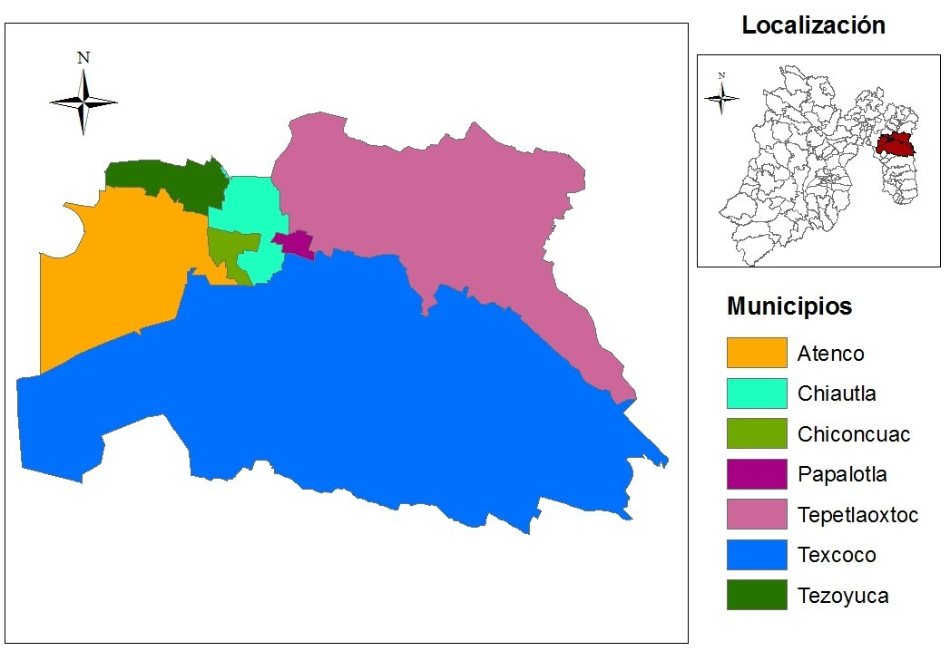
Gráfica 3.1 Ubicación de los municipios en el Estado de México
Fuente: Elaboración propia. 2011.

Ayuntamiento de Atenco

Toponimia
La palabra Atenco, proviene del náhuatl y está compuesta de dos sustantivos y un sufijo o desinencia locativa. Atl “agua”; entli “crilla” y co desinencia locativa, G “en”. La palabra atl “orilla”, pierde también su terminación “tli” para unirse con la desinencia “co”, quedando Atenco8.

El significado de Atenco es: “en la orilla del agua o lugar de la orilla del agua”. Fonológicamente: Atenko; A = a larga o prolongada.

Localización
El municipio de Atenco, está ubicado al oriente del Estado de México. Su localización geográfica está entre los 19° 29’20” y 19° 36’34” de latitud norte y 98° 53’38” y 99° 00’47” de longitud oeste, a una altura de 2,250 msnm. Limita al norte con Acolman y Tezoyuca, al sur con Texcoco, al este con Chiautla y Chiconcuac y al oeste con Ecatepec.

Extensión
La superficie comprende 94.67 km2.

Población
Para el año 2000, de acuerdo con los resultados preliminares del Censo General de Población y Vivienda efectuado por el Instituto Nacional de Estadística y Geografía (INEGI), existían en el municipio 34,393 habitantes: 16,991 hombres (49%) y 17,402 (51%) mujeres. Con los resultados del II Conteo de Población y Vivienda de 2005, el municipio cuenta con 42,739 habitantes de los cuales el 49.87% son hombres y el 50.13% son mujeres.

8Atenco. Enciclopedia de los Municipios de México: Estado de México. 2008. Plan Municipal de Desarrollo 2006-2009.

Cuadro 3.1 Cronología de hechos históricos del Ayuntamiento de Atenco

AÑO | ACONTECIMIENTO
1428 | Atenco se convierte en parte de la región de Texcoco.
1520 | Atenco se somete a los españoles.
1571 | Erección de la capilla del Cristo de Esquipulas.
1609 | Merced de tierras al pueblo de San Pablo.
1612 | Merced de tierras al pueblo de Iztapan.
1609 | Merced de tierras al pueblo de Zapotlán.
1703 | Edificación del casco de la hacienda La Grande.
1820 | Creación de ayuntamiento de San Salvador Atenco.
1926 -1927 | Dotación de tierras de Atenco, Nexquipayac, Iztapan y Acuezcomac.
Fuente: Elaboración propia con datos obtenidos de la enciclopedia de los municipios del Estado de México y del Plan Municipal de Desarrollo 2006-2009.

Cuadro 3.2 Cronología de los Presidentes Municipales del Ayuntamiento de Atenco
PRESIDENTE MUNICIPAL | PERIODO | PARTIDO POLÍTICO
Luís S. Cruces | 1940-1941 | PRI
Mariano Fuentes | 1942-1943 | PRI
Fortunato González | 1944-1945 | PRI
Sixto Silva | 1946-1948 | PRI
Severiano P. Oliveros | 1949-1951 | PRI
León Sánchez Vázquez | 1952-1954 | PRI
Ubaldo Cálete | 1955-1957 | PRI
Pascuala Monroy | 1958-1960 | PRI
Gustavo Ramírez | 1961-1963 | PRI
Benjamín Ríos Martínez | 1964-1966 | PRI
Eligio Romero Yañez | 1967-1969 | PRI
Pedro Pacheco Ávila | 1970-1972 | PRI
José Luís Romero León | 1973-1975 | PRI
Arnulfo Sánchez Martínez | 1976-1978 | PRI
Salamón Pelaez Seco | 1979-1981 | PRI
Héctor López Castillo | 1982-1984 | PRI
Brigida Miranda Hita | 1985-1987 | PRI
David Olivares Leyva | 1988-1990 | PRI
Godofredo Nopaltitlán | 1991-1994 | PRI
Salvador Sánchez Vázquez | 1994-1996 | PAN
José Luís Medina Navarro | 1997-2000 | PRI
Margarito Yáñez Ramos | 2000-2003 | PRI
Pascual Pineda Sánchez | 2003-2006 | APT
Rufino Saúl Nopaltitla Sales | 2006-2009 | PRD
Fuente: Elaboración propia con datos obtenidos de la enciclopedia de los municipios del Estado de México y del Plan Municipal de Desarrollo 2006-2009.

Integración del Ayuntamiento de Atenco (2009)
Presidente Municipal Síndico
6 Regidores de mayoría relativa
4 Regidores de representación proporcional

Ayuntamiento de Chiautla

Toponimia
El origen de la palabra Chiautla tiene dos acepciones, por un lado se dice que Chiautla se deriva de chiauac “grasa” y tla “abundancia”. Lo que se traduce “Abundancia de piedras grasosas”. El segundo significado señala que Chiautla viene del mexicano chiauitl “pulgón que roe las viñas” y tla “abundancia”, que significa “Donde abunda el pulgón”9

Localización
Chiautla, está ubicado dentro de la porción lacustre de la cuenca hidrológica del Valle de México, geográficamente se encuentra entre las coordenadas 19° 32’09” y 19° 36’19” de latitud norte, y 98° 51’40” y 98° 54’38” longitud oeste del meridiano de Greenwich. Limita: al norte con el municipio de Acolman, al sur con Texcoco, al este con Papalotla y Tepetlaoxtoc, al oeste con Chiconcuac, Atenco y Tezoyuca.

Extensión
Cuenta con una superficie de 20.13 Km2, que corresponde al 0.9% del territorio del Estado de México. La altitud que alcanza la cabecera municipal es de 2,260 msnm.

9Chiautla. Enciclopedia de los Municipios de México: Estado de México. 2008. Plan Municipal de Desarrollo 2006-2009.

Población
Para el año 2000, de acuerdo con los resultados preliminares del Censo General de Población y Vivienda, existían en el municipio 19,559 habitantes, de los cuales 9,519 son hombres (49%) y 10,040 son mujeres (51%). De acuerdo con los resultados del II Conteo de Población y Vivienda de 2005, el municipio cuenta con 22,664 habitantes, el 48.54% son hombres y el 51.46% son mujeres.

Cuadro 3.3 Cronología de hechos históricos del Ayuntamiento de Chiautla

AÑO | ACONTECIMIENTO
1541 | Chiautla queda como Encomienda de los agustinos.
1688 | Se funda la primera iglesia de Chiautla.
1820 | Obtuvo el carácter de municipio, con ayuntamiento propio el 15 de julio.
1914 | Emiliano Zapata establece su cuartel general en el Barrio de Ixquitlán.
Fuente: Elaboración propia con datos obtenidos de la enciclopedia de los municipios del Estado de México y del Plan Municipal de Desarrollo 2006-2009.

Cuadro 3.4 Cronología de los Presidentes Municipales del Ayuntamiento de Chiautla
NOMBRE | PERIODO | PARTIDO POLITICO
Carlos Rodríguez Colín | 1940-1941 | PRM
Samuel Castro | 1942-1943 | PRM
Manuel García Espinoza | 1944-1945 | PRM
Gumercindo Díaz Herrera | 1946-1948 | PRI
Samuel Castro Ponce | 1949-1951 | PRI
Francisco Conde Saavedra | 1952-1954 | PRI
Genaro Moreno Villalba | 1955-1957 | PRI
Francisco Zacate Martínez | 1958-1960 | PRI
Benjamin Arellano Pacheco | 1961-1963 | PRI
Francisco Marchena Ponce | 1964-1966 | PRI
Adolfo Catorce Escobar | 1967-1969 | PRI
Felipe Aguilar Osorio | 1970-1972 | PRI
Ricardo Bojorges Castro | 1973-1975 | PRI
Lucio Buendia Flores | 1976-1978 | PRI
Francisco Rodríguez Valencia | 1979-1981 | PRI
Héctor Velasco Mauro | 1982-1984 | PRI
Fernando Buendía Sánchez | 1985-1987 | PRI
Simón Arellano Pacheco | 1988-1990 | PRI
Ricardo Bojorges Castro | 1991-1993 | PRI
Juan Herrera Herrera | 1994-1996 | PRI

NOMBRE | PERIODO | PARTIDO POLITICO
Alejandro Bojorges Zapata | 1997-2000 | PRI
Ricardo Bojorjes Castro | 2000-2003 | PCD
Santiago Mejía Conde | 2003-2006 | APT
Gonzalo Bojorges Conde | 2006-2009 | APM
Fuente: Elaboración propia con datos obtenidos de la enciclopedia de los municipios del Estado de México y del Plan Municipal de Desarrollo 2006-2009.

Integración del Ayuntamiento de Chiautla (2009)
Presidente municipal Síndico
6 Regidores de mayoría relativa
4 Regidores de representación proporcional

Ayuntamiento de Chiconcuac

Toponimia
El nombre correcto mexicano es Chiconcoac, que se compone de Chicome, “siete”, de coatl, “culebra”, y de c, “en”; y significa: “En siete Culebras”. ChicomeCoatl, “Siete culebras”; era una fecha del calendario azteca, y tal vez en ella se fundó el lugar de que se trata, o se consagró su teocalli, y para memoria del suceso, se le dio el nombre de la misma fecha, adaptándolo a la estructura de
los nombres geográficos: Chiconcuac, es pues, nombre hagiográfico o cronológico”10.

Localización
El municipio de Chiconcuac se ubica al nordeste del Estado, dentro del Valle de México, sus coordenadas extremas son: Latitud norte del paralelo 19° 32´08”, al paralelo 19° 34´10”; longitud oeste del meridiano 98° 52´45”, al meridiano 98° 54´ 40”, a una altura promedio de 2,246 msnm. Limita al norte con los municipios de Atenco y Chiautla; al este con Chiautla y Atenco; al sur con Texcoco y al oeste con Atenco, su distancia aproximada a la capital de la república es de 45 kilómetros.
10Chiconcuac. Enciclopedia de los Municipios de México: Estado de México. 2008. Plan Municipal de Desarrollo 2006-2009.

Extensión
En 1990 se creó una confusión respecto a la extensión territorial, sin embargo un estudio minucioso y bien fundamentado del Ing. José Luis Arnaiz del “Centro de Economía Agrícola del Colegio de Postgraduados” de Chapingo, sobre la tenencia de la tierra en el municipio de Chiconcuac, demuestra que la superficie real del municipio es de 6.94 km2.

Población
Para el año 2000, de acuerdo con los resultados preliminares del Censo General de Población y Vivienda, existían en el municipio un total de 17,977 habitantes: 8,703 hombres (48%) y 9,274 mujeres (52%). Con los resultados que presentó el II Conteo de Población y Vivienda en el 2005, el municipio cuenta con 19,656 habitantes, de los cuales el 48.51% son hombres y el 51.49% son mujeres.

Cuadro 3.5 Cronología de hechos históricos del Ayuntamiento de Chiconcuac

AÑO | ACONTECIMIENTO
1609 | El Virrey Don Luís de Velasco concede 1½ caballerías de tierra al pueblo de San Pablito Calmimilolco.
1795 | Los naturales de Chiconcuac solicitan la restitución de sus tierras, iniciando un largo y penoso juicio que terminará hasta 1804 con la posesión de dichas tierras.
1868 | Se erige en municipio el pueblo de Chiconcuac en el distrito de Texcoco, 17 de octubre.
1879 | Se anexan los barrios de Santa María Chiconcuac y San Pablito Calmimilolco al municipio de Chiconcuac el 29 de abril.
1920 | Dotación de ejidos a los habitantes del municipio con lo que se incrementa el territorio municipal.
1929 | Se concede una ampliación a los ejidatarios de San Pablito y San Miguel.
1950 | Erección de la parroquia de Chiconcuac.
1968 | Con la publicidad que se realiza por la celebración del primer centenario del municipio y el paso del "Fuego Olímpico", se inicia el auge comercial y económico del municipio.
Fuente: Elaboración propia con datos obtenidos de la enciclopedia de los municipios del Estado de México y del Plan Municipal de Desarrollo 2006-2009.

Cuadro 3.6 Cronología de los Presidentes Municipales del Ayuntamiento de Chiconcuac
NOMBRE | PERIODO | PARTIDO POLÍTICO
Petronilo Salazar | 1940-1941 | PRI
J. Pilar Buendía Yescas | 1942-1943 | PRI
J. Cruz Pilón | 1944 | PRI
Miguel Sánchez | 1946-1947-1948 | PRI
Carlos Arévalo Morales | 1949 | PRI
Francisco Delgado | 1950-1951 | PRI
Juan Palomo | 1952-1954 | PRI
Silverio Delgado de la Cruz | 1955-1957 | PRI
Antonio Velasco | 1958-1960 | PRI
Arnulfo González de la Cruz | 1961-1963 | PRI
Jesús Castillo | 1964-1966 | PRI
Miguel Salazar | 1967-1969 | PRI
Ángel Laredo | 1970-1972 | PRI
Javier Bojorges | 1973-1975 | PRI
Pantaleón Galván Baños | 1976-1978 | PRI
Enrique Delgado Hernández | 1979-1981 | PRI
Francisco Cervantes Bojorges | 1982-1984 | PRI
Abelardo Venado Orozco | 1985-1987 | PRI
Joel Félix Arévalo | 1988-1990 | PAN
Simón Soriano Padilla | 1991-1993 | PRD
Alberto Montiel Galicia | 1994-1996 | PRI
Germán Venado Gutiérrez | 1997-2000 | PRD
Gabriel de la Cruz Soriano | 2000-2003 | PRI
Mauro Rodríguez Yescas | 2003-2006 | PT
Luciano Castillo Rodríguez | 2006-2009 | CONVERGENCIA
Fuente: Elaboración propia con datos obtenidos de la enciclopedia de los municipios del Estado de México y del Plan Municipal de Desarrollo 2006-2009.

Integración del Ayuntamiento de Chiconcuac (2009)

Presidente municipal Síndico
6 Regidores de mayoría relativa
4 Regidores de representación proporcional

Ayuntamiento de Papalotla

Toponimia
Del náhuatl Papalotl, “mariposa” y tla “abundancia”, “lugar”, que significa “Lugar de mariposas” o “Abundancia de mariposas”11.

Localización
Papalotla se ubica al oriente del Estado de México a 19º 33´ 44” latitud norte; 98º 51´28” longitud oeste y 2,260 msnm. Limita al norte con los municipios de Tepetlaoxtoc y Chiautla, al sur con el municipio de Texcoco, al oriente con Tepetlaoxtoc y Texcoco, y al poniente con Chiautla.

Extensión
Su extensión territorial es de 3.59 km2 y representa el 0.0159% de la superficie del estado, lo cual lo ubica como el municipio más pequeño del Estado.

Población
Para el año 2000, de acuerdo con los resultados preliminares del Censo General de Población y Vivienda, existían en el municipio 3,469 habitantes, de los cuales 1,702 son hombres (49%) y 1,767 son mujeres (51%). Con los resultados del II Conteo de Población y Vivienda en el 2005, el municipio cuenta con 3,766 habitantes, el 48.41% son hombres y el 51.59% son mujeres.

Cuadro 3.7 Cronología de Hechos Históricos del Ayuntamiento de Papalotla

AÑO | ACONTECIMIENTO
1747 | El 23 de noviembre, inicia la construcción del templo de Santo Toribio sobre los cimientos de la anterior iglesia y la obra es dirigida por el maestro Diego Flores.
1807 | El 23 de mayo, el arzobispado de México emite un decreto para erigir parroquia a la capellanía de Papalotla.
1826 | El 26 de mayo, el ayuntamiento de Tepetlaoxtoc se separa de Papalotla y sesiona en su original residencia.
1827 | El 5 de abril, vecinos de Papalotla solicitan al Congreso de la Unión formar su municipalidad separada de la de Tepetlaoxtoc.

11Papalotla: Enciclopedia de los Municipios de México: Estado de México. 2008. Plan Municipal de Desarrollo 2006-2009.

AÑO | ACONTECIMIENTO
1827 | El 2 de mayo, el Congreso del Estado emite el decreto número 30, para que en el pueblo de Papalotla se instale el ayuntamiento, separado del de Tepetlaoxtoc.
1827 | El 24 de mayo, son nombrados; un alcalde, un síndico y cinco regidores para integrar el nuevo ayuntamiento de Papalotla.
1827 | El 27 de mayo, se establece formalmente el municipio de Papalotla comprendido de los barrios de Chimalpa, Izayoc, Mazatla, Xala, Tecpa y Xocotla.
1850 | El 7 de mayo, el Congreso del Estado emite el decreto número 61 para que el barrio de Tolteca Teopan se anexe a la municipalidad de Papalotla.
1850 | El 13 de mayo, el H. Ayuntamiento de Tepetlaoxtoc en sesión de cabildo, acuerda revocar el decreto número 61 del Congreso del Estado, el cual anexaba el barrio de Tolteca al municipio de Papalotla.
1851 | El 13 de noviembre, en sesión de cabildo el Ayuntamiento de Tepetlaoxtoc decide no agregar la municipalidad de Papalotla a su territorio.
1922 | El 30 de marzo, es suspendido el culto religioso en Papalotla por mandato del Superior Gobierno del Estado.
1933 | El 2 de marzo, el Departamento de Monumentos Históricos, Artísticos, Arqueológicos e Históricos declara monumento de la nación a la Parroquia de Santo Toribio Obispo de Astorga.
Fuente: Elaboración propia con datos obtenidos de la enciclopedia de los municipios del Estado de México y del Plan Municipal de Desarrollo 2006-2009.

Cuadro 3.8 Cronología de los Presidentes Municipales del Ayuntamiento de Papalotla
NOMBRE | PERIODO | PARTIDO POLÍTICO
Hilario Ortíz Medrano | 1940-41 | PRI
Manuel A. Villalva | 1942-1943 | PRI
Juan B. Lazcano | 1943 | PRI
Alfonso Godínez Maldonado | 1943 | PRI
Guadalupe Almeraya | 1944-1945 | PRI
Leopoldo Lazcano | 1946-1947 | PRI
Esteban Godínez | 1948 | PRI
Pantaleón Ireta | 1949-1951 | PRI
José Zavala Flores | 1952-1954 | PRI
Sacramento Bustamante Colín | 1955-1957 | PRI
Juan Almeraya Peralta | 1958 | PRI
Manuel Molina Guzmán | 1958-1960 | PRI
Ricardo Quintero Miranda | 1961-1963 | PRI
Manuel Molina Guzmán | 1964-1966 | PRI
Francisco Campillo Ambríz | 1967-1969 | PRI
Raúl Díaz Hernández | 1970-1972 | PRI
Guillermo Mendarozqueta Godínez | 1973-1975 | PRI
Carlos Mauricio Salazar Gris | 1976-1978 | PRI
Francisca Margarita Lazcano Espinoza | 1979-1981 | PRI
Emilio Godínez De La Rosa | 1982-1984 | PRI
Luís Lucas Islas Aguirre | 1985-1987 | PRI
Alejandro Cruz Espinoza | 1988-1990 | PRI

NOMBRE | PERIODO | PARTIDO POLÍTICO
Romana Irma Morales González | 1991-1993 | PRI
Víctor Manuel Vázquez Ascencio | 1994-1996 | PRI
Agustín Hernández Víctor | 1997-2000 | PAN
José Gil Islas Aguirre | 2000-2003 | PRI
Laura Díaz López | 2003-2006 | APT
Julio Mendoza Carpinteyro | 2006-2009 | PAN
Fuente: Elaboración propia con datos obtenidos de la enciclopedia de los municipios del Estado de México y del Plan Municipal de Desarrollo 2006-2009.

Integración del Ayuntamiento de Papalotla (2009)

Presidente municipal Síndico
6 Regidores de mayoría
4 Regidores de representación proporcional

Ayuntamiento de Tepetlaoxtoc

Toponimia
Tepetlaoxtoc, proviene del náhuatl, y se refiere a lo que abunda en el lugar; Tepetl-Tepetate o estera de piedra, Ozto-Cueva o gruta y la partícula C-significa “en o lugar”, “En las cuevas de tepetate”12.

Se refiere al lugar donde fue fundado el antiguo Tepetlaoztoc, en las cuevas del cerro de tepetate llamado “Tepetlozto”.

Localización
Tepetlaoxtoc se asienta en el extremo oriental del Valle de México y del Estado entre los paralelos 19º 34’ de latitud norte y los meridianos 98º 49’ de longitud oeste. Limita al norte con los municipios de Teotihuacán, San Martín de las Pirámides y Otumba; al sur con Papalotla y Texcoco; al este con los Estados de Tlaxcala y Puebla y al oeste con los municipios de Acolman y Chiautla.

12Tepetlaoxtoc: Enciclopedia de los Municipios de México: Estado de México. 2008. Plan Municipal de Desarrollo 2006-2009.

Extensión
Posee un área de 172.38 km2, representa el 0.82% de la superficie estatal.

Población
Para el año 2000, de acuerdo con los resultados preliminares del Censo General de Población y Vivienda, existían 22,687 habitantes: 11,297 hombres (49.8%) y 11,390 mujeres (50.2%). Con los resultados que presentó el II Conteo de Población y Vivienda en el 2005, el municipio cuenta con 25,523 habitantes, de los cuales el 49.13% son hombres y el 50.87 son mujeres.

Cuadro 3.9 Cronología de Hechos Históricos del Ayuntamiento de Tepetlaoxtoc

AÑO | ACONTECIMIENTO
1114 | Fundación de Tepetlaoxtoc, por dos caudillos chichimecas.
1527-1529 | Fundación del eremitorio de Fray Domingo de Betanzos, primer templo cristiano en Tepetlaoxtoc.
1535 | Fundación del convento y templo de Santa María Magdalena. Cuarto convento dominico.
1544 | El juez Pedro Vázquez de Vergara firmó los Códices Santa María Asunción Cuatepuztla y el Códice Vergara.
1554 | Fue elaborado el Códice Tepetlaoztoc.
1733 | Fue iniciada la construcción del actual templo y parroquia de Santa María Magdalena.
1820 | El 9 de julio a la una de la tarde tomó posesión el primer ayuntamiento electo de Tepetlaoxtoc.
1877 | El pueblo de Tepetlaoxtoc fue elevado a la categoría de villa, con el apellido de Hidalgo.
Fuente: Elaboración propia con datos obtenidos de la enciclopedia de los municipios del Estado de México y del Plan Municipal de Desarrollo 2006-2009.

Cuadro 3.10 Cronología de los Presidentes Municipales del Ayuntamiento de Tepetlaoxtoc
NOMBRE | PERIODO | PARTIDOPOLÍTICO
Delfino Galindez López | 1940-1941 | PRI
Anastasio González Ramírez | 1942-1943 | PRI
Rosendo Ortega Ramírez | 1944-1945 | PRI
Florencio González Quintero | l946-1948 | PRI
Anastasio González Ramírez | l949-1951 | PRI
Melquiades Castillo P. | 1952-1954 | PRI
Pablo Escalante Varela | 1958-1960 | PRI
Fidel Narvaez Espinosa | 1958-1960 | PRI
Silvestre Valdés Sánchez | 1961-1963 | PRI
Espiridión Vázquez Sánchez | l964-1966 | PRI

NOMBRE | PERIODO | PARTIDOPOLÍTICO
Leandro Castillo Cortés | 1967-1969 | PRI
Francisco Ochoa Cortés | 1970-1971 | PRI
Higinio Vázquez Espinosa | 1972 | PRI
Miguel Ramírez Franco | 1973-1975 | PRI
Cándido Sánchez Mendoza | 1976-1978 | PRI
Magdaleno Ramírez Ramírez | l979-1981 | PRI
Meinardo Sánchez Cruz | 1982-1984 | PRI
David Rivas Ramírez | l985-1987 | PRI
Melquiades Sánchez García | l991-1993 | PRI
Dionisio López Méndez | l994-1996 | PRD
Sebastián Espinosa Sánchez | l997 | PRD
Ranulfo Santamaría Martínez | l998-2000 | PRD
Heriberto Blancas R. | 2000-2003 | PRD
Reynaldo Sánchez Martínez | 2003-2006 | APT
Juan Vázquez González | 2006-2009 | APM
Fuente: Elaboración propia con datos obtenidos de la enciclopedia de los municipios del Estado de México y del Plan Municipal de Desarrollo 2006-2009.

Integración del Ayuntamiento de Tepetlaoxtoc (2009)

Presidente municipal Síndico
6 Regidores de mayoría relativa
4 Regidores de representación proporcional

Ayuntamiento de Texcoco

El nombre oficial del municipio es Texcoco y su cabecera municipal Texcoco de Mora en honor del Dr. José María Luis Mora. La palabra Texcoco se encuentra escrita en diversas épocas y lugares como Tetzcuco, Tezcoco, Tezcuco, y Texcoco.

Toponimia
Con base en la etimología náhuatl y en los códices, así como en las reglas fonéticas, Tezcoco tiene las siguientes raíces: “Tlacolt=Jarilla” esto se refiere a la planta que brota en terreno llano “Texcalli-Peñasco o Risco”, por lo que su traducción probablemente sea “En la jarilla de los riscos”13.

13 Texcoco: Enciclopedia de los Municipios de México: Estado de México. 2008. Plan Municipal de Desarrollo 2006-2009.

Localización
El municipio de Texcoco se localiza en la porción Oriente del Estado de México y es el centro rector de la región XI de esta misma entidad; sus coordenadas geográficas extremas se encuentran entre los paralelos 19º 23’43” y 19º 33’44” de latitud Norte y los meridianos de 98º 39’27” y 99º 01’45” de longitud al Oeste del meridiano de Greenwich. Colinda al Norte con los municipios de Atenco, Chiconcuac, Papalotla, Chiautla y Tepetlaoxtoc; Al Sur con Chimalhuacan, Ixtapaluca, Chicoloapan y Nezahualcóyotl; al Oriente con el estado de Puebla, y al Poniente con Nezahualcóyotl y Ecatepec.

Extensión
Tiene una extensión territorial de 418.69 Km2, que se distribuyen desde las zonas planas del antiguo vaso del ex lago de Texcoco al Poniente, hasta la Sierra Nevada al Oriente.

Población
Para el año 2000, de acuerdo con los resultados preliminares del Censo General de Población y Vivienda, existían 203,681 habitantes, de los cuales 101,072 son hombres (49.6%) y 102,609 son mujeres (50.4%). Con los resultados del II Conteo de Población y Vivienda en el 2005, el municipio cuenta con 209,308 habitantes, donde el 49.41% son hombres y el 50.59% son mujeres.

Cuadro 3.11 Cronología de Hechos Históricos del Ayuntamiento de Texcoco

AÑO | ACONTECIMIENTO
1519 | Llegada a Texcoco de Hernán Cortés en noviembre.
1521 | Cortés bota en Texcoco sus bergantines para atacar a la gran Tenochtitlán.
1523 | Llegada a Texcoco de Fray Pedro de Gante, a fundar la primera escuela de habla castellana en Mesoamérica.
1524 | Primera celebración eucarística en Texcoco.
1551 | Texcoco recibe el título de ciudad dada por Carlos V de España y I de Alemania el 9 de septiembre.
1824 | Texcoco es declarado partido del Distrito de México.
1827 | Texcoco es declarada capital del Estado y el 1º de febrero se instalan los supremos poderes.
1827 | El 14 de febrero se promulga en Texcoco la primera constitución política del Estado.

AÑO | ACONTECIMIENTO
1830 | Texcoco deja de ser capital del Estado.
1837 | Texcoco es cabecera de distrito y partido del mismo nombre, del departamento de México.
1861 | A la ciudad de Texcoco, del entonces partido de Texcoco, se le denomina como Texcoco de Mora en honor al Dr. José María Luís Mora, por decreto número 45 promulgado por el gobierno del Estado.
1919 | El 17 de septiembre se declara legalmente constituido el municipio libre de Texcoco como parte integrante del Estado de México. (Se termina con la división política y administrativa de distritos y partidos).
Fuente: Elaboración propia con datos obtenidos de la enciclopedia de los municipios del Estado de México y del Plan Municipal de Desarrollo 2006-2009.

Cuadro 3.12 Cronología de los Presidentes Municipales del Ayuntamiento de Texcoco
PRESIDENTE | PERIODO | PARTIDO POLÍTICO
Plácido López y López | 1939-1940 | PRI
Clemente Enciso (interinato) | 1941 | PRI
Luís García Becerril | 1941-1943 | PRI
Guillermo Tirado | 1944-1945 | PRI
Plácido López López | 1946-1948 | PRI
Luís García Becerril | 1949-1951 | PRI
José Rodríguez Vallejo | 1952-1954 | PRI
Jesús Mayer (interinato) | 1954 | PRI
Rafael Espinosa López | 1955-1957 | PRI
Silverio Pérez Gutiérrez | 1958-1960 | PRI
Benito Bustamente Buendía | 1961-1963 | PRI
Jorge Cortés Ramírez | 1964-1966 | PRI
Victorina Mayer de González (interinato) | 1966 | PRI
Silverio Pérez Gutiérrez | 1967-1969 | PRI
Benito Bustamente Buendia | 1970-1972 | PRI
Mauricio Valdés Rodríguez | 1963-1975 | PRI
Silverio Pérez Gutiérrez | 1976-1978 | PRI
José Carmelo Vázquez Ávila | 1979-1981 | PRI
Jorge Ávila Álvarez | 1982-1984 | PRI
Rafael Garay Cornejo | 1985-1987 | PRI
Humberto Sánchez Tapia | 1988-1990 | PRI
Isidro Burges Cuesta | 1991-1993 | PRI
Héctor A. Terrazas González | 1994-1996 | PRI-PRD
Jorge de la Vega Membrillo | 1996-2000 | PRD
Horacio Duarte Olivares | 2000-2003 | PRD
Higinio Martínez Miranda | 2003-2006 | PRD
Constanzo De La Vega Membrillo | 2006-2009 | PRD
Fuente: Elaboración propia con datos obtenidos de la enciclopedia de los municipios del Estado de México y del Plan Municipal de Desarrollo 2006-2009.

Integración del Ayuntamiento de Texcoco (2009)

Presidente municipal Síndico
7 Regidores de mayoría relativa
6 Regidores de representación proporcional

Ayuntamiento de Tezoyuca

Toponimia
Tezoyuca viene del náhuatl Tezoyucan, que se compone de “tezontli”, piedra volcánica roja y porosa; de “yutl”, desinencia que expresa la plenitud del ser que denota la cosa y de “can”, lugar, y significa en el “lugar lleno de tezontle”14.

Localización
El Municipio de Tezoyuca se localiza en la parte Oriente del Valle de Cuautitlán – Texcoco, se encuentra entre las coordenadas 98º 65’45” (mínima) 98º 55’50” (máxima) longitud Norte y 19º 43’33” (mínima) 19º 36’40” (máxima) latitud Este, a una altura de 1,300 msnm. Limita al Norte Acolman, al Sur con Atenco y Chiconcuac, al Este con Chiautla y al Oeste con Atenco y Acolman.

Extensión
Posee una extensión territorial de 18.18 Km2, lo que representa el 0.05% de la superficie total del Estado.

14Tezoyuca: Enciclopedia de los Municipios de México: Estado de México. 2008. Plan Municipal de Desarrollo 2006-2009.

Población
Para el año 2000, de acuerdo con los resultados preliminares del Censo General de Población y Vivienda, existían en el municipio 18,734 habitantes: 9,270 son hombres (49%) y 9,464 mujeres (51%). Con los resultados que presentó el II Conteo de Población y Vivienda en el 2005, el municipio cuenta con 25,372 habitantes, de los cuales el 49.37% son hombres y el 50.63% son mujeres.

Cuadro 3.13 Cronología de Hechos Históricos del Ayuntamiento de Tezoyuca

AÑO | ACONTECIMIENTO
1430 | Techotlalatzin es nombrado gobernador de Tezoyuca.
1520 | Tezoyuca fue designado como cabecera por el gobierno español.
1580 | Tequisistlán es cabecera del corregimiento.
1821 a 1825 | Tezoyuca fue cabecera municipal de los pueblos de Ocopulco y San Lucas.
1826 a 1869 | Tezoyuca dependió del municipio de Chiautla.
1869 | Tezoyuca fue elevado a rango de municipio el 23 de abril.
1874 | Se anexó al municipio de Tezoyuca el pueblo de Tequisistlán, el 19 de octubre.
1924 | Se dota al municipio de Tezoyuca de 550 hectáreas de tierra, que se tomaron de la hacienda colindante denominada "La Grande y anexas", el 9 de octubre, por resolución presidencial.
1981 | Tezoyuca se elevó a categoría de villa, por decreto número 503 de la H. XLVII Legislatura del Estado de México, fecha primero de julio.
Fuente: Elaboración propia con datos obtenidos de la enciclopedia de los municipios del Estado de México y del Plan Municipal de Desarrollo 2006-2009.

Cuadro 3.14 Cronología de Presidente Municipales del Ayuntamiento de Tezoyuca
NOMBRE | PERIODO | PARTIDO POLÍTICO
Rodrigo Ramos | 1940 – 1941 | PRI
Santos Seguín | 1942 – 1943 | PRI
José Romero | 1944 - 1945 | PRI
Ricardo Contla | 1446 - 1948 | PRI
Remedios Ríos | 1949 - 1951 | PRI
Francisco Martínez | 1952 - 1954 | PRI
Eleazar Montaño | 1955 | PRI
José Lazcano | 1956 - 1957 | PRI
Melitón Aguilar | 1958 - 1960 | PRI
Asunción Valencia | 1961 - 1963 | PRI
Moisés Californias | 1964 - 1966 | PRI

NOMBRE | PERIODO | PARTIDO POLÍTICO
Juan Ramos | 1967 - 1969 | PRI
Catalina Delgadillo Pacheco | 1970 - 1972 | PRI
Jaime Molina Muñoz | 1973 - 1975 | PRI
Hedilberto Lara Ramos | 1976 - 1978 | PRI
Salomón Ramos Pacheco | 1979 – 1981 | PRI
Arturo Clemente García Pacheco | 1982 - 1984 | PRI
Antonio López Sales | 1985 - 1987 | PRI
José de la Cruz Hernández Duana | 1988 – 1990 | PRI
Elier Capistrán Hernández | 1991 – 1993 | PRI
Domingo Ramos Salazar | 1994 – 1996 | PRI
José Luis López Ríos | 1997 - 2000 | PRI
Maximiliano Fidel Peralta Delgadillo | 2000 - 2003 | PRD
José Vicente Ramos Valencia | 2003 - 2006 | APT
Jaime Velázquez Ramos | 2006-2009 | COAL
Fuente: Elaboración propia con datos obtenidos de la enciclopedia de los municipios del Estado de México y del Plan Municipal de Desarrollo 2006-2009.

Integración del Ayuntamiento de Tezoyuca (2009)

Presidente municipal Síndico
6 Regidores de mayoría relativa
4 Regidores de representación proporcional

Al realizar el análisis de las cronologías de presidentes municipales de los ayuntamientos se observa que, en la mayoría de ellos, a partir del año 1994 se da la alternancia en el gobierno local, deja de tener el predominio el Partido Revolucionario Institucional (PRI) y se abren las puertas, en cierto modo, a los partidos de oposición.

Otro factor importante que se aprecia a través de los cuadros anteriores es la escasa presencia de mujeres en estos cargos. En los municipios de Atenco y Tezoyuca sólo una mujer ha ocupado el cargo a nivel de la presidencia municipal, en el trienio 1985-1987 y 1970-1972 respectivamente; en el caso de Texcoco, en el año de 1996, una mujer ocupó un interinato y en el municipio de Papalotla, el

más pequeño del distrito, ha tenido en su haber cronológico tres mujeres con el mismo cargo en los trienios 1979-1981, 1991-1993 y 2003-2006 (ver cuadro 3.15). Sin duda, este panorama es poco alentador y despierta el interés por conocer los factores que limitan la participación política de las mujeres para acceder a estos cargos, en el capítulo cinco se analizan algunos factores de influencia.

En el Cuadro 3.15 se aprecia el porcentaje importante de mujeres que existen en el padrón electoral y en la lista nominal en cada uno de los municipios, el cual está por arriba del porcentaje que ocupan los hombres. Porcentaje que se refleja a nivel estatal entre el 48.5 y 51.95% en el padrón electoral y en lista nominal 48.09 y 51.91%; para hombres y mujeres respectivamente. A nivel nacional 48.27 y 51.73% en padrón electoral y en lista nominal 48.28 y 51.72%, para hombres y mujeres respectivamente. Esto significa llevar a cabo tareas de fondo que se traduzcan no solamente en tomar en cuenta a la mujer para participar a través del voto, sino también para ser un agente esencial de cambio en los factores que dificultan el acceso de la mujer a una participación mayor en la política.

Cuadro 3.15 Resumen del perfil socio-demográfico de los municipios

MUNICIPIO | EXTENCIÓN | POBLACIÓN | HOMBRE | MUJER | PRESIDENTAS | PADRÓN ELECTORAL |  |  |  | LISTA NOMINAL
MUNICIPIO | EXTENCIÓN | POBLACIÓN | % | % | MUNICIPALES | HOMBRE | % | MUJER | % | HOMBRE | % | MUJER | %
ATENCO | 94.67 km2 | 42739 | 49.87 | 50.13 | 1 | 13931 | 46.87 | 15793 | 53.13 | 13561 | 46.98 | 15307 | 53.02
CHIAUTLA | 20.13 km2 | 22664 | 48.54 | 51.46 | 0 | 8061 | 46.78 | 91.69 | 53.22 | 7871 | 46.89 | 8914 | 53.11
CHICONCUAC | 6.94 km2 | 19656 | 48.51 | 51.49 | 0 | 7472 | 47.44 | 8280 | 52.56 | 7294 | 47.53 | 8053 | 52.47
PAPALOTLA | 3.59 km2 | 3766 | 48.41 | 51.59 | 3 | 1475 | 46.27 | 1713 | 53.73 | 1452 | 46.33 | 1682 | 53.67
TEPETLAOXTOC | 172.38 km2 | 25523 | 49.13 | 50.87 | 0 | 8474 | 47.73 | 92.79 | 52.27 | 8293 | 47.72 | 9086 | 52.28
TEXCOCO | 418.69 km2 | 209308 | 49.41 | 50.59 | 1 | 76757 | 47.85 | 83644 | 52.15 | 75665 | 47.88 | 82377 | 52.12
TEZOYUCA | 18.18 km2 | 25372 | 49.37 | 50.63 | 1 | 9647 | 46.52 | 11089 | 53.48 | 9323 | 46.5 | 10726 | 53.5
Fuente: Elaboración propia con datos obtenidos del INEGI y del Instituto Federal Electoral (IFE), 2010.

87

CAPÍTULO IV. MÉTODO
La investigación sobre la participación política de la mujer se orientó para generar información cualitativa sobre las condiciones socioculturales, políticas y económicas que inciden en la participación política de las mujeres en cargos de elección popular y de asignación en el ámbito municipal. Toda vez que el espacio local es potencialmente adecuado y privilegiado, para dirigir políticas y acciones eficaces de igualdad de oportunidades entre los géneros, y para fomentar la ciudadanía participativa y consciente de las mujeres; aunque no se ignora que es el ámbito donde también se presenta mayor resistencia por parte de la sociedad, respecto a la presencia de las mujeres en la política.

La mayoría de las mujeres comparten con muchos otros actores sociales, aunque de manera distinta, el problema de un limitado acceso a la toma de decisiones en los ámbitos de la vida política, económica y social. El rezago en la participación política de las mujeres en cada una de las instancias gubernamentales ha sido puesto en evidencia de múltiples formas, entre ellas destaca, la escasa presencia de mujeres diputadas, senadoras, presidentas, síndicas, regidoras, directoras; así también como delegadas, líderes sindicales, en partidos políticos, en los gobiernos y en diversas instituciones políticas, económicas, culturales y sociales. A pesar del importante avance en la incorporación de las mujeres al trabajo asalariado, ello no se ha reflejado de igual manera a nivel de las instituciones políticas y gubernamentales.

Por lo anterior, resulta relevante analizar la inserción de la mujer en los cargos públicos de elección popular, principalmente en el ámbito municipal, toda vez que es el espacio más cercano de participación ciudadana. Un eje central de la investigación consistió en el análisis de los factores socio-culturales que inciden en que un número limitado de mujeres llegue a ocupar dichos cargos.

A partir de lo anterior la investigación buscó responder a la siguiente interrogante ¿Qué factores individuales, familiares y socioculturales han incidido en la participación política de las mujeres en cargos de elección popular y de asignación dentro de los municipios?

Los objetivos que se plantearon son los siguientes:

Objetivos

General

Analizar las condiciones socioculturales, familiares e individuales que inciden en la participación política de la mujer en cargos de elección popular y de asignación, en los municipios que comprende el Distrito Electoral No. XXIII del Estado de México, durante el trienio 2006-2009, con el fin de documentar el estado actual de dicha participación.

Particulares

- Analizar los valores, costumbres e ideas de mujeres integrantes de los ayuntamientos para identificar patrones socioculturales que influyen en la participación de la mujer en cargos de elección popular y de asignación en los municipios antes mencionados.

- Analizar los factores individuales, familiares y sociales que han incidido en la participación de las mujeres en cargos de elección popular y de asignación en los municipios antes mencionados.

- Identificar de qué forma los partidos políticos han contribuido a promover la equidad de género y el acceso femenino a los cargos de elección popular, con el fin de conocer si la inequidad de acceso a dichos cargos es atribuible a la política partidista.

- Documentar la evolución de la participación política de la mujer en los municipios que comprende el Distrito Electoral No. XXIII, durante el periodo de 1991 al 2009.

Supuestos

    - En los municipios del Distrito Electoral No. XXIII del Estado de México, aún existe inequidad de género en el acceso a los cargos de elección popular, lo que conlleva a que un número reducido de mujeres lleguen a formar parte del cabildo, e incidan en la toma de decisiones a nivel de un gobierno local.

    - En los municipios del Distrito Electoral No. XXIII del Estado de México, los valores creencias y costumbres limitan la capacidad y la participación de las mujeres para desempeñarse en cargos de responsabilidad en el gobierno municipal.

Metodología

La investigación se realizó en los municipios de Atenco, Chiautla, Chiconcuac, Papalotla, Tepetlaoxtoc, Texcoco y Tezoyuca, que en su conjunto conforman el Distrito Electoral No. XXIII del Estado de México, durante el trienio 2006-2009. El grupo de mujeres analizado corresponde a mujeres ganadoras, es decir, a mujeres que formaron parte de una planilla para integrar un ayuntamiento y ganaron la elección, así como aquellas mujeres que fueron designadas para ocupar un cargo de dirección, jefatura o coordinación en la administración municipal en el periodo señalado, lo que permitió ilustrar la experiencia de ellas sobre equidad de género, pero no así la de las mujeres que participaron y no ganaron por lo que son temas pendientes por abordar en futuras investigaciones.

Se realizó un rastreo histórico para documentar la presencia femenina en los cargos de elección popular durante el periodo de 1991 al 2009.

Debido a las características del objeto de estudio, la metodología utilizada fue cualitativa.

La metodología cualitativa se basa en métodos de recolección de datos sin medición numérica, como las descripciones y las observaciones. Por lo regular, las preguntas e hipótesis surgen como parte del proceso de investigación y éste es flexible, y se mueve entre los eventos y su interpretación, entre las respuestas y el desarrollo de la teoría. Su propósito consiste en reconstruir la realidad, tal y como la observan los actores de un sistema social previamente definido. Su alcance final muchas veces consiste en comprender un fenómeno social complejo. El énfasis no está en medir las variables involucradas en dicho fenómeno, sino en entenderlo (Sampieri, 2003).

Las bondades y fortalezas de esta metodología consistieron en que se logró analizar a detalle y profundidad la experiencia de la participación política de las mujeres en los municipios referidos, lo que permitió registrar en el documento información que sólo se percibió mediante la observación y el diálogo con las mujeres entrevistadas. Resulta relevante señalar que en este tipo de investigación se observa el contexto y el sentido social y cómo afecta al grupo de estudio, en este caso a las mujeres, lo que constituye una ventaja importante para las ciencias sociales.

Las limitantes consistieron en que al ser un estudio de caso los datos se recopilan a partir de un universo pequeño, es decir, de pocas personas, en este caso solo fueron mujeres que formaron parte de una planilla para integrar un ayuntamiento y ganaron la elección, así como aquellas mujeres que fueron designadas para ocupar un cargo de dirección, jefatura o coordinación en la administración municipal en el periodo 2006-2009. Lo que significa que las conclusiones que arroja la investigación no pueden extenderse a una población mayor o generalizarse. Además resulta más difícil de convencer a los lectores de la importancia de su contribución.

Marco teórico metodológico

La presente investigación tomó como referencia la teoría feminista basada en el enfoque GED, y el modelo del empoderamiento, toda vez que no se pretende posicionar a la mujer en un nivel superior al hombre, sino ubicarlos en un mismo plano donde ambos tengan las mismas oportunidades y posibilidades de acceder a los recursos (económicos, sociales, políticos y laborales), a la participación y a la toma de decisiones en los ámbitos político, económico y social, es decir, donde se beneficie y transforme la sociedad en su totalidad.

Ambas teorías fueron el sustento, en el desarrollo de la investigación, para explicar que la inequidad que aún prevalece en el acceso a los cargos de elección popular (presidente, síndico y regidores) y de asignación como son las direcciones o jefaturas de departamento en el gobierno municipal, es resultado de la falta de una cultura política acorde con las necesidades y exigencias que la vida hoy día nos presenta. Además, el empoderamiento fue un modelo fundamental para sustentar que el género femenino necesita recuperar y desarrollar en su interior, como sujeto social, la seguridad, autoestima y la fortaleza que requiere para enfrentarse a la vida en sus diversos ámbitos social, económico y principalmente en el político, el cual es un espacio que aún es dominado por los varones.

El empoderamiento conduce a lograr autonomía individual y a estimular la organización colectiva, el logro de esta seguridad, para las mujeres, se traduce en un desafío a la ideología patriarcal con miras a transformar las estructuras que refuerzan la discriminación de género y la desigualdad social (León, 1998).

Método, etapas y técnicas de investigación

De acuerdo con Sandin (2003) el trabajo de campo es un método que permite acceder al referente empírico a partir de diversas vías. En este caso, para conocer los factores sociales, políticos y culturales que influyen en la participación política de las mujeres, se optó por realizar una entrevista y aplicar 18 cuestionarios autoadministrados.

Para realizar la investigación se estableció un plan de trabajo que se desagregó en tres etapas:

Primera etapa de gabinete
Esta etapa consistió en una revisión bibliográfica sobre el objeto de estudio para establecer los antecedentes y el contexto del mismo, lo cual dio el sustento teórico al trabajo de investigación. Asimismo, se revisaron los archivos municipales para obtener la información respecto al número de mujeres que han ocupado cargos de elección popular durante el periodo de 1991 al 2009, con el objetivo de generar un análisis histórico.

Segunda etapa de campo
En esta fase se definieron las técnicas de investigación a utilizar. Para acceder a la información se decidió realizar trabajo de campo, que consistió en la aplicación de una entrevista semiestructurada mediante la cual se logró captar y entender acontecimientos y actividades que no se pueden observar directamente. Además se aplicó un cuestionario a mujeres que durante el periodo elegido ocuparon un cargo de representación o de designación, lo cual permitió acceder a los significados que sobre género han construido y reproducido cotidianamente.

Con ese fin se elaboraron instrumentos de captación, es decir, un guion de entrevista y un formato de cuestionario autoadministrado (ver Anexo 1), que permitieron conocer la opinión de las mujeres que han ocupado cargos de elección popular y de asignación en los ayuntamientos del Distrito Electoral No. XXIII del Estado de México.

Las entrevistas realizadas fueron las siguientes:

CARGO | CANTIDAD | CARÁCTER
Presidenta municipal | 1 | Elección popular
Síndico | 1 | Elección popular
Regidora | 9 | Elección popular
Directora | 3 | Asignación
Jefatura o Coordinación | 5 | Asignación
TOTAL | 19

Los principales obstáculos que se enfrentaron en esta etapa de investigación fueron los siguientes:

- No fue posible realizar la totalidad de la entrevistas, ya que de las 18 mujeres que ocupan cargos de elección popular, sólo se logró entrevistar a 10, fundamentalmente por falta de disposición de las regidoras para llevar a cabo la entrevista y en algunos casos por negativa expresa. A pesar de haberlas visitado en varias ocasiones reiterando el objetivo de la investigación.

- De las 12 entrevistas de asignación, sólo se realizaron 8, la problemática que se presentó en este caso derivó de los constantes cambios de personal que se dan en estos cargos, por lo que sólo se entrevistó a las mujeres que, a lo largo del periodo de investigación, se mantuvieron en dicho cargo.

Por la importancia del cargo se pretendió entrevistar a las mujeres que ocuparon el cargo de presidenta municipal durante los trienios 1991-1993 y 2003- 2006, en el municipio de Papalotla. Sin embargo, sólo se logró realizar la entrevista con la presidenta que ocupó el cargo durante el trienio 1991-1993, la segunda no se realizó por no lograr el contacto directo durante las constantes visitas realizadas a la presidenta del segundo trienio.

Tercera etapa de análisis
En esta etapa, se diseñó una plantilla en Access en la cual se registró toda la información obtenida de los cuestionarios autoadministrados, la cual permitió procesar los datos y generar el análisis de la información (ver gráfica 4.1).

Gráfica 4.1 Plantilla en access para captura de la información
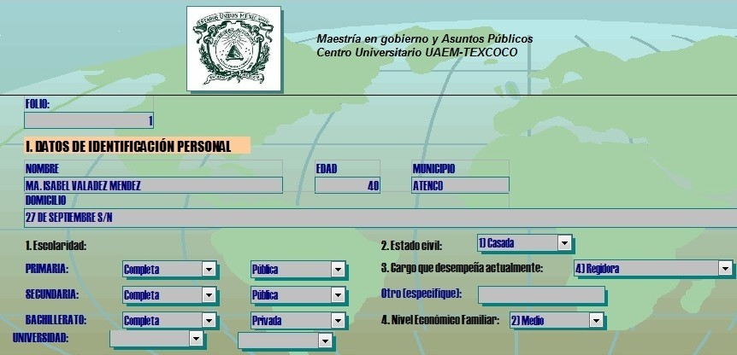
Fuente: Elaboración propia.

Las entrevistas realizadas se transcribieron en un archivo de Word para su manejo y análisis. Es importante señalar que para proteger la identidad de las informantes, en la redacción del documento, no aparece su nombre completo sólo las siglas de éste y el cargo desempeñado.

CAPÍTULO V. PARTICIPACIÓN POLÍTICA DE LAS MUJERES EN CARGOS DE ELECCIÓN Y DE ASIGNACIÓN EN EL DISTRITO ELECTORAL No. XXIII

Este capítulo tiene como finalidad describir las condiciones socioculturales, políticas y económicas de 10 mujeres que contendieron en una planilla y ganaron puestos de elección popular en el proceso electoral 2006, así como de 8 mujeres de asignación que ocuparon puestos de dirección, jefaturas de departamento y coordinaciones, durante el trienio 2006-2009. El propósito es entender cómo, por qué y cuándo las mujeres deciden participar en la política; y por otro lado, a través de entrevistas semiestructuradas y/o de un cuestionario auto-administrado, cuál es la influencia de la familia, los partidos políticos y el entorno social con el fin de analizar qué factores han contribuido o limitado su participación. Además, es importante conocer cuáles han sido los beneficios y logros alcanzados que le han permitido asumir su empoderamiento.

Por la importancia del cargo desempeñado también se describen las condiciones socioculturales de RIMG presidenta municipal de Papalotla durante el trienio 1991-1993 para conocer cuál ha sido su trayectoria política, el ingreso a la misma, así como las dificultades a las que se enfrentó para obtener dicho cargo (entrevista completa ver Anexo 2) .

Se parte de la idea de que el empoderamiento se refiere a la capacidad individual o grupal para resistir o enfrentar la imposición arbitraria de control sobre sus conductas o la violación de sus derechos. Las mujeres se empoderan cuando adquieren control sobre sus vidas, es decir, cuando asumen la responsabilidad de la vida propia, para lograr habilidades hacia un cambio deseable (León, 1998). Por lo tanto, el proceso de empoderamiento, significa que las mujeres modifiquen la imagen de sí mismas y las creencias sobre sus derechos y capacidades y desafíen los sentimientos de inferioridad que ancestralmente han asumido.

Se analiza la influencia familiar, el contexto social y político; aspectos que se recopilaron a través de un cuestionario que incluye preguntas que giran en torno a: 1) ¿qué problemas han enfrentado para llegar a un cargo de elección popular y/o de dirección?, 2) ¿qué obstaculiza la participación de la mujer en la política?, 3) ¿qué factores contribuyen a la participación política femenina?, 4)
¿cuáles son los beneficios que han recibido por participar en la política? y ¿qué haría falta para cambiar la situación de la mujeres en su municipio?, entre otras (ver anexo 1).

Perfil social de la mujer en cargos de elección y asignación

En este apartado se describen los datos de las mujeres entrevistadas. La discusión de su perfil se refiere a las condiciones socioeconómicas que las rodean, las cuales pueden haber influido en su acceso a la política.

Las mujeres de los municipios de Atenco, Chiautla, Chiconcuac, Papalotla, Tepetlaoxtoc, Texcoco y Tezoyuca que participan hoy en política tienen, en promedio, 35 años y aproximadamente 16 años de escolaridad, es decir, la mayoría de las entrevistadas (el 41%), cuenta con estudios superiores (ver gráfica 5.1) y el 71% de ellas los realizó en instituciones públicas tal y como se aprecia en la gráfica 5.2. En su totalidad, pertenecen a un estrato social medio y tienen, en promedio, una militancia partidista de casi 9 años. Es importante mencionar que 4 de las 18 mujeres cuentan con antecedentes políticos familiares. Se trata entonces de mujeres relativamente jóvenes, preparadas, con un nivel socioeconómico medio y con un acervo de experiencia partidista que le permite contender, si no en pie de igualdad, al menos con un conocimiento suficiente para entender los términos en los que se da la lucha política, dentro y fuera de sus partidos. En el cuadro 5.1 se muestra con detalle el perfil social de cada una de las entrevistadas.

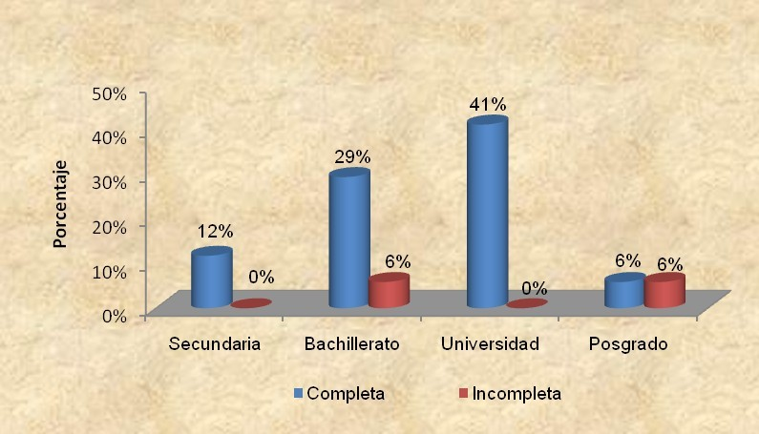Gráfica 5.1 Grado de escolaridad de las mujeres entrevistadas
Fuente: Elaboración propia con datos obtenidos del análisis de los cuestionarios aplicados

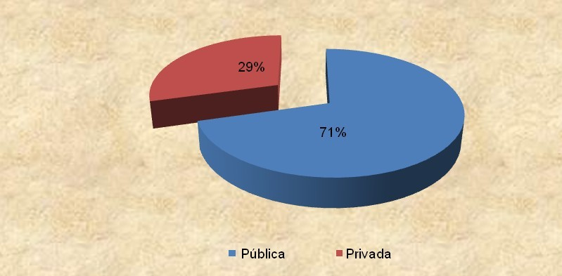Gráfica 5. 2 Tipo de educación de las mujeres entrevistadas
Fuente: Elaboración propia con datos obtenidos del análisis de los cuestionarios aplicados.

Cuadro 5.1 Perfil socioeconómico de las mujeres entrevistadas

Nombre | Edad | Nivel socio económico | Grado de escolaridad | Municipio | Partido Político | Antecedentes políticos propios y cargos desempeñados | Periodo | Antecedentes políticos familiares
M I V M | 40 | medio | Bachillerato | Atenco | PRI | Activista, Comisionada, Promotora, Facilitadora y Regidora | 1999-2009 | Padre: Presidente del comité municipal, regidor  Esposo: Capacitador
S T G | 31 | medio | Licenciatura | Chiautla | PRI | Consejera Política, Organismo de Mujeres y Directora de Administración | 1996-2009
N C R H | 31 | medio | Licenciatura | Chiautla | PRI | Coordinadora de Derechos Humanos | 2006-2009
M F C R | 36 | medio | Secundaria | Chiconcuac | CONVERGENCIA | Regidora | 2006-2009
G M R | 34 | medio | Secundaria | Chiconcuac | CONVERGENCIA | Directora de Desarrollo Social | 2006-2009
M I C J | 27 | medio | Bachillerato | Papalotla | PAN | Regidora | 2006-2009
G B T | 35 | medio | Bachillerato incompleto | Papalotla | PAN | Integrante, Secretaria de Afiliación, Presidente de Comité y Regidora | 1990-2009
R O M | 37 | medio | Bachillerato | Tepetlaoxtoc | PRI | Secretaria de Finanzas, Organismo de Secretaria de Las Mujeres, Representante de Casilla General, Secretaria General Del Comité Directivo Municipal y Regidora | 1994-2009
M L M G | 48 | medio | Bachillerato | Tepetlaoxtoc | PRI | Representante De Casilla, Movilizadora, Moderadora, Coordinadora de Voto, Promotora Del DIF Municipal y Regidora | 1988-2009 | Padre: Representante de casilla y movilizador  Madre: Presidenta del grupo de mujeres  Hermano: Encargado de Desarrollo Social

Nombre | Edad | Nivel socio económico | Grado de escolaridad | Municipio | Partido Político | Antecedentes políticos propios y cargos desempeñados | Periodo | Antecedentes políticos familiares
G V A | 35 | medio | Licenciatura | Tepetlaoxtoc | PRI | Regidora | 2006-2009
M J C S | 48 | medio | Posgrado | Texcoco | PRI | Presidenta Seccional, Representante General, Delegada Distrital, Coordinadora Distrital de Capacitación y Regidora | 1990-2009 | Padre: Regidor  Abuelo: Gobernador interino en el Estado de Colima
M M V | 39 | medio | Posgrado incompleto | Texcoco | PRD | Militante, Tesorera de la Mesa Directiva, Representante Legal, Consejera Estatal y Regidora | 1998-2009
V A A | 26 | medio | Licenciatura | Tezoyuca | Sin Filiación | Coordinadora de Derechos Humanos | 2006-2009
M E R M | 35 | medio | Bachillerato | Tezoyuca | PRI Y PT | En el PRI Representante General, Coordinadora de Redes Humanas,  Presidente Seccional y En el PT como Presidente de Partido y Directora de Desarrollo Social | PRI 1999 -  2003  PT 2007 -  2009
R C R | 27 | medio | Licenciatura | Tezoyuca | Sin Filiación | Oficial Conciliador | 2006-2009
M L M C | 49 | medio | Licenciatura | Tezoyuca | PRD | Militante y Síndico Municipal | 2000-2009 | Hermano:  Presidente del Comité Ejecutivo Municipal
N R V Ll | 29 | medio | Licenciatura | Tezoyuca | PT | Militante y Encargada de Protección Civil | 2003-2009
B E P R | 33 | medio | No contestó | Tezoyuca | PT | Encargada de Reglamentos | 2006-2009
Fuente Elaboración propia con datos obtenidos de los cuestionarios aplicados.
El uso de negritas en la columna de antecedentes políticos propios indica el cargo desempeñado en el trienio 2006-2009.

El papel de la familia

Las creencias, valores y costumbres no propiamente políticas que se enseñan en el interior de la familia son relevantes, porque se traducen en elementos que facilitan la obediencia y la conformidad, pero también favorecen la formación de actitudes hacia una mayor autonomía e independencia (Olivares, 2006). En la mayoría de los casos, la familia ha sido un elemento muy importante, en la construcción de la firmeza del carácter. De esta forma, la idea de la libertad de la mujer, de la cultura del esfuerzo, de la diversidad de roles en casa, del valor del estudio y la superación personal, son algunos de los valores que fueron transmitidos en el seno de la familia y que, de alguna manera, explican la formación de capacidades para acceder a la política ya que ésta es una actividad que demanda gran esfuerzo y amplia dedicación, porque requiere de tiempo completo, y sobre todo un carácter sólido para soportar el clima de tensión que implica el ámbito político, es decir, tener la fortaleza necesaria para enfrentarse a las diversas formas de pensar y actuar de la sociedad y en particular de los hombres.

Para las mujeres entrevistadas, el apoyo familiar se obtuvo en mayor medida del padre, en dos casos provino directamente de los hermanos y de la madre; sólo en un caso directamente del esposo y en tres casos no hubo influencia de la familia en la formación política. Contrario a lo que pudiera pensarse, la esfera de la familia primaria proyectó a las mujeres el deseo de superación y de salir adelante. Algo muy importante, es que el 72% de las entrevistadas manifestó que no hubo distinción en el trato y en los roles asignados dentro de la familia, por tratarse de hombres o mujeres; las tareas eran compartidas en la misma dimensión e intensidad y sólo el 17% opinó lo contrario (ver gráfica 5.3). Es decir, en gran medida, la mujer desde el seno familiar no fue obligada a asumir roles femeninos.

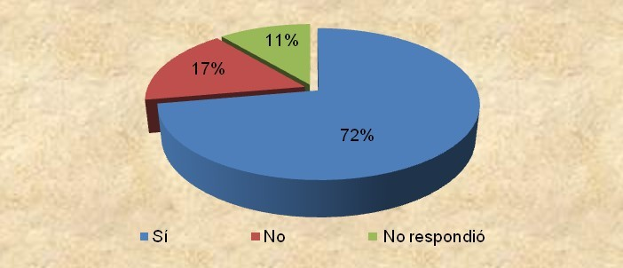Gráfica 5.3 Trato justo e igualitario de las mujeres entrevistadas respecto a sus hermanos varones
Fuente: Elaboración propia con datos obtenidos del análisis de los cuestionarios aplicados

Un elemento significativo en el desarrollo de las mujeres es el papel que juegan los cónyuges. De las 18 mujeres entrevistadas, ocho son casadas, tres viven en unión libre, cinco son solteras y dos divorciadas (ver gráfica 5.4). En su mayoría, las casadas y las de unión libre manifiestan un apoyo positivo por parte de sus esposos para trabajar y desarrollarse en su carrera política. Por el contrario, las divorciadas comentaron que de seguir casadas difícilmente podrían llegar a participar en la política por la visión machista de sus parejas. Así, pese a que los enfoques feministas más radicales plantean el debate de género en términos de una lucha de sexos, lo cierto es que en casi todos los casos analizados el acceso de estas mujeres a la política se explica por el apoyo decidido de sus parejas.

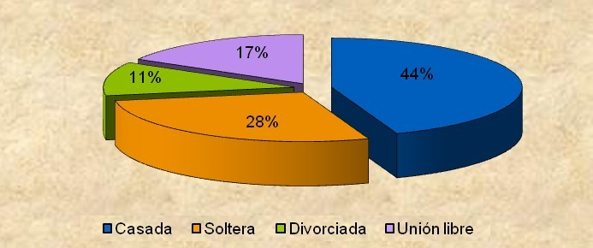Gráfica 5.4 Estado civil de las mujeres entrevistadas
Fuente: Elaboración propia con datos obtenidos del análisis de los cuestionarios aplicados
Debido a que la política es una actividad que demanda gran esfuerzo y amplia dedicación fue importante conocer cómo estas mujeres se organizan para realizar

las tareas del hogar y qué valores prevalecen en la familia. Al respecto, en su totalidad, las mujeres entrevistadas manifestaron que todos los integrantes del hogar (mamá, papá e hijos) realizan las labores domésticas. Además, el 50% de ellas manifestó que el consenso entre los integrantes de la familia para tomar decisiones es muy importante, el 39% consideró que lo más importante es el apoyo familiar y el 11% el respeto mutuo (ver gráfica 5.5). Estas opiniones reflejan un claro ejemplo de que la transformación de roles en la pareja trae consigo la proyección de un nuevo patrón de familia que se construye en el valor de la equidad, del consenso y del apoyo mutuo, lo que sin duda constituye un elemento importante de una nueva cultura democrática.

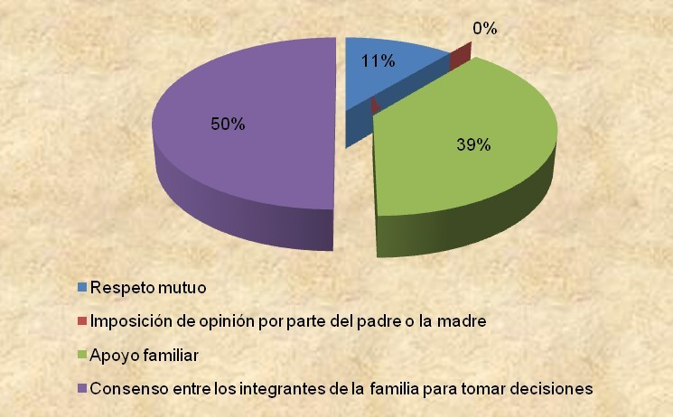Gráfica 5.5 Valores prevalecientes en la familia de las mujeres entrevistadas
Fuente: Elaboración propia con datos obtenidos del análisis de los cuestionarios aplicados

Al preguntar si ¿al involucrarse en la vida política se ha visto modificado su rol de esposa y madre? el 86% manifestó que sí y el 14% opinaron lo contrario (ver gráfica 5.6). Sus principales comentarios al respecto fueron los siguientes:
    - Porque el cargo es un poco absorbente y he descuidado el rol de madre.

    - Porque antes me la pasaba todo el tiempo en la casa con mis hijos y ahora ya no, aunque el trabajo me ha ayudado mucho a no depender de mi esposo y he demostrado que valgo mucho y sola también puedo salir adelante.
    - Anteriormente mi trabajo era en la casa con mis hijos de tiempo completo, mi actual trabajo me ha ayudado a desenvolverme mejor ante la gente.
    - Por mucha comunicación que haya con el esposo, si influye el tener poder, y esto conlleva que por momentos haya cierta rivalidad.
    - Tiene que organizarse uno con los hijos, esposo y el trabajo, pero teniendo una familia unida y que todos nos apoyemos no se complica.
    - Porque cuento con el apoyo principalmente de mi esposo y de mis dos hijos, además de que lo que me corresponde lo hago, ya que nos repartimos las tareas.

Al respecto la presidenta municipal RIMG comentó que al ocupar el cargo de presidenta municipal estaba casada y tenía 3 hijos (de 3, 2 y 1 año, respectivamente), y que su esposo fue quien la apoyó para poder incursionar en esta importante actividad para ella. Señaló que no se ve afectada su vida familiar, al contrario que el apoyo de su esposo y de su familia (hermanos y suegros) fue definitivo, porque el contar con su apoyo, le sirvió de pauta para saber la aceptación que tendría con el resto de su comunidad.

Si mi familia no me aceptaba, no me reconocía que podía desempeñar esa función, entonces cómo podría yo convencer a la demás gente de mi comunidad (RIMG, presidenta municipal).

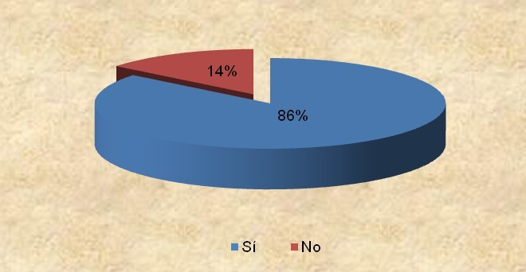Gráfica 5.6 Percepción de las mujeres entrevistadas que han visto modificado su rol de esposa y madre
Fuente: Elaboración propia con datos obtenidos del análisis de los cuestionarios aplicados

A partir de los comentarios realizados por las entrevistadas, es posible afirmar que la presencia de los hijos y el cónyuge no han representado un obstáculo para desarrollarse y seguir adelante con su carrera política. Resulta relevante mencionar, que el participar en este ámbito ha despertado en ellas el deseo de superarse, de salir adelante y algo importante por destacar, y que es objeto de esta investigación, ha sido el hecho de que ellas se sienten más independientes, seguras, con capacidad de decisión y con libertad para desenvolverse en la política, elementos que se constituyen en fuente de empoderamiento de las mujeres políticas.

Herencia e influencia política de la familia

En la política, la herencia e influencia de la familia es un factor político decisivo para tener mayores oportunidades de ascenso y acceso a cargos de elección o designación, por ello es importante analizar lo que representa para ellas este tipo de relaciones y los beneficios que les proporciona en su carrera política. Además, resulta relevante señalar que si bien la familia tiene su influencia, no es suficiente para ganar espacios políticos; son ellas, quienes con su trabajo obtienen un cargo público: 4 mujeres (28%), de las 18 tienen o han tenido familiares que han participado en la política formal (ver gráfica 5.7); en el primer caso, el padre ha sido presidente del comité municipal y regidor y, el esposo capacitador en su partido; en

el segundo caso, el padre ha participado como representante de casilla y movilizador, la madre como presidenta del grupo de mujeres y el hermano como encargado de desarrollo social; en el tercer caso, el padre ha sido regidor y el abuelo Gobernador interino en el Estado de Colima; en el cuarto y último caso, el hermano ha sido presidente del comité ejecutivo municipal.

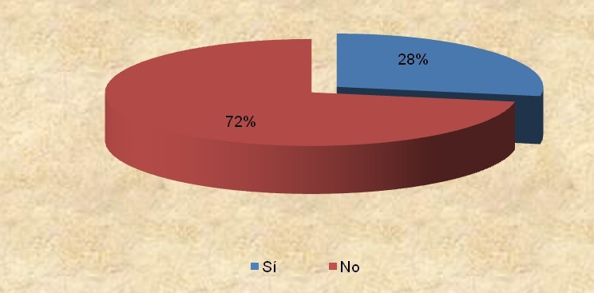Gráfica 5.7 Porcentaje de familiares que han participado en la política
Fuente: Elaboración propia con datos obtenidos del análisis de los cuestionarios aplicados

Respecto a las 14 mujeres entrevistadas que no cuentan con antecedentes familiares en la política señalaron que han sido otros factores los que las han llevado a ejercer cargos públicos.

En el caso de la presidenta municipal RIMG al iniciar su vida política no contaba con antecedentes políticos familiares que la impulsaran a participar en este ámbito. Su participación es un logro personal e inicia a los 16 años como profesora interina en la comunidad de Zapotlán, municipio de Atenco, donde empieza a tener contacto y a participar en los procesos sindicales. Posteriormente a los 18 años participa en su comunidad (municipio de Papalotla) en acciones propias del Partido Revolucionario Institucional (PRI) sin tener un cargo de manera específica.

Sin duda, resulta de gran importancia la vinculación que las mujeres entrevistadas tienen con la política a través de la familia; puede decirse que es en

ella –más que en los partidos políticos– donde se les infunde el entusiasmo para incursionar en la vida política y sobre todo la seguridad en sí mismas para enfrentarse a estas actividades y al contacto con la gente de su comunidad.

Además de los vínculos familiares, en opinión de las mujeres entrevistadas, las principales características personales y circunstanciales que les permitieron llegar a ocupar un cargo son las siguientes:
    - El compromiso y eficiencia en el trabajo.
    - Ser una persona honesta y trabajadora.
    - Tener participación dentro del partido y contar con el ingreso económico para pagar la campaña, además de contar con el apoyo de mis vecinos.
    - El trabajo partidista y sindical (SNTE).
    - El apoyo de los compañeros para obtener el cargo, ya que no había mucha participación de las mujeres por el ambiente social y por la forma de pensar de la población del municipio.
    - La preparación y experiencia en el área.

Factores personales que incentivan su participación en la política

Como se describe en el apartado anterior, la familia es un factor fundamental que motiva la participación femenina en la política, esta aseveración se confirma cuando respondieron ante la interrogante de ¿quién influyó en su decisión de incursionar en la política? El 38% de ellas respondieron que el padre, la madre y hermanos, el 37% mencionó que fue por decisión propia y sólo el 6% señaló que su esposo, como se observa en la gráfica 5.8.

La presidenta municipal RIMG señaló que su labor como maestra, la lealtad a su partido político y la cercanía con los vecinos y su familia, fueron elementos fundamentales que le ayudaron como mujer a participar en la política y lograr ocupar el cargo de presidenta municipal.

Yo creo que primero la lealtad a mi partido político, no defraudar a la gente prometiéndole cosas y no poderlas cumplir, más bien tener la posibilidad de poder tener confianza y ganarse la confianza de la gente sin defraudarla (RIMG presidenta municipal de Papalotla).

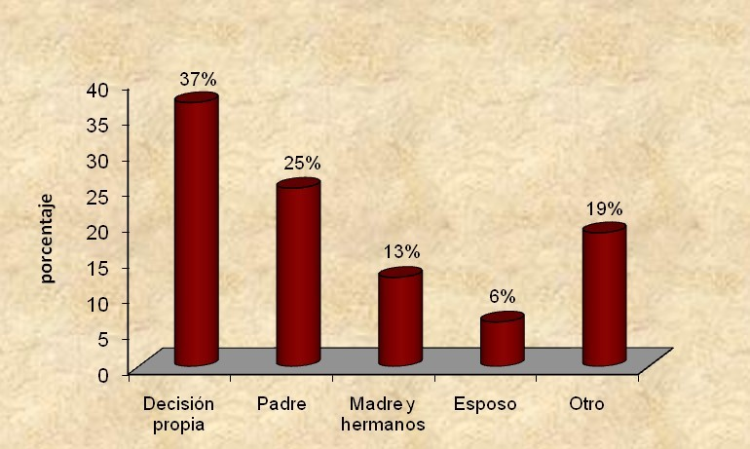Gráfica 5.8 Influencia en su decisión para incursionar en la política
Fuente: Elaboración propia con datos obtenidos del análisis de los cuestionarios aplicados

Además del cuestionamiento anterior, se consideró importante obtener información respecto a: ¿por qué razones incursionó en la política? y ¿por qué le interesa participar en la política? De la primera interrogante se desprenden las siguientes razones:
- Como mujer siempre ha existido el mito que no podemos con un cargo político ya que por usos y costumbres es para los hombres, y lo afronté como un reto.
- Me interesó el mejoramiento de mi municipio.
- Para servir a mí comunidad y trabajar para el bien de mí pueblo.
- Para ayudar en el progreso de mí comunidad.
- Porque hay muchas injusticias y desigualdad social, en las comunidades, para ayudar con propuestas a que la gente tenga mejor calidad de vida.
- Por el deseo de obtener beneficios para mí comunidad.

Las mujeres entrevistadas encuentran en la política una forma de “ayudar”. Su labor, más que partidista, la asumen como una lucha social. Mientras para algunos la política es cuestión de intereses personales y materiales, para ellas lo más importante es el compromiso con la gente, con su comunidad. Así, las mujeres encuentran en la política una forma de solucionar los problemas de su comunidad; entienden que si la ciudadanía les permite estar en esos puestos, la misma ciudadanía las va calificando y eso les permitirá buscar otro espacio político. Para algunas, participar en política significa la posibilidad de demostrar a los demás que las mujeres son capaces, responsables y honestas, son más que una “cara bonita” y que pueden dignificar a la mujer realizando un trabajo transparente. Todas coinciden en que ya no importa la belleza sino el trabajo que desempeñan.

Los valores que se nos dan desde los primeros años de vida en la familia se quedan muy arraigados, como el de la responsabilidad, compromiso, honestidad y lealtad, nosotras los cumplimos mejor, nos guiamos más por esos valores que los hombres, los valores nos hacen pensar antes de actuar (MLMC, Síndico del municipio de Tezoyuca).

Los comentarios vertidos respecto a ¿por qué le interesa participar en la política?, fueron los siguientes:
- Porque soy mujer y para demostrar que las mujeres también son capaces de tener y llevar un cargo político y a su vez que haya equidad de género.
- Es importante dar a conocer a las mujeres que su participación política implementa un mejoramiento a sus vidas y en la vida política para que haya igualdad entre hombres y mujeres.
- Para mejorar las condiciones de vida de los habitantes de mí municipio y su estructura.
- Porque me gusta participar y para tomar decisiones para bien de mí pueblo, porque de alguna manera es necesario conocer de estos temas.
- Porque podemos proponer proyectos para el desarrollo de nuestro municipio, servir a mi país desde mi trinchera y a la gente que menos tiene.

- Para proponer leyes, reglamentos que beneficien al bien común, gestionar y proponer proyectos que sean de utilidad a la gente que más lo necesita.
- Primero, por interés personal, segundo para contribuir a mejorar mi ámbito social. Porque la política es un tema difícil por la falta de veracidad, pero para poder hablar hay que participar dentro y formarse un criterio propio.
- Para demostrar que las mujeres pueden ocupar cualquier cargo.

Al respecto, la presidenta municipal RIMG mencionó que un factor importante que la motivó a participar en la política y sobre todo como presidenta municipal fue la experiencia que tuvo como presidenta del DIF, ya que como mujer a través de ese cargo padeció algunas limitaciones al realizar acciones en beneficio de su comunidad.

Ya había tenido la oportunidad de participar como presidenta del DIF y lo que yo observe desde esa administración fue que las mujeres no podemos tener ese papel que se está desempañando en este momento, las mujeres podemos hacer más cosas y organizar de mejor manera a la comunidad. Como presidenta del DIF tenía ciertas limitaciones para hacer algunas acciones para el crecimiento y desarrollo de mi comunidad y por eso me dije algún día voy a ser presidenta municipal y voy a poder hacer estas acciones y cambiar (RIMG, presidenta municipal de Papalotla).

Sin duda, las razones que motivan a las mujeres entrevistadas a participar en la política son el bienestar de su gente, de su comunidad; el generar proyectos y propuestas en beneficio del pueblo. Un elemento importante a resaltar es que ellas mismas asumen y reconocen su capacidad para desempeñar el cargo y, mejor aún, la libertad para tomar decisiones en el ejercicio de la función pública, elementos todos ellos, que demuestran y fortalecen su proceso de empoderamiento.

A las mujeres entrevistadas también se les preguntó si hombres y mujeres tienen las mismas oportunidades para acceder a los cargos de elección y de asignación como direcciones y/o coordinaciones en el ayuntamiento, a lo cual el 72% respondió que no, mientras que el 28% opinó que sí, como se observa en la gráfica 5.9.

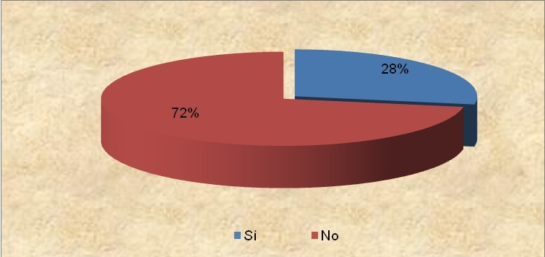Gráfica 5.9 Igualdad de oportunidades para acceder a los cargos de elección y de asignación
Fuente: Elaboración propia con datos obtenidos del análisis de los cuestionarios aplicados

Algunos de los comentarios realizados fueron:
- Aún sigue siendo mayor el número de cargos que ocupan los hombres.
- Por la desigualdad y el machismo.
- Por el machismo que es más grande que el bienestar de los gobernados.
- De diez regidores, sólo uno es mujer, seguimos en la inequidad de género.
- Porque en general se les da prioridad a los hombres.
- Porque hombres y mujeres tenemos los mismos derechos.
- Constitucionalmente está marcado y somos seres con las mismas capacidades y derechos.
- Oportunidades hay para todos, lo que creo que falta es apoyo.

La mayoría de las entrevistadas manifestaron que tanto hombres como mujeres tienen las mismas capacidades para ocupar y desempeñar dichos cargos y que con trabajo y dedicación se puede lograr lo que uno desea; sin embargo, también enfatizaron que aún prevalece una cultura machista, con costumbres muy arraigadas en su comunidad, donde el apoyo en el ámbito político se destina prioritariamente a los hombres.

“Las mujeres tenemos la capacidad de desempeñarnos en un ambiente político, podemos desarrollarnos en él y en muchas otras cosas más, que nos hacen ser

mejores en la familia y cambiar la forma de pensar de la familia y de la misma sociedad, no sólo el hombre puede desarrollarse en el ámbito político” (MLMC, Síndico de Tezoyuca).

“El machismo impide la participación política de la mujer, la mujer es para el hogar y los quehaceres domésticos” (MIVM, Regidora).

La estructura patriarcal, la cultura del machismo, los hábitos y las costumbres que prevalecen en las comunidades de los municipios de Atenco, Chiautla, Chiconcuac, Papalotla, Tepetlaoxtoc, Texcoco y Tezoyuca, aún sitúan a las mujeres en el ámbito privado (doméstico) “dedicada exclusivamente a las tareas del hogar y al cuidado de los hijos” y a los hombres en el ámbito público –político- como los responsables del ejercicio del poder y de la toma de decisiones, argumentos que permiten señalar que se confirma uno de los supuestos planteados en esta investigación. Sin embargo, es importante mencionar que la estructura patriarcal en las últimas décadas ha ido cambiando paulatinamente; sin embargo, es necesario reiterar que es a través de la educación y de nuevas formas de convivencia en el núcleo familiar, donde imperen los valores de la igualdad y la equidad, que estas costumbres y hábitos lograrán desaparecer.

Problemas que han enfrentado para llegar a un cargo de elección popular y/o de asignación

El medio social en el que se desenvuelven las mujeres entrevistadas, como se mencionó en el apartado anterior, sigue reproduciendo la estructura patriarcal, la cual, entre otros factores, ha sido un elemento fundamental que ha frenado el desarrollo de la participación política de las mujeres en su municipio.

Entre los principales problemas sociales que ellas han tenido que enfrentar, durante las actividades de campaña y en el ejercicio de su cargo como funcionaria pública, son ataques a su persona (56%), críticas de la comunidad (50%) y cuestionamientos de su capacidad (50%), como se observa en la gráfica 5.10. Al

respecto las entrevistadas señalan que todavía hay factores culturales que limitan la participación femenina, ya que la educación que se recibe desde pequeñas en casa influye y limita mucho a las mujeres, “el machismo obliga a las mujeres a permanecer en casa realizando labores domésticas”. Sin embargo, las entrevistadas asumen como parte de su responsabilidad no reproducir en su familia estos patrones culturales y que cambiar la forma de pensar de los habitantes de su comunidad y de la sociedad depende también de ellas mismas.

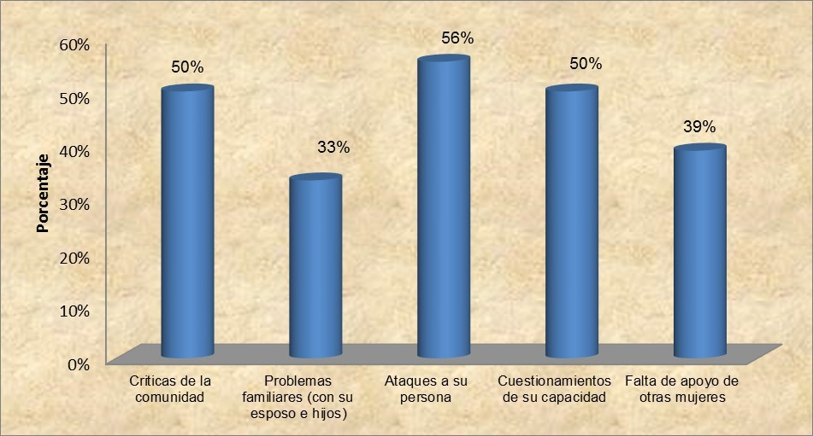Gráfica 5.10 Problemas que han enfrentado para llegar a un cargo de elección y/o asignación
Fuente: Elaboración propia con datos obtenidos del análisis de los cuestionarios aplicados

Por su parte, la presidenta municipal comentó que durante el proceso de selección interna para participar como precandidata le tocó pasar por experiencias muy fuertes y desgastantes tanto económica, física y moralmente, pero al mismo tiempo gratificante, al obtener la candidatura y poder competir por la presidencia municipal y finalmente ganarla, al respecto manifestó lo siguiente:
“Me tocó contender en una elección interna muy fuerte, de la cual tuve una experiencia también muy fuerte, en el sentido de que se emite la convocatoria yo no podía obtener el registro porque en ese momento no tenía una cartera en el partido y uno de los requisitos era o que te propusiera un organismo o que tuvieras una

cartera. Finalmente, logro obtener el registro de una cartera que todo mundo había menospreciado, la de los profesionistas y técnicos, pero se da el caso de que me niegan el registro, simple y sencillamente porque como en todos lados hay ciertas situaciones que bloquean y entonces no logro obtener el registro. Por lo que me decidí ir a la ciudad de Toluca, para recibir una explicación ante la negativa del registro, situación que me favoreció mucho, en lugar de perjudicarme, quien creó la situación de ponerme un obstáculo me benefició hasta cierto punto.
Finalmente si estuve en la lista de precandidatos para participar en la elección interna. Se da el arranque de la campaña y con toda la situación que se presentó gané más gente y durante la campaña no recibí ninguna agresión por parte de la gente de la comunidad, fue una campaña muy fuerte” (RIMG, presidenta municipal de Papalotla).

Es importante mencionar que las mujeres entrevistadas consideran que tener una autoestima elevada y seguridad en sí mismas podrá abrirles espacios para desempeñarse no sólo en el ámbito político, sino también en el social y laboral. Además, enfatizan que con trabajo y resultados se demuestra la capacidad.

“Como mujeres tenemos la capacidad, sin embargo, hay que estudiar y prepararnos más para darles batalla a los hombres” (MIVM, Regidora).

Otro factor que limita la participación política, que reconocen las entrevistadas, es la falta de apoyo de otras mujeres, algunos comentarios relevantes al respecto son:
- Las mismas mujeres tenemos la percepción de nosotras mismas como incapaces para hacer otras cosas que no sean las labores de la casa.
- Las mismas mujeres nos tachan de ignorantes.
- Las mismas mujeres nos ponemos trabas para trabajar.
- Es más la envidia “si no soy yo, tú tampoco”.

Sin duda, a partir de estos comentarios, son dos los principales problemas que hay que erradicar para alcanzar la plena participación política de las mujeres, por un

lado, el machismo y, por el otro, quizás el más difícil, las barreras que interpone el propio género.

“Las mismas mujeres nos tenemos que ayudar, demostrar que somos autosuficientes para ocupar cualquier cargo con dedicación y disciplina y prepararnos día con día” (MMV, Regidora).

Los principales obstáculos a la participación política que reconocen las mujeres entrevistadas son: la discriminación que aún persiste hacia las mujeres (61%) en igual dimensión ubican al machismo (61%) y los niveles bajos de escolaridad (33%) como se observa en la gráfica 5.11. La mayoría de ellas señalan que la solución radica en la familia, ya que de los padres depende que los hijos crezcan con una nueva cultura con valores de equidad e igualdad, donde las mujeres desarrollen su autoestima y seguridad, sobre todo en cuanto a educación se refiere, ya que los bajos niveles de escolaridad se deben a que los padres, desde antaño, limitaban el estudio a las mujeres y en consecuencia las mantiene alejadas de la vida política.
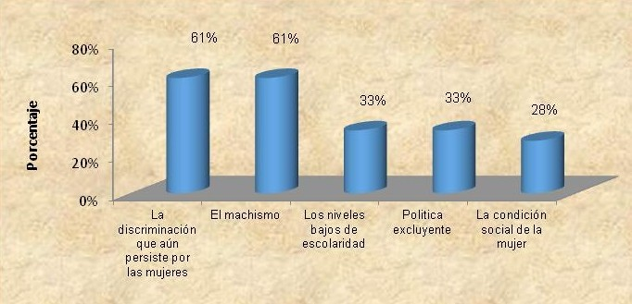Gráfica 5.11 Obstáculos de la participación política femenina
Fuente: Elaboración propia con datos obtenidos del análisis de los cuestionarios aplicados

También reconocen que hoy por hoy esta limitante está siendo superada por los esfuerzos que se han venido realizando por el gobierno federal y desde el propio seno familiar, impulsando la educación en igualdad de oportunidades lo que

conllevará, en un futuro no muy lejano, a que ambos géneros progresen en todos los niveles intelectual, social y económico.

Como se aprecia en la gráfica 5.12, el principal obstáculo que identifican las mujeres entrevistadas al interior de su Partido Político es la ausencia de una cultura democrática (39%), en segundo lugar, consideran que aún persiste el control masculino sobre las decisiones (33%) y en tercer lugar, el machismo, obstáculo que ha sido identificado de manera constante a lo largo de la investigación (28%). Al respecto, la mayoría de ellas comentó que no hay equidad a nivel partido político para conformar la planilla ya que los cargos, casi siempre, son asignados a los hombres; pero que gracias a las modificaciones realizadas a los ordenamientos legales (Constitución Estatal y Código Electoral del Estado de México) ya cuentan con un porcentaje de participación, lo cual constituye un adelanto importante.

En menor medida, el 22% de las entrevistadas, consideran como un obstáculo la falta de solidaridad entre las mujeres; sin embargo, señalan que hay mucho celo al interior del partido, “las mismas mujeres ponen trabas a la participación política femenina”.

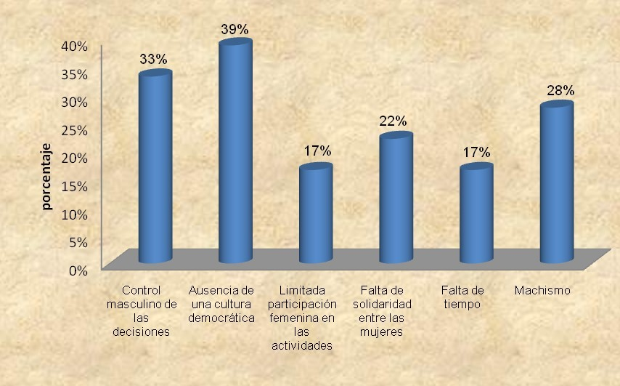Gráfica 5.12 Obstáculos al interior de su partido político
Fuente: Elaboración propia con datos obtenidos del análisis de los cuestionarios aplicados

5.5.1 Equidad de trato en el ejercicio de su cargo

Otro factor importante que se consideró, para el desarrollo de la investigación, fue conocer la opinión de las entrevistadas respecto al trato que recibieron por parte de los integrantes del Ayuntamiento durante el ejercicio de su cargo.

El 53% de ellas opinaron que recibieron un trato justo y que al interior del ayuntamiento no hubo beneficios o privilegios por el hecho de ser hombre o mujer, que siempre se tuvo respeto por ambos géneros, tanto en las opiniones externadas como en el trabajo realizado. Sin embargo, el 29% de las entrevistadas (gráfica 5.13), mencionaron haber tenido un trato discriminatorio argumentando que por el hecho de ser mujeres las minimizan y no les brindan el apoyo, que en la práctica se les ha coartado el derecho a expresarse con libertad y como la mayoría de los integrantes son hombres “a la hora de tomar decisiones ellos ganan”; además enfatizaron que debería de haber igualdad y equidad en el sueldo que se percibe ya que como mujeres, aunque tengan el mismo cargo, se percibe un menor sueldo.

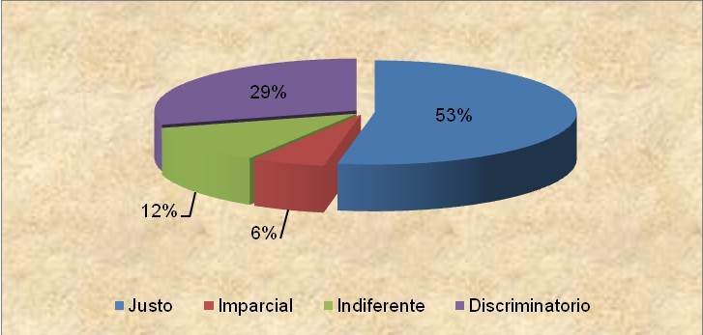Gráfica 5.13 Trato recibido por parte de los integrantes del Ayuntamiento
Fuente: Elaboración propia con datos obtenidos del análisis de los cuestionarios aplicados

A partir de los resultados que se aprecian en la Gráfica 5.13, es posible percibir que al interior del Ayuntamiento las relaciones laborales entre ambos géneros, en la mayoría de los casos, se dieron con justicia, igualdad y equidad, lo cual constituye un factor positivo que fortalece el empoderamiento de las mujeres al

fomentar en ellas seguridad en sí mismas, capacidad y libertad en la toma de decisiones en el ejercicio de su función pública.

Aunado al cuestionamiento sobre el trato recibido, también se les preguntó, si durante el ejercicio de su cargo realizaron propuestas al Ayuntamiento y si fueron tomadas en cuenta dichas propuestas.

En el caso de las mujeres con cargos de asignación (Directoras, jefas y coordinadoras de departamento), el 87% de las entrevistadas manifestó que sí y, el 57% de ellas señalaron que sus propuestas son consideradas la mayor parte de las veces, que durante su gestión hubo igualdad en la toma de decisiones y que gracias al trabajo realizado han logrado ganarse el respeto laboral. Además, mencionaron que en el órgano de gobierno todos tienen igualdad de oportunidades en la toma de decisiones, los mismos derechos y obligaciones. (Ver gráficas 5.14 y 5.15).

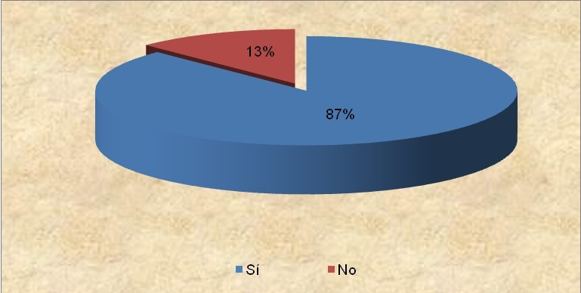Gráfica 5.14 Porcentaje de mujeres entrevistadas en cargos de asignación que realizaron propuestas
Fuente: Elaboración propia con datos obtenidos del análisis de los cuestionarios aplicados

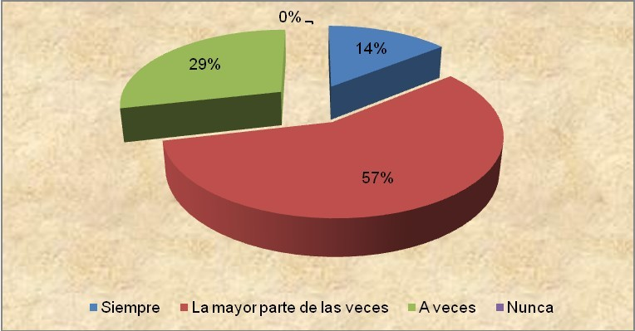Gráfica 5.15 Porcentaje de mujeres entrevistadas en cargos de asignación que opinaron que si fueron consideradas sus propuestas
Fuente: Elaboración propia con datos obtenidos del análisis de los cuestionarios aplicados

Respecto a las mujeres entrevistadas con cargos de elección popular el 100% de ellas afirmaron haber realizado propuestas en las sesiones de cabildo, a diferencia de las de asignación, el 50% opinaron que a veces son tomadas en cuenta sus propuestas y el 10% consideraron que nunca (ver gráfica 5.16). Al respecto comentaron que los hombres no están acostumbrados a trabajar con mujeres por que sobresale su actitud machista, al subestimar sus propuestas; pero que, afortunadamente, a lo largo de su gestión han demostrado que a través de la educación y la preparación están en igualdad de circunstancias para influir en la toma de decisiones en beneficio de su municipio.

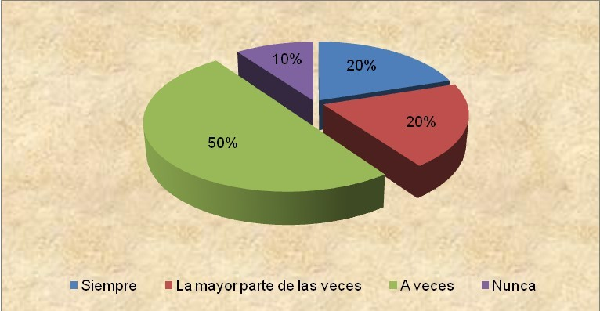Gráfica 5.16 Porcentaje de mujeres en cargos de elección que opinaron si fueron tomadas en cuenta sus propuestas
Fuente: Elaboración propia con datos obtenidos del análisis de los cuestionarios aplicados

5.6 Factores que contribuyen a la participación política femenina

En la gráfica 5.17 se observa que 72% de las mujeres entrevistadas consideran que la existencia de mujeres líderes y el apoyo familiar constituyen un factor fundamental que contribuye a su participación política; en segundo lugar, el 61% opinaron que las políticas del gobierno a favor de las mujeres y, en tercer lugar, el 56% señalaron que es la educación. Al respecto la Regidora MMV comentó que “es muy importante que día a día las mujeres no preparemos estudiando, leyendo temas importantes de cultura general, para proponer propuestas que beneficien y no permitir el maltrato familiar”.

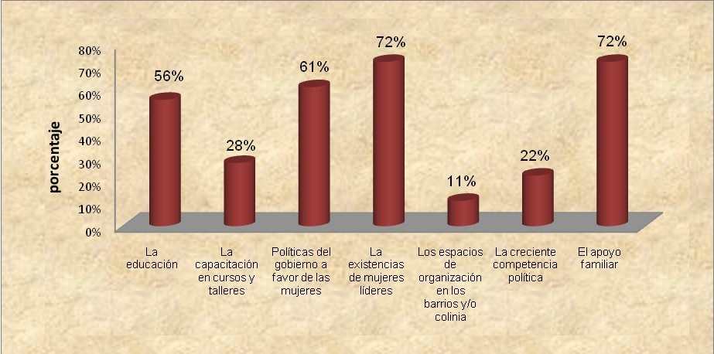Gráfica 5.17 Factores que contribuyen a la participación política femenina
Fuente: Elaboración propia con datos obtenidos del análisis de los cuestionarios aplicados

5.6.1 Beneficios y logros alcanzados al participar en la política

Los beneficios y logros alcanzados por las mujeres que han participado en un cargo público han sido diversos, destacan principalmente la satisfacción personal, el desarrollo laboral, económico y el tener contacto con otras personas, sus comentarios son los siguientes:
- Personales, desarrollo en el ámbito laboral y aprender nuevas cosas.

- Tener un trabajo que me ha permitido el proveer de un ingreso más a mi hogar.
- Relacionarme mejor con la gente y tener un mejor nivel de vida.
- Me siento muy satisfecha por haber logrado obras y acciones en mi comunidad que se ven reflejadas en la misma.
- En primer lugar la satisfacción personal, en segundo lugar, que con las propuestas que se hacen y el trabajo realizado se vea al municipio con mejores servicios, mejor calidad de vida para todos sus habitantes.
- Personales, el estar aquí me ha dado muchas satisfacciones he reafirmado conocimientos y experiencia, a ser parte de la toma de decisiones, a ser líder. A nivel partido he crecido y es valorada mi opinión.
- Satisfacción personal, ya que en el área en la cual nos desarrollamos, está en amplio contacto con la comunidad.
- Muchos, principalmente el económico y conocer mucha gente.

A través de los comentarios realizados se puede concluir que son mujeres que han logrado incursionar a un proceso de empoderamiento ya que ellas mismas perciben un crecimiento personal, laboral y sobre todo económico, es decir, a sentirse independientes, libres con capacidad de decisión y de ser parte en la toma de decisiones. De ahí que la autosuficiencia sea un valor común que ellas proclaman; si algunas deben su carrera política a la promoción que alguien hizo de ellas, ahora encuentran en sus capacidades y conocimientos las únicas palancas o apoyos que pueden ayudarlas a continuar en la vida política.

Principales problemas que enfrentan las mujeres en su municipio

En el ámbito municipal existen diversos problemas que enfrentan las mujeres para participar en la vida pública, muchos de ellos son por su condición de género y los roles que tienen asignados, el 56% de las entrevistadas señalaron que la capacidad de decisión limitada y la falta de organización y comunicación con otras mujeres son los principales problemas que enfrentan; en segundo lugar, el 44% manifestaron que es la falta de tiempo a causa del trabajo doméstico para trabajar y, en tercer lugar, el

39% consideran que es la violencia intrafamiliar y la dependencia económica (ver gráfica 5.18). En este sentido, la Directora de Desarrollo Social MERM comentó que: las mujeres son muy dependientes en casi todos los aspectos ya sea con el padre, esposo o hermanos.

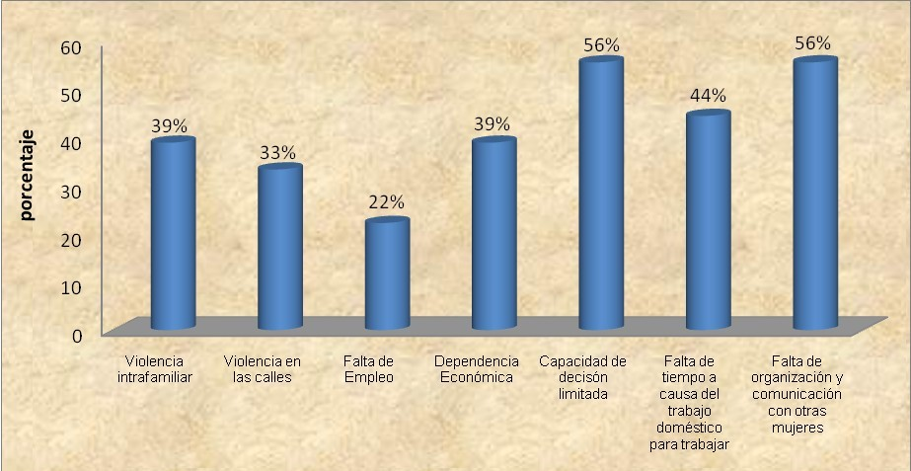Gráfica 5.18 Problemas que enfrentan las mujeres entrevistadas en su municipio
Fuente: Elaboración propia con datos obtenidos del análisis de los cuestionarios aplicados

Qué hace falta para cambiar la situación de las mujeres en su municipio

Para cambiar la situación a la que se enfrentan las mujeres en su municipio en la gráfica 5.19 se observa que el 67% de las entrevistadas consideró que es fundamental dar información de sus derechos, “No hay un respeto en nuestros derechos como mujeres aunque tenemos una ley que habla de la equidad y género, la ignoramos porque no hay equidad en las mujeres que tratamos de salir adelante” (GBT, Regidora); en segundo lugar, implementar programas de gobierno que involucren la participación de las mujeres (61%) y, en tercer lugar, impulsar leyes de apoyo a las mujeres, empleo y sobre todo eliminar las tradiciones que la mantienen dentro de casa (56%). Al respecto la regidora MIVM comentó que “los trabajos en el

municipio están más encaminados al sexo masculino y para las mujeres existe un porcentaje alto a las manualidades y al comercio”.

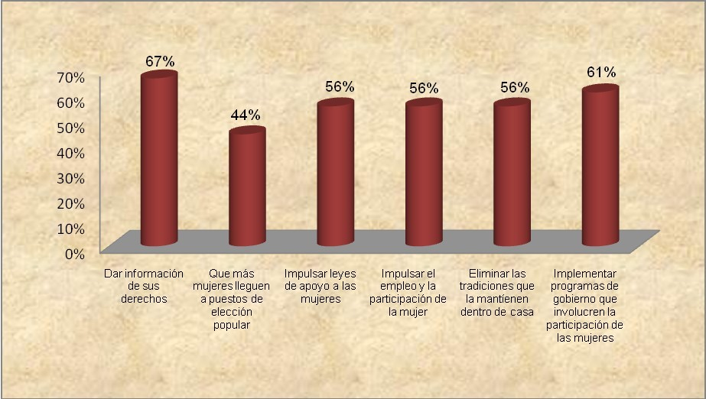Gráfica 5.19 Qué hace falta para cambiar la situación de las mujeres en su municipio
Fuente: Elaboración propia con datos obtenidos del análisis de los cuestionarios aplicados

Finalmente, el 78% de las mujeres entrevistadas consideró que no hay un trato justo e igualitario entre hombres y mujeres en su municipio, que aún prevalecen las costumbres y el pensamiento machista; sin embargo, también señalaron que las mujeres podrán salir adelante y llegar hasta donde ellas quieran y se lo propongan con apoyo de la familia.

“Todavía existe el pensamiento machista donde las mujeres aún son vistas como figuras decorativas que no hablan porque sólo lo hacen para afectar algo o decir cosas que no son reales (MLMC, Síndico)”.

Sin duda la participación política de las mujeres tiene grandes retos y desafíos económicos, políticos, sociales y culturales, pero lo fundamental es la motivación, la

inquietud de querer participar y de arriesgarse a luchar por erradicar las ataduras que la mantienen dentro de casa dependientes del esposo y asumirse como sujetos para hacerse cargo de su vida y tomar sus propias decisiones, es decir, lo fundamental es empoderarse como bien señala León (1998) las mujeres se empoderan cuando adquieren control sobre sus vidas, cuando asumen la responsabilidad de la vida propia, para lograr habilidades hacia un cambio deseable.

Partidos políticos y equidad de género

Los partidos políticos han manifestado, desde hace años, en su estructura programática la necesidad de incluir en sus plataformas políticas y en sus declaraciones de principios un señalamiento de compromiso con las luchas por la equidad de género. Algunos más muy recientemente han incluido en sus estatutos cuotas para la participación de minorías, de género en primer lugar, pero también étnicas y de grupos de edad.

A partir de la revisión de la declaración de principios, programa y estatutos de los partidos políticos Acción Nacional, Revolucionario Institucional y de la Revolución Democrática, se analizan los aportes que han realizado para promover la equidad de género, y si esta contribución se ve reflejada en la práctica a través de la postulación de mujeres en los cargos de elección popular (presidenta municipal, síndico y regidora) y de asignación (directora, jefa de departamento y coordinadora) particularmente en el ámbito local.

Partido Acción Nacional (PAN)

En los Principios de Doctrina del PAN en el apartado referente a la Persona y Libertad centra su pensamiento y acción en la primacía de la persona humana, protagonista principal y destinatario definitivo de la acción política. Busca que el ejercicio responsable de la libertad en la democracia conduzca a la justicia y a la igualdad de oportunidades para la consecución del bien común.

Toda persona tiene derecho y obligación de ejercer responsablemente su libertad para crear, gestionar y aprovechar las condiciones políticas, sociales y económicas, con el fin de mejorar la convivencia humana. Construir un orden social justo es deber individual y colectivo.

Acción Nacional reconoce plenamente las consecuencias prácticas de la común dignidad de las mujeres y los hombres, y de su común carácter de sujetos y agentes responsables y colaboradores en la construcción, animación y dirección de la sociedad.

La equidad de género significa que mujeres y hombres deben desarrollarse plena, libre y responsablemente. La discriminación existente contra la mujer en la familia, el trabajo, la política y en las demás esferas sociales es inaceptable. Los hombres y mujeres deben reconocer mutuamente su valor propio, y responsabilizarse el uno del otro, compartiendo las tareas que les correspondan dentro y fuera de la familia, sobre la base de igualdad de derechos y de obligaciones

En el Artículo 2° de sus Estatutos se establece que es objeto del Partido Acción Nacional, fracción V, la garantía en todos los órdenes de la igualdad de oportunidades entre hombres y mujeres. Asimismo, en el Capítulo Cuarto de las Convenciones, Comisión Nacional de Elecciones y Elección de Candidatos, inciso h), se instituye Garantizar el cumplimiento de las reglas de equidad de género previstas en las leyes y en los presentes Estatutos.

En concordancia con estos preceptos, en el Artículo 36° referente a la selección de candidatos a cargos de elección popular de carácter federal, estatal y municipal, se señala en el inciso k) Se procurará la paridad de géneros en la selección de candidatos a cargos de elección popular. Por lo que son facultades y deberes del Comité Ejecutivo Nacional, Artículo 64, fracción XVIII, impulsar permanentemente acciones afirmativas para garantizar la equidad de género en todos los ámbitos del partido.

En el Reglamento de Selección de Candidatos a Cargos de Elección Popular, en el Capítulo VI relacionado con la elección a Presidente Municipal o Jefe Delegacional, y para cargos de gobierno municipal se establece lo siguiente:

- Para obtener el registro como precandidato a Presidente Municipal y a regidores y síndicos, deberán presentar:
  - El nombre y orden de los precandidatos a regidores y, en su caso, el del o los precandidatos a síndicos que integran la planilla que lo acompañan. En todos los casos, las planillas no podrán estar integradas con más del sesenta por ciento de precandidatos propietarios de un mismo género. Esta disposición no será aplicable en aquellas entidades federativas en las que se elija por voto directo a los síndicos o regidores.

Partido Revolucionario Institucional (PRI)

En su Declaración de Principios manifiestan que se pronuncian por una sociedad en donde la equidad de género sea una realidad que contribuya al establecimiento de una cultura de respeto e inclusión entre los hombres y las mujeres.

Amparados en aspiraciones éticas y en la lucha por la igualdad, que proviene de tener todos las mismas libertades y oportunidades esenciales; el crecimiento con equidad social y sustentabilidad, como la política capaz de distribuir democráticamente los beneficios del progreso, declaramos ser un partido responsable y preparado para atender las demandas de la nueva sociedad mexicana y convertirlas en políticas de gobierno.

En el Capítulo IV de sus estatutos, referente a la Integración del Partido, Artículo 22° establece que: El Partido Revolucionario Institucional está integrado por ciudadanos mexicanos, hombres y mujeres, que se afilien individual y libremente y suscriban los Documentos Básicos del Partido. Los integrantes individuales del Partido podrán incorporarse libremente a las organizaciones de los sectores, organizaciones nacionales y adherentes

En el Artículo 23° fracción tercera señala que: El Partido asegurará la igualdad de derechos y obligaciones entre sus miembros, con las excepciones y limitaciones que impongan las leyes en cuanto al ejercicio de derechos políticos y las salvedades que establecen los presentes Estatutos. Las relaciones de los afiliados entre sí, se regirán por los principios de igualdad y equidad de derechos y obligaciones que les correspondan.

Bajo este contexto, el Artículo 37° señala que los cargos de dirigencia de los comités Nacional, Estatales, del Distrito Federal, municipales y delegacionales, no incluirán una proporción mayor al 50% de militantes de un mismo sexo. Asimismo, en el Artículo 40° se enfatiza que en la integración de las planillas para Ayuntamientos que el Partido registre para elecciones municipales no se incluirá una proporción mayor del 50% de militantes de un mismo sexo, tanto para propietarios como para suplentes, a excepción de aquellos municipios que se rigen por usos y costumbres y en los que sea consultada la militancia. Este principio deberá observarse en una frecuencia mínima de colocación para cualquier sexo de uno de cada tres lugares.

Partido de la Revolución Democrática (PRD)

El PRD en su Declaración de Principios declara que se ha constituido por mujeres y hombres iguales y libres dispuestos a luchar por la República, por la vigencia plena de los principios constitucionales y los derechos humanos, y a fundar las instituciones en la libertad, la justicia, la equidad, la razón, la tolerancia y la legalidad. Se propone el ejercicio del poder público basado en la decisión de la ciudadanía y en la libre organización de la sociedad para construir un mejor futuro para todas las mexicanas y los mexicanos.

En la fracción IV Transversalidad y Paridad de Género, de su declaración, manifiesta que el PRD ha sido desde su fundación el principal impulsor de los derechos humanos, de la igualdad, libertad y ciudadanía de las mujeres

fundamentada en el principio establecido en el Artículo 4º Constitucional. Sin embargo, estos principios no han garantizado el acceso de las mujeres a la igualdad de oportunidades, a un trato igualitario y a no ser discriminadas. Al respecto señala lo siguiente:

“El PRD reconoce que las mujeres y los hombres somos igualmente diferentes y es a partir de esa igualdad en la diferencia que nuestro partido, nuestros gobiernos y todas aquellas personas que accedan a un puesto de elección o representación popular, deberán instrumentar, con base en las acciones afirmativas, políticas públicas con transversalidad de género encaminadas a disminuir la brecha de desigualdad entre las mujeres y los hombres; asegurar la paridad de género en la participación de las mujeres en los espacios de toma de decisiones al interior del partido, así como en gabinetes de gobierno y en todos los ámbitos de la vida social, económica, política y cultural, garantizando el acceso en condiciones de igualdad al uso, control y beneficios del desarrollo de todas las personas” (Declaración de Principios del PRD).

En concordancia con su declaración de principios, en el Programa del Partido de la Revolución Democrática fracción I. Derechos Individuales, Sociales y Colectivos, numeral 18 Transversalidad y Paridad de género, señala que:

“La transversalidad y la paridad de género deben ser políticas de Estado en respuesta al compromiso adquirido por nuestro país al firmar y ratificar tratados y convenciones internacionales que incorporan las acciones afirmativas como instrumento fundamental para tomar todas las medidas políticas, administrativas, legislativas, presupuestales, judiciales, sociales y culturales, a través de la armonización de leyes y de políticas públicas de aplicación obligatoria que garanticen el acceso de todas las mujeres y las niñas al pleno goce de todos sus derechos, así como el avance en el ejercicio de su ciudadanía y sus libertades.

Por lo anterior, el PRD y sus gobiernos deberán asegurar la igualdad de oportunidades, el trato igualitario y la no discriminación contra las mujeres a través de las siguientes políticas públicas:

*transversalidad de la paridad de género en el diseño de políticas y acciones públicas en las distintas esferas del quehacer público; en la actuación de la administración pública y en los diferentes órganos de los gobiernos federal, estatales y municipales, así como en el ámbito legislativo

Será obligatorio para el PRD y sus gobiernos:

*asegurar la paridad alterna en los espacios de toma de decisiones, de las dependencias públicas y en las puestos de representación popular. Serán declarados fuera de la ley los requisitos de trabajo o actividad tendientes a discriminar a las mujeres, así como a quienes ejerzan cualquier tipo de explotación sexual.
*promover que en las reformas a la ley federal y leyes estatales se integre la paridad alterna en las candidaturas a puestos de elección popular de todos los partidos políticos”.

Finalmente, en sus Estatutos, el Artículo 2º La democracia en el Partido, numeral 3, señala que las reglas democráticas de la vida interna del Partido se basan en uno de los siguientes principios: “e. Al integrar sus órganos de dirección, representación y resolución, y al postular candidaturas el Partido garantizará, mediante acciones afirmativas, que cada género cuente con 50% de representación. Este mismo principio se aplicará en el caso de alianzas electorales y de candidaturas externas”.

Código Electoral del Estado de México (CEEM)

Por su parte, el CEEM como el ordenamiento jurídico electoral encargado de regular las normas constitucionales relativas, en relación con la función estatal de organizar

y vigilar las elecciones de los integrantes del Poder Legislativo, del Gobernador y de los ayuntamientos, establece en el Capítulo Segundo del procedimiento de registro de candidatos, Artículo 145° párrafos cuarto y quinto, que los partidos políticos promoverán la igualdad de oportunidades y la paridad de género en la vida política del Estado, a través de postulaciones a cargos de elección popular en la Legislatura y en los ayuntamientos y procurarán en los términos del presente ordenamiento que la postulación de candidatos no exceda de sesenta por ciento de un mismo género.

Quedan exentas de la regla señalada en el párrafo anterior las candidaturas que sean resultado de procesos de selección interna por votación directa previstos en los estatutos partidistas.

Esta última disposición que establece el CEEM y que se encuentra normada en los estatutos de los partidos políticos para no respetar la cuota de género a través de sus excepciones como son: Esta disposición no será aplicable en aquellas entidades federativas en las que se elija por voto directo a los síndicos o regidores (PAN), a excepción de aquellos municipios que se rigen por usos y costumbres y en los que sea consultada la militancia (PRI), muestra que los partidos políticos siguen teniendo la última palabra para promover y garantizar la participación de las mujeres en la conformación de sus cuadros y/o propuestas de candidaturas.

Durante el trienio 2006-2009 los ayuntamientos de los municipios de Atenco, Chiautla, Chiconcuac, Papalotla, Tepetlaoxtoc, Texcoco y Tezoyuca quedaron integrados como se observa en el cuadro 5.2

Cuadro 5.2. Cargos de elección popular ocupados por mujeres en el trienio 2006-2009.

MUNICIPIO | CARGO | NOMBRE | PARTIDO POLÍTICO
ATENCO | 1ª Regidora | Rocío López Gascón | PRD
ATENCO | 6ª Regidora | Ma. De la Luz CasarrealMeléndez | PRD
ATENCO | 8ª Regidora | Ma. Isabel Valadez Méndez | APM
ATENCO | 10ª Regidora | Matilde Araceli Rojano Casarreal | APM

MUNICIPIO | CARGO | NOMBRE | PARTIDO POLÍTICO
CHIAUTLA | ------- | ------- | -----
CHICONCUAC | 4ª Regidora | Ma. Félix Caballero Rodríguez | CONVERGENCIA
PAPALOTLA | 1ª Regidora | Gabriela Balcazar Trujillo | PAN
PAPALOTLA | 5ª Regidora | María Beatriz Massey Molina | PAN
PAPALOTLA | 6ª Regidora | María Isabel Carpintero Josso | PAN
PAPALOTLA | 7ª Regidora | María del Rocío Nieto Caballos | PRI
TEPETLAOXTOC | 1ª Regidora | María Luisa Méndez García | PRI
TEPETLAOXTOC | 3ª Regidora | Gabriela Vargas Alva | PRI
TEPETLAOXTOC | 6ª Regidora | Rosalba Olivares Mendoza | PRI
TEXCOCO | 2ª Regidora | Magdalena Moreno Vega | PRD
TEXCOCO | 5ª Regidora | Fabiola Gallegos Araujo | PRD
TEXCOCO | 8ª Regidora | María Julia Castañeda Santana | PRI
TEXCOCO | 13ª Regidora | Luz Yamileth Campos Reyes | PRI
TEZOYUCA | Síndico | Ma. De Lourdes Martínez Capistran | PRD
TEZOYUCA | 6ª Regidora | Ma. Julia Peña Ávila | PRD
Fuente: elaboración propia con datos obtenidos del Plan Municipal de Desarrollo de cada municipio.

Al analizar el cuadro anterior se observa que, en primer lugar, no hay una mujer que ocupe el cargo de presidenta municipal; en segundo lugar, sólo en el municipio de Tezoyuca el cargo de síndico lo ocupa una mujer y, en tercer lugar, de los seis espacios destinados para el cargo de regidor por mayoría relativa, excepto Texcoco que cuenta con siete espacios, el PAN y el PRI postularon tres regidurías en Papalotla y Tepetlaoxtoc respectivamente; El PRD postuló dos regidurías en Atenco y Texcoco y una en Tezoyuca; en el municipio de Chiconcuac CONVERGENCIA postuló una regiduría.

Al contrastar los porcentajes de cargos ocupados por mujeres con los que establecen sus estatutos se observa que ninguno de los partidos políticos cuenta con los espacios que marca su normatividad; sin embargo, el PAN y el PRI respetaron lo que establece el CEEM, que la postulación de candidatos no exceda de sesenta por ciento de un mismo género, en los municipios de Papalotla y Tepetlaoxtoc las mujeres ocupan el 37.5%, en Atenco y Tezoyuca el 25%, en Texcoco el 22% y en Chiconcuac el 12.5%. En el caso del municipio de Chiautla no se respetó el porcentaje de género que establecen los estatutos del PRI (50%), ni lo

que indica la norma electoral, ya que no hubo una sola mujer que ocupara un cargo de elección popular en el trienio.

Evolución de la participación política

Otro objetivo importante del trabajo de tesis fue conocer el porcentaje de mujeres en cargos de elección popular a partir del año 1991 al 2009 por partido político, con el propósito de analizar la evolución de la participación política de las mujeres, y visualizar, si durante este periodo los partidos políticos han contribuido al acceso equitativo de hombres y mujeres a los cargos de elección popular.

Derivado del análisis del periodo referido, la gráfica 5.20 muestra que el Partido Revolucionario Institucional ha sido el que más mujeres ha postulado en estos cargos con el 63%. Es importante señalar que durante los trienios 1991-1993 y 2003-2006 el cargo de presidente municipal lo ocuparon mujeres propuestas por el partido; el segundo lugar lo ocupa el Partido de la Revolución Democrática con el 19% y, el tercer lugar, el Partido Acción Nacional con el 11%. Sin embargo, no hay que olvidar que el PAN y el PRI son los partidos políticos con mayor trayectoria histórica en el país.

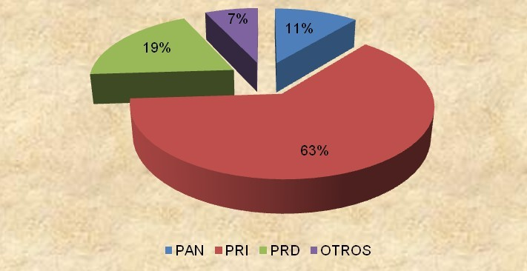Gráfica 5.20 Porcentaje de mujeres en cargos de elección popular por partido político del año 1991 al 2009
Fuente: Elaboración propia con datos obtenidos del archivo de los ayuntamientos

De los siete municipios del Distrito Electoral, el municipio de Papalotla ha tenido mayor presencia de mujeres en cargos de elección popular (21) y es el que ha sido gobernado en dos trienios por una mujer, durante el periodo de 1991 al 2009; en segundo lugar, se encuentra Tezoyuca con 19 mujeres postuladas en dichos cargos y, en tercer lugar, Atenco con 18. El municipio en el que menos se ha promovido la participación política de las mujeres, a través de los partidos políticos, ha sido Chiconcuac ya que dentro del periodo referido sólo se ha postulado a 7 mujeres, como se observa en el Cuadro 5.3. Resulta relevante enfatizar que los partidos políticos sólo promueven la participación política femenina a nivel de discurso, porque lo que establecen en su declaración de principios, programa y estatutos, no se concretiza en la realidad.

Cuadro 5.3 Cargos de elección popular ocupados por mujeres del año 1991 al 2009

MUNICIPIO | CARGO | CANTIDAD
ATENCO | Síndico | 1
ATENCO | Regidora | 17
CHIAUTLA | Regidora | 8
CHICONCUAC | Regidora | 7
PAPALOTLA | Presidenta | 2
PAPALOTLA | Síndico | 2
PAPALOTLA | Regidora | 17
TEPETLAOXTOC | Síndico | 1
TEPETLAOXTOC | Regidora | 11
TEXCOCO | Síndico | 1
TEXCOCO | Regidora | 13
TEZOYUCA | Síndico | 2
TEZOYUCA | Regidora | 17
Fuente: Elaboración propia con datos obtenidos del archivo de los ayuntamientos

Sin duda, a partir del análisis del periodo referido se puede concluir que a pesar del importante avance en la incorporación de las mujeres al trabajo y específicamente al trabajo asalariado, ello no se ha expresado de igual manera en

su presencia en la participación política, ya que ésta ha ido en aumento de manera paulatina y a cuenta gotas; es decir, en la realidad se observa y se confirma una muy limitada participación de las mujeres como candidatas propietarias de los partidos políticos. Esto significa, que aún no existe un compromiso claro de parte de los partidos para abrir sus institutos a la plena participación de las mujeres donde éstas puedan influir en la toma de decisiones de mayor trascendencia política, económica y social en el municipio.

CONCLUSIONES

Con el desarrollo de la investigación se logró mostrar los bajos números de participación política femenina en los municipios de Atenco, Chiautla, Chiconcuac, Papalotla, Tepetlaoxtoc, Texcoco y Tezoyuca, así como dar respuesta a la interrogante ¿Qué factores individuales, familiares y socioculturales han incidido en la participación política de las mujeres en cargos de elección popular y de asignación dentro de los municipios? donde el autoestima elevado, el apoyo familiar y las críticas de la comunidad y cuestionamiento de su capacidad constituyen los factores más relevantes que dan respuesta a la interrogante. Además, se logró identificar que los partidos políticos poco han contribuido a promover la equidad de género y el acceso femenino a los cargos de elección popular; que los obstáculos a los que se enfrenta la participación política femenina, son la discriminación que aún persiste hacia las mujeres, el machismo y los bajos niveles de escolaridad, argumentos que permiten señalar que se confirman los supuestos planteados en esta investigación y que se detallan en las siguientes conclusiones.

Se identificó que la familia tuvo gran peso para la determinación de su vocación, a quien atribuyen parte importante del impulso en su carrera política. En ella, adquirieron valores como la autonomía, la libertad, la independencia y el esfuerzo, lo que les permitió rebasar los marcos culturales de actuación asignados tradicionalmente a las mujeres y que fueron decisivos en su vida política. En términos de relación de pareja la mayoría de las entrevistadas señaló que el acceso de éstas a la política se dio gracias al apoyo de sus cónyuges, situación que contrasta con los enfoques feministas más radicales que plantean el debate de género en términos de una lucha de sexos.

Respecto a los factores socioculturales la investigación permite demostrar que la estructura patriarcal, la cultura del machismo, los hábitos y las costumbres que prevalecen en las comunidades de los municipios de Atenco, Chiautla, Chiconcuac, Papalotla, Tepetlaoxtoc, Texcoco y Tezoyuca, aún sitúan a las mujeres en el ámbito

privado (doméstico) “dedicada exclusivamente a las tareas del hogar y al cuidado de los hijos” y a los hombres en el ámbito público –político- como los responsables del ejercicio del poder y de la toma de decisiones. También se vislumbró que los obstáculos a los que se enfrenta la participación política femenina, son la discriminación que aún persiste hacia las mujeres, el machismo y los bajos niveles de escolaridad, argumentos que permiten señalar que se confirman los supuestos planteados en esta investigación.

A partir del análisis realizado se percibió que la política institucional que prevalece en el sistema político en general, y en los partidos políticos en particular inhibe la participación de buena parte de las mujeres en la esfera política ya que aún subsiste una cultura política discriminatoria de género, las entrevistadas están conscientes del control masculino de las decisiones al interior de los partidos políticos donde aún prevalece el machismo y también la falta de solidaridad entre las mismas mujeres al interior del partido, sobre todo, cuando se trata de postular candidaturas femeninas a cargos de elección popular y de dirección, todo ello derivado de que las estructuras de dirección del partido están ocupadas por hombres con políticas internas poco claras para permitir el acceso de las mujeres a esos cargos. A pesar de ello, las mujeres entrevistadas, lograron transgredir las limitaciones culturales, sociales y políticas. Esto lleva a repensar en la necesidad de reconocer en ellas una identidad política, social y ética propia que debe ser valorada por los partidos políticos, por las autoridades, por la sociedad y por las mismas mujeres y donde se entable una nueva relación entre política y mujer para estar a la vanguardia en los asuntos políticos.

Otro factor importante de mencionar es que las mujeres entrevistadas, en este estudio de caso, consideran que tener una autoestima elevada y seguridad en sí mismas podrá abrirles espacios para desempeñarse no sólo en el ámbito político, sino también en el social y laboral, a partir de estos argumentos y en términos de lo descrito por León (1998) es posible afirmar que estas mujeres han logrado incursionar a un proceso de empoderamiento al adquirir control sobre sus vidas, es decir, han demostrado la capacidad para enfrentar la situación con firmeza y

dignidad y llegar a ocupar un cargo público, lo que implicó modificar la imagen tradicional femenina de seres dependientes, indefensos y carentes de iniciativas; por tanto, asumen la responsabilidad de la vida propia para lograr habilidades hacia un cambio deseable; aunado a lo anterior, y de acuerdo con el planteamiento de De la Cruz (1998) se logra el empoderamiento porque se insiste en la necesidad por parte de las entrevistadas (como agentes políticas) de acceder al poder y dejar de ser uno de los colectivos con menor oportunidad de incidir en las decisiones que les afectan diariamente.

En suma, a través de su discurso se descubre que las mujeres demandan el reconocimiento de una igualdad política femenina propia, diferente de la de los hombres. Las mujeres se asumen como más sensibles a las necesidades de la gente que los hombres, valor que surge de sus experiencias en el ámbito privado. Y son estas afirmaciones las que imprimen identidad propia al trabajo político de estas mujeres.

El presente trabajo constituye un primer acercamiento y como tal, es susceptible de ser profundizado en otros aspectos que den cuenta de la situación real de la mujer y de su aporte en la política a través de las experiencias que les ha tocado vivir.

PROPUESTA ESTRATÉGICA

A partir de los resultados que arrojó la investigación se plantea una propuesta estratégica considerando tres contextos fundamentales: la familia, los partidos políticos y el Instituto Electoral del Estado de México (Organismo Público Local), para un mejor tratamiento de la participación de las mujeres en el ámbito político.

La familia tiene una influencia importante sobre el desarrollo de la confianza de la mujer y de la imagen de sí misma que se tiene. Es decir, desde el ámbito familiar se crea y fortalece la seguridad y autoestima de la mujer para enfrentarse a la vida propia y tomar decisiones sobre su vida personal social y laboral. Sobre todo si sus intereses se enfocan en la política ya que este es un espacio aún dominado por los varones y muy criticado por la gente de los municipios, objeto de estudio de esta investigación, cuando una mujer se involucra en dicho espacio; por lo tanto, es fundamental contar con el apoyo familiar (padres, hermanos, cónyuge, hijos) y eliminar los roles tradicionales de género que mantienen a las mujeres en casa al cuidado de la familia. En esta tarea son parte importante las instituciones educativas ya que en ellas se puede reforzar la nueva reasignación de roles logrando con ello un papel esencial en la transformación cultural de la sociedad. Al respecto Charlier y Caubergs (2007) señalan que las mujeres todavía tienen un acceso más limitado que los hombres a la educación, a los recursos productivos y a las oportunidades económicas y sociales. Sufren más la rigidez y el desequilibrio al nivel de la repartición de las tareas y los papeles atribuidos a los hombres y a las mujeres, y participan en menor medida que los hombres en la toma de decisiones. Estas desigualdades entre hombres y mujeres son, pues, un obstáculo al desarrollo.

Ante estas desigualdades que refieren las autoras es necesario plantear la igualdad de oportunidades entre hombres y mujeres con base en el respeto a sus diferencias y en el reconocimiento a las capacidades que ambos tienen. Reconocimiento que debe iniciar en casa por la familia y reforzado en las instituciones educativas, con nuevos programas incluyentes con perspectiva de

género como campañas de información, pláticas, talleres donde participen profesores, padres de familia y alumnos para enseñar, aprender y practicar una nueva dinámica de convivencia y de compartir las labores domésticas en casa y con ello erradicar los roles tradicionales de género, que den como resultado la construcción de una nueva cultura en la que, como pares, convivan y juntos puedan establecer las condiciones favorables para un desarrollo integral. Donde hombres y mujeres se conciban como seres igualmente libres y con capacidad para participar e incidir en la toma de decisiones principalmente en su vida y como consecuencia en su municipio.

Otro factor importante para el impulso y fortalecimiento de la participación política de las mujeres lo constituyen los Partidos Políticos ya que en ellos recae realmente el compromiso de postular a las mujeres en cargos de representación política y además son quienes determinan las prioridades de la agenda política del país. Sin duda, a lo largo de la historia partidista, las mujeres han jugado un papel fundamental en la consolidación de los partidos políticos, ya que ellas son las que realizan el trabajo a nivel de base y con funciones de apoyo, por ejemplo, de convencimiento para que la ciudadanía vote por uno u otro candidato o partido político, son las que en campo suman más afiliados al partido, realizan funciones de oficina, entre otras, pero difícilmente estarán representadas en posiciones de poder y como candidatas del mismo.

Diversas son las causas que han llevado a tener una limitada participación política de las mujeres en los municipios estudiados, y que ya se han descrito con anterioridad en el documento; sin embargo, vale la pena señalar que una de las acciones favorecedoras de una mayor participación política de las mujeres y que es atribuible a los partidos políticos es el entrenamiento, la capacitación y el apoyo tanto al interior del partido político como en el momento de ser postulada para un cargo de representación política o de elección popular.

Por tanto, garantizar la participación igualitaria de las mujeres en las estructuras de toma de decisiones de los partidos es esencial para promover la igualdad de género dentro de los mismos, mediante acciones como:

- Adoptar medidas para promover la participación de las mujeres en comités directivos, como cuotas internas, que aseguren la participación de las mujeres en los consejos directivos.

- Ubicar a mujeres en posiciones ganables tanto en la integración de la planilla como en los municipios donde tiene presencia el partido político.

- Aumentar el número potencial de candidatas y proporcionarles capacitación para equilibrar las capacidades políticas respeto a los hombres.

- Asegurar la visibilidad de las mujeres en la campaña electoral y en los medios de comunicación.

- Promover la participación de las mujeres en la formulación de políticas de partido; asegurar la perspectiva de género en las políticas de partido.

- Abordar la igualdad de género en el marco legal del partido. Esto puede incluir la adopción de una declaración sobre igualdad de género en los documentos fundacionales del partido (estatutos, programa de acción y declaración de principios).

Esta serie de acciones tendrán resultados positivos si son reguladas por la constitución, la legislación electoral e incorporadas en los documentos fundamentales de los partidos políticos, sin duda el nivel de participación femenina en las estructuras del partido será un indicador de hasta dónde el partido político se

compromete con la igualdad de género. Aunado a estas acciones también es fundamental la corresponsabilidad de las mujeres interesadas en participar en la política ya que éstas deben capacitarse para ocupar cargos de elección popular y donde las cuotas de género no se conviertan en una simulación, el ideal sería que no sólo existiera una legislación que obligue a la participación de las mujeres en las contiendas políticas, sino que también de ellas surja la iniciativa de querer participar y de los partido políticos apoyarlas.

En los últimos años, se han difundido las cuotas electorales como medidas de política pública para incorporar a más mujeres a la actividad política. Las cuotas son una forma de garantizar que los miembros de un grupo del electorado, en este caso las mujeres, sean incluidas en las instituciones representativas con un nivel mínimo obligatorio, ya sea como delegadas, candidatas o cargos públicos.

Pero las cuotas de candidatos sólo tendrán éxito y constituirán un mecanismo para el proceso de empoderamiento de las mujeres si éstas están ubicadas en posiciones con posibilidades de elección en las listas de los partidos, si el incumplimiento de las cuotas conlleva sanciones y si en la legislación electoral se norma de manera permanente.

En el período postelectoral una de las medidas que los partidos políticos pueden emprender para promover la igualdad de género y el empoderamiento de las mujeres, en los procesos de gobernabilidad, consistiría en llevar a cabo una evaluación del nivel de igualdad de género dentro del partido, con el objeto de identificar, y en última instancia eliminar, toda práctica que pudiera directa o indirectamente socavar la posición de las mujeres.

A partir de esta serie de acciones los partidos políticos pueden ayudar a educar a los votantes sobre el derecho de las mujeres a la participación política y la importancia que el avance de la igualdad de género tiene para la sociedad en su conjunto. También pueden transmitir información al electorado que incluya mensajes específicos que destaquen la importancia del voto de las mujeres y su derecho al

mismo así como de ser votadas para un cargo de elección popular como miembros de la sociedad en igualdad de condiciones.

Si bien el apoyo formal de los partidos políticos no es de ninguna manera el único factor que afecta la participación política de las mujeres, dados los múltiples y complejos roles y prejuicios de género, construidos socialmente, se requiere dicho apoyo para superar las barreras a la participación de las mujeres en la política y en la vida de los partidos políticos y, para contribuir a su proceso de empoderamiento.

Por su parte, el Instituto Electoral del Estado de México (ahora Organismo Público Local) para promover la equidad de género, en el ámbito de su competencia, tiene la tarea de garantizar que se cumpla la cuota de género que establece la normatividad (cincuenta por ciento de candidatos propietarios y suplentes de un mismo género y cincuenta por ciento restantes con candidatos del género opuesto, para el caso de ayuntamientos se especifica que la planilla deberá estar integrada de forma alternada por personas de género distinto Art.28 fracción III del CEEM ) y vigilar que el presupuesto destinado para la capacitación, promoción y el desarrollo del liderazgo político de las mujeres se destine exclusivamente para esta actividad Art. 66 fracción V incisos a) y b), del citado Código.

Aunado a lo anterior uno de los fines del Instituto Electoral del Estado de México es coadyuvar en la promoción y difusión de la cultura política democrática, a través de este fin el Instituto, como una acción favorecedora de la equidad de género, podría fortalecer la difusión de la participación política de las mujeres y al igual que los partidos políticos transmitir mensajes específicos que destaquen la importancia del voto de las mujeres y su derecho al mismo así como de ser votada para un cargo de elección popular. Organizar Seminarios, talleres, foros, conferencias, mesas de debate, entre otras, donde se aborden temas relacionados a la importancia de la participación de las mujeres en la política. Así como cursos y diplomados dirigidos a mujeres candidatas y electas para nivelar las capacidades políticas de mujeres y hombres, actividades que deben llevarse a cabo no sólo durante el proceso electoral sino de manera continua en el Instituto.

Otra tarea importante que podría realizar el IEEM para fortalecer la participación de las mujeres y equilibrar su presencia en el Instituto sería el proponer acciones permanentes y no sólo afirmativas de carácter temporal como lo establece el INE (antes Instituto Federal Electoral), donde se corra el riesgo de que una vez que se cumpla su periodo de vigencia se retroceda y persista la inequidad de género en su integración, por tanto es fundamental llevar a cabo acciones permanentes, normadas en el Estatuto del Servicio Profesional Electoral, donde prevalezcan criterios de selección basados en capacidades y perfiles entre las que destacan:

- Impulsar el acceso de mujeres a los cargos de mayor complejidad jerárquica o funcional en los que las brechas respecto de los hombres sean más evidentes.
- Establecer en los procedimientos para la ocupación de vacantes, que en igualdad de circunstancias, se prefiera la contratación del género menor representado en el área.
- Implementar acciones que faciliten la participación de las mujeres en todas las áreas del Instituto y coordinar las actividades para fomentar la transversalidad de la perspectiva de género (Diagnóstico sobre la situación de las mujeres en el Servicio Profesional Electoral del Instituto Federal Electoral 2013 p. 45-46)

Sin duda, las medidas propuestas para lograr la equidad de género en el ámbito político son múltiples e integrales, en el entendido de que la igualdad de género requiere para que sea efectiva y permanente de cambios culturales profundos tanto en la manera de pensar de los hombres como de las propias mujeres, del apoyo real que brinden los partidos políticos y de la vigilancia de las autoridades electorales, acciones que en conjunto se traduzcan en oportunidades viables para impulsar la igualdad de oportunidades en la participación política entre mujeres y hombres.

Finalmente, me parece pertinente concluir la propuesta estratégica con la siguiente cita:
“Cuando las mujeres tengan una voz real en todas las instituciones de gobierno, tanto las políticas como las de la administración pública, el sector privado y la sociedad civil, podrán participar de manera igualitaria con los hombres en el diálogo público e influir en las decisiones que determinan su propio futuro y el de sus familias, comunidades y naciones”. (Julie Ballington, 2011. P.iii).

FUENTES CONSULTADAS

BIBLIOGRAFÍA

Aguilar, T. (2008). El sistema sexo-género en los movimientos feministas, Amnis No. 8 Universidad de Bretaña.

Ballington, J. (2011). Empoderando a las mujeres para el fortalecimiento de los partidos político. Una guía de buenas prácticas para promover la participación política de las mujeres. Programa de Naciones Unidas para el Desarrollo PNUD.

Barrera, D. y Massolo, A. (2003) (comps.) El municipio. Un reto para la igualdad de oportunidades entre hombres y mujeres. INMUJERES.

Berger, P. (1981). Para una teoría sociológica de la religión. Editorial Kairós, Barcelona (2° ed.).

Bobbio, N. (1991). El tiempo de los derechos. Madrid, Editorial Sistema.

Cazés, D. (1999). La perspectiva de género. Guía para diseñar, poner en marcha, dar seguimiento y evaluar proyectos de investigación y acciones públicas y civiles. CONAPO/PRONAM.

Charlier, S. y Caubergs, L. (2007) (coordinadoras). El proceso de empoderamiento de las mujeres, guía metodológica. Comisión de mujeres y desarrollo.

CONMUJER. (1999)

Cano, G. (1991) “Las feministas en campaña”, en Debate Feminista, núm.4, México.

CEPAL (2004). Caminos hacia la Equidad de Género en América Latina y el Caribe. Novena Conferencia Regional Sobre la Mujer de América Latina y el Caribe, México
D.F. 10 al 12 de Junio de 2004.

De la Cruz, C. (1998). Guía metodológica para integrar la perspectiva de género en proyectos y programas de desarrollo. EMAKUNDE/ Instituto Vasco de la Mujer. C/Manuel Iradier, 36.01005 Victoria Gasteiz y Secretaria General de Acción Exterior.

Fernández, A. M. (Comp.) (1995). Participación Política: las mujeres en México al final del milenio. México: El Colegio de México-PIEM.

Gutiérrez, R. (2005). Cultura política y discriminación. Cuadernos de la Igualdad No. 3, CONAPRED.

Guzmán, V. y Moreno C. (2007). Hacia un horizonte paritario en América Latina: Representación política de las mujeres. Unidad Mujer y Desarrollo de la Comisión Económica para América Latina y el Caribe (CEPAL). Décima Conferencia Regional sobre la Mujer de América Latina y el Caribe Quito, Ecuador, 6 al 9 de agosto de 2007.

Gómez, G. (2000). Las Mujeres en la Democracia Mexicana. Memoria del Foro Cultura Política y desarrollo institucional: avances y retos. Septiembre. Gobierno del Estado de Coahuila, Secretaría de Gobernación, Universidad Autónoma de Coahuila y H. Congreso de Coahuila.

INMUJERES (2004). El ABC del género en la administración pública.

INMUJERES (2004). El enfoque de género en la producción de las estadísticas sobre participación política y toma de decisiones en México. Una guía para usuarios y una referencia para productores de información.

INMUJERES (2002). Perspectiva de género. México.

Luna, M. B. (2003). Los Derechos Políticos de la Mujer. En: Derecho y Cultura, núm. 11-12, septiembre-diciembre.

Lagarde, M. (1997). ¿Qué es el poder? En: Educación popular y liderazgo de las mujeres en la construcción de la democracia en Latinoamérica. Red de Educación Popular entre Mujeres. México.

Lamas, A. (2002). Planificación de la Gestión Pública con Equidad de Género: Políticas Públicas y Democracia. Panel No. 10 en la Conferencia Centroamericana y del Caribe Reducción de la Pobreza, Gobernabilidad Democracia y Equidad de Género. Centro de Convenciones Hotel Internacional Managua 28, 29 y 30 de Agosto. Nicaragua.

Lamas, M. (2006). Feminismo. Transmisiones y retransmisiones. Ed. TAURUS, México.

León, M. (1994). Movimiento Social de Mujeres y paradojas en América Latina. En Magdalena León (comp.) en Mujeres y Participación Política; Avances y desafíos en América Latina, México, Facultad de Ciencias Humanas, TM Editores, Bogotá.

León, M. (1998). El empoderamiento en la teoría práctica del feminismo, en Magdalena León (comp.) en poder y empoderamiento de las mujeres, México, Facultad de Ciencias Humanas, TM Editores.

Medina, M. y Kwiatkowska, T. (Coordinadores) (2000). En: Ciencia, Tecnología/ Naturaleza, Cultura del Siglo XX al XXI. Universidad Autónoma Metropolitana, Unidad Iztapalapa (División de Ciencias Sociales y Humanidades) Ed. ANTHROPOS.

Montero, M. L. y Nieto, M. (2002). El Patriarcado: Una estructura invisible. Material de apoyo para el Curso “Alianzas e Incidencia Política de las Mujeres”. Primer Módulo. Documento No. 3. Proyecto: Ciudadanía y participación local de las mujeres

indígenas en Guatemala. Por la Unión Europea, Centro Cooperativo Sueco y Fundación Guillermo Toriello.

Moser, C. (1991). La planificación de género en el Tercer Mundo: Enfrentando las necesidades prácticas y estratégicas de género. En Una nueva Lectura: Género en el Desarrollo. Entre Mujeres Flora Tristán Ediciones.

Núñez, M. A. (2007). El enfoque de género: un tema de debate y de políticas públicas para el desarrollo rural. En Desarrollo Rural Regional, hoy, Tomo II: Las políticas públicas, Universidad Autónoma Chapingo.

Massolo, A. (2007). Participación política de las mujeres en el ámbito local en América Latina. Instituto Internacional de Investigaciones y Capacitación de las Naciones Unidas para la Promoción de la Mujer (UN-INSTRAW).

Olamendi, P. (2006). El cuerpo del delito. Los derechos humanos de las mujeres en la justicia penal. H. Cámara de Diputados, LIX Legislatura y Miguel Ángel Porrúa, librero-editor.

Parada, S. (2004). Enfoque de Género en el Desarrollo Rural: Nuevos Enfoques y Métodos, FODEPAL.

Peschard, J. (2001). La cultura política democrática. Cuadernos de divulgación de la cultura política democrática No. 2 IFE.

Rochín, J. (2007). Participación política. En El adelanto de las mujeres a través del trabajo parlamentario: Comentarios a las iniciativas de género en la LVII, LVIII Y LIX Legislaturas de la Cámara de Diputados. Coordinadoras: Incháustegui, Romero y Reneaum Panszi Tania. Colección Género y Derecho/4 CEAMEG. Junio.

Ranaboldo, C. (2006). Participación de las mujeres indígenas en los procesos de gobernabilidad y en los gobiernos locales. Instituto Internacional de Investigaciones y Capacitación de las Naciones Unidas para la Promoción de la Mujer (UN-INSTRAW).

Reynoso, D. (2004). Leyes de cuotas y elección de mujeres en México ¿Contribuyen a disminuir la brecha entre elegir y ser elegida? Facultad Latinoamericana de Ciencias Sociales Sede Académica de México Área de Gobierno y Política. Paper preparado para presentar en el XVI Congreso de la Sociedad Mexicana de Estudios Electorales. Torreón, Coahuila. Noviembre 18-19.

Sampieri, F. y Baptista (2003). Metodología de la investigación. (3ra. ed.) McGraw- Hill Interamericana Editores, S.A. DE C.V.

Serret, E. (2007). Estrategia contra la discriminación de género: Análisis y Propuestas. Colección estudios No. 6 CONAPRED, México.

Scott, J. (1996). El género: una categoría útil para el análisis histórico. En Marta Lamas (comp.), El género: la construcción de la diferencia sexual, México PUEG- UNAM/ Porrúa.

Sosa, V. J. (2003). Necesaria institucionalización de la perspectiva de género en la administración pública a través del presupuesto de egresos de la federación para el 2005. Revista Iniciativa No- 21, Instituto de Estudios Legislativos.

Soto, A. (1999). El género en Simone De Beauvoir. Cámara de Diputados LVII Legislatura. Comisión Nacional de la Mujer.

Stolke, V. (2004). La Mujer es puro cuento: La Cultura del género. Universidad Autónoma de Barcelona. Revista Estudios feministas, mayo-agosto.

Tuñón, E. (2002). El Estado mexicano y el sufragio femenino. En Dimensión Antropológica Año 9, Vol. 25, mayo-agosto. CONACULTA INAH, México.

Vélez, G. (2005). Mujer y Política: un puente en disputa, en Vizcarra Ivonne (comp.) en género y poder: diferentes experiencias, mismas preocupaciones, México, Editores PUEG UAEM.

Young, K. (1995). Planning Developmen with women. Making a World of diference. Mc Millan Educatión, London LTD.

Legislación

Constitución Política de los Estados Unidos Mexicanos (2010). Constitución Política del Estado de México (2010 y 2014).
Código Federal de Instituciones y Procedimiento Electorales (2010 y 2014. Código Electoral del Estado de México (2008 y 2014).

Partido Acción Nacional (PAN) (2009). Declaración de Principios, Estatutos y Reglamento de Selección de Candidatos a Cargos de Elección Popular.

Partido Revolucionario Institucional (PRI) (2009). Declaración de Principios y Estatutos.

Partido de la Revolución Democrática (PRD) (2009). Declaración de Principios, Programa de Acción y Estatutos.

Plan Municipal de Desarrollo 2006-2009 Municipio de Atenco. Plan Municipal de Desarrollo 2006-2009 Municipio de Chiautla. Plan Municipal de Desarrollo 2006-2009 Municipio de Chiconcuac. Plan Municipal de Desarrollo 2006-2009 Municipio de Papalotla.
Plan Municipal de Desarrollo 2006-2009 Municipio de Tepetlaoxtoc. Plan Municipal de Desarrollo 2006-2009 Municipio de Texcoco.
Plan Municipal de Desarrollo 2006-2009 Municipio de Tezoyuca.

Fuentes electrónicas

Cámara de Senadores. Consultada el 2 de mayo de 2009. www.senado.gob.mx Cámara de Diputados. Consultada el 2 de mayo de 2009. www.cddhcu.gob.mx INMUJERES. Consultada el 10 de octubre de 2010. www.inmujeres.gob.mx INEGI. Consultada 10 de octubre de 2010. www.inegi.org.mx
Mujeres y Hombres en México. Consultada en febrero 2011. www.inefed.gob.mx Sistema Nacional de Información Agosto 2009.

Enciclopedia de los Municipios de México: Estado de México. Consultada el 29 de agosto de2008. http://www.e-local.gob.mx/wb2/ELOCAL/EMM_mexico

El segundo sexo. Consultada el 18 de marzo de 2008. http://es.wikipedia.org/wiki

Cabo, S. y Maldonado L. Consultada el 12 de mayo de 2008. Apuntes sobre la historia del feminismo.
ttp://mujeresylasextaorg.wordpress.com/2007/07/05/apuntes-sobre-la-historia-del- feminismo/

Declaración de los Derechos de la Mujer y la Ciudadana. Consultada el 18 de marzo de 2008.
http://es.wikipedia.org/wiki/Declaración_de_los_Derechos_de_la_Mujer_y_la_Ciudad ana

Mary_Wollstonecraft. Consultada el 18 de marzo de 2008. http://es.wikipedia.org/wiki/Mary_Wollstonecraft

El machismo, discriminación de género: Significado y consecuencias del trato discriminatorio a las mujeres. Consultada el 9 de agosto de 2010. ttp://inteligenciaemocional.suite101.net/article.cfm/el_machismo#ixzz4xA0PgC17-

Machismo. Consultada el 9 de agosto de 2010. wikipedia.org/wiki/Machismo.

ANEXOS

ANEXO 1
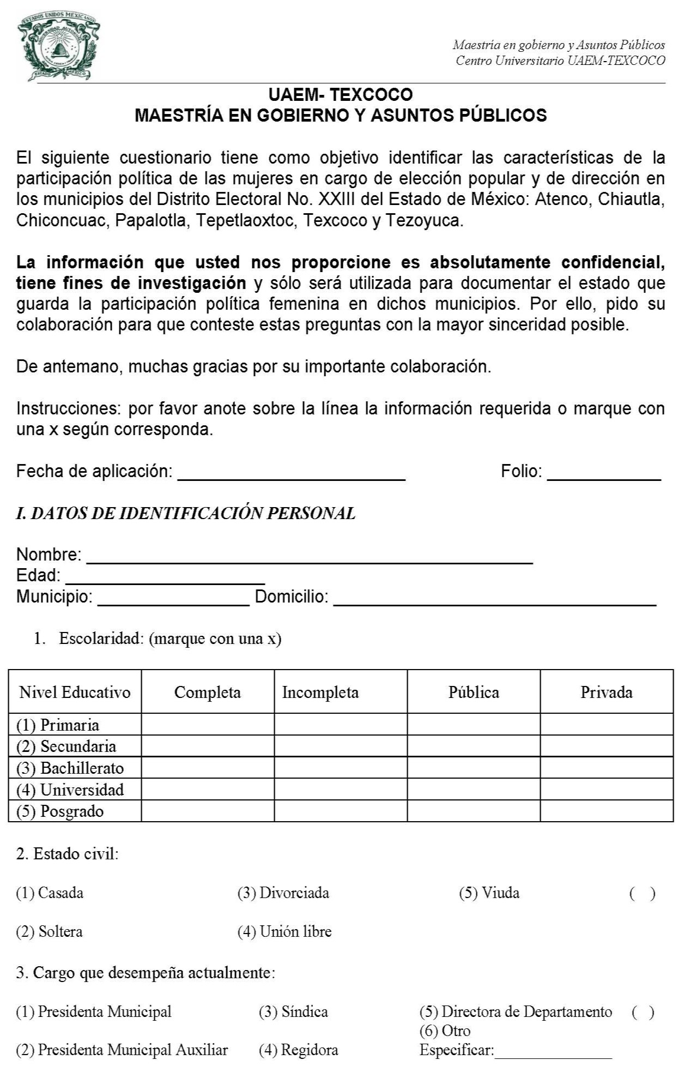

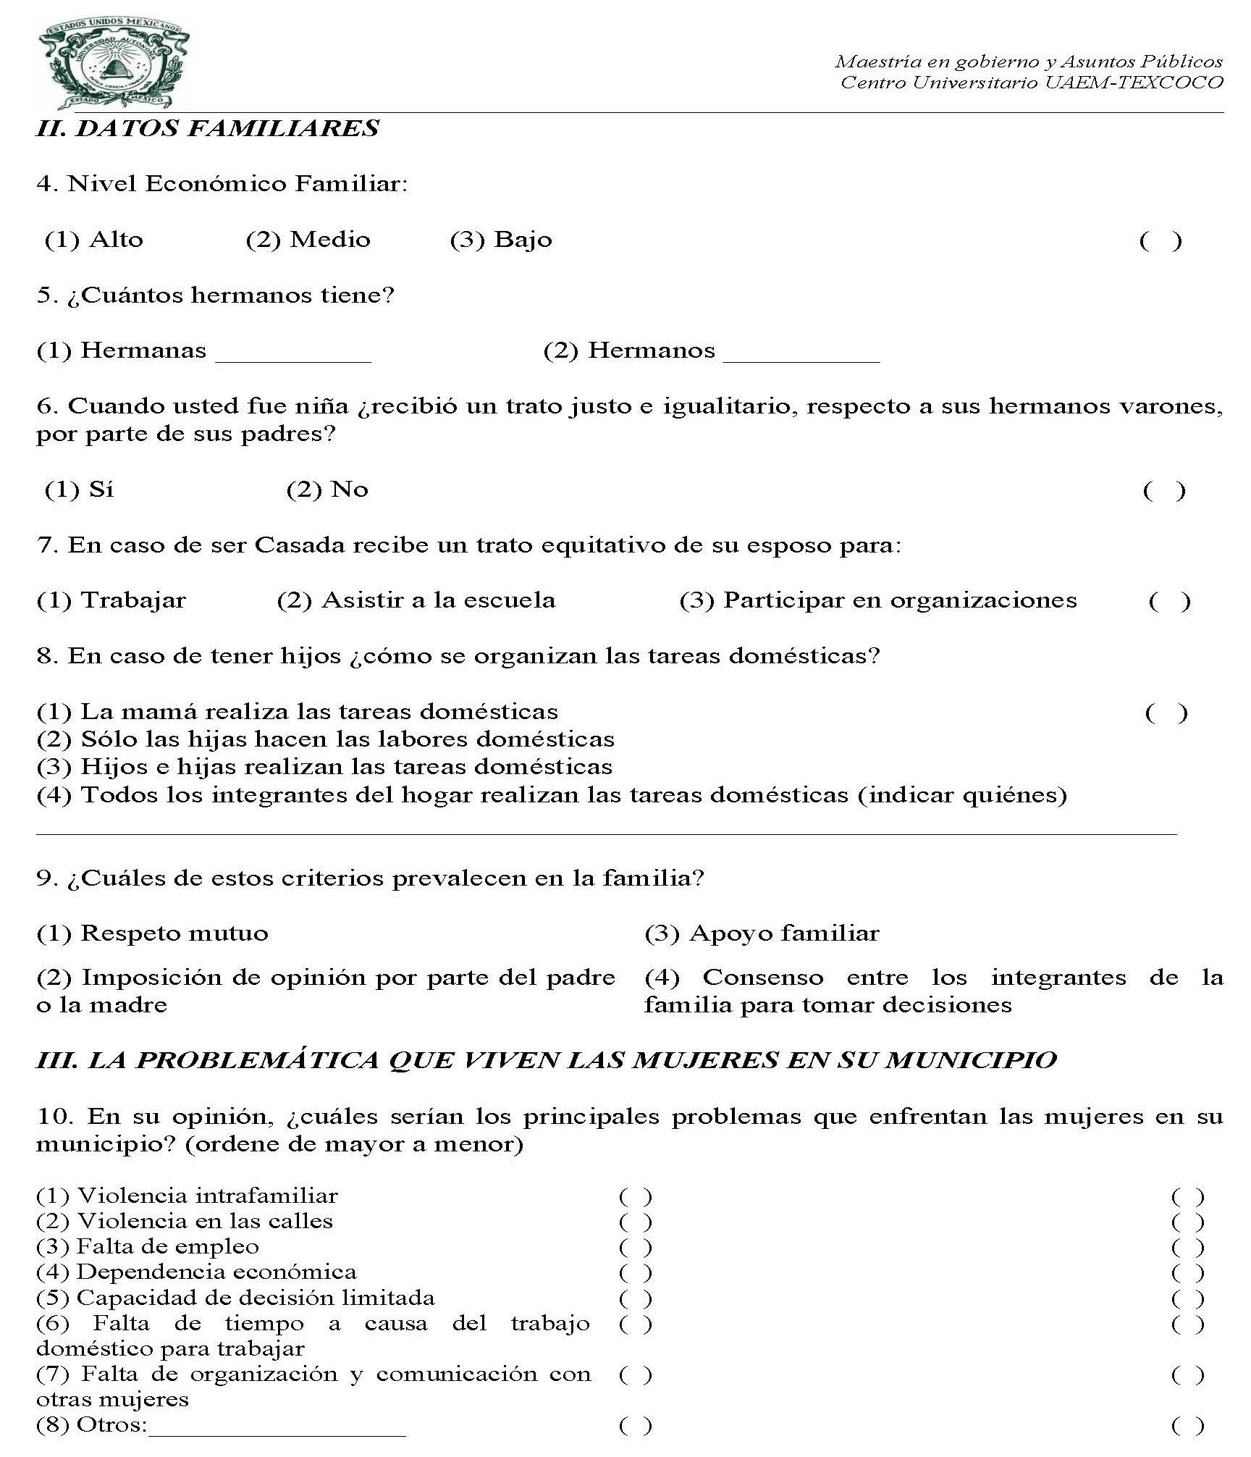

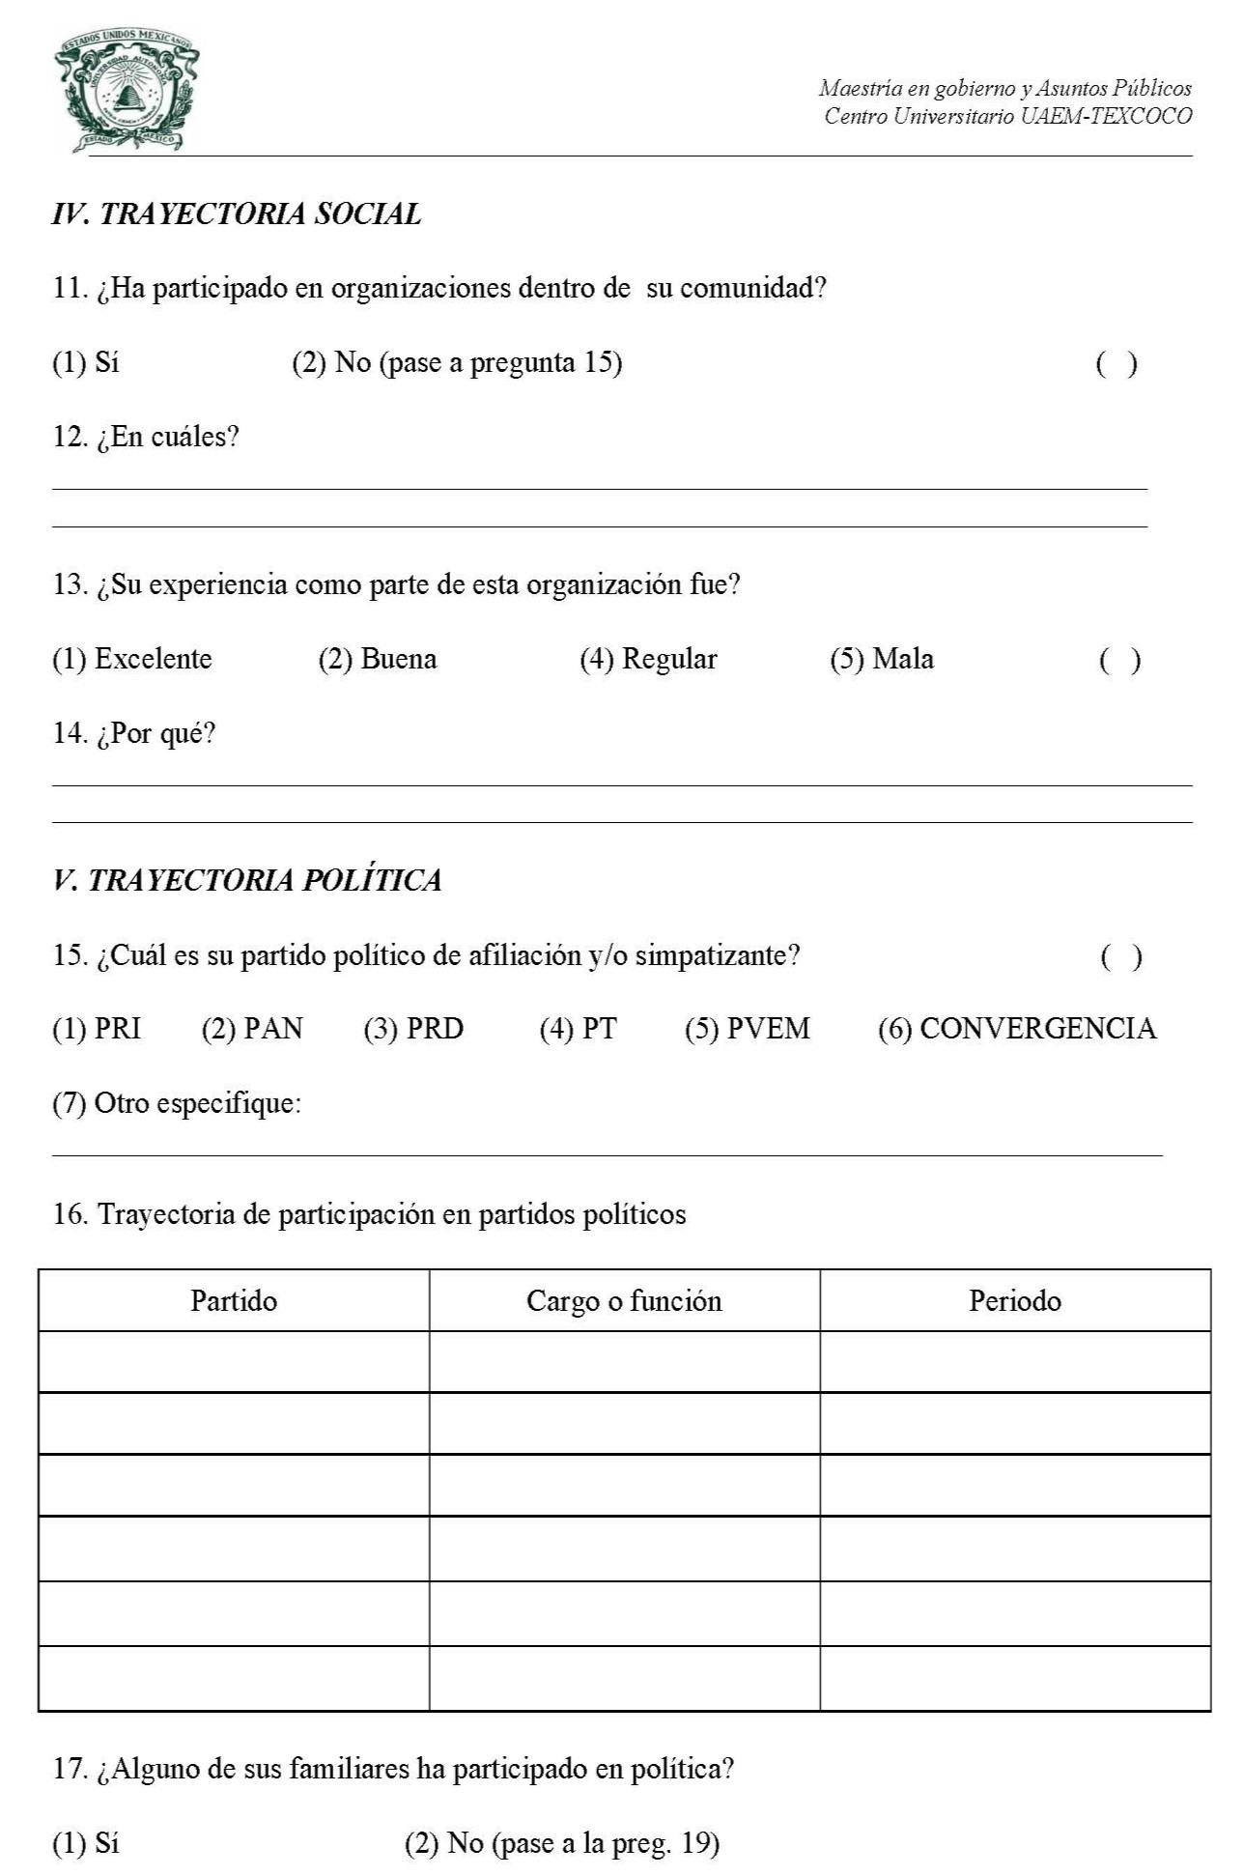

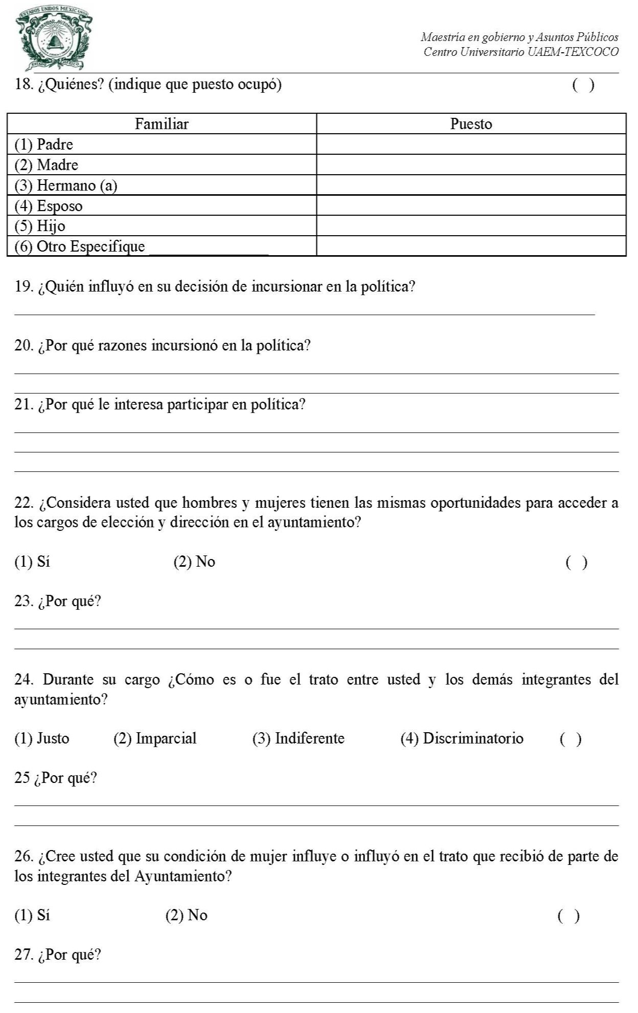

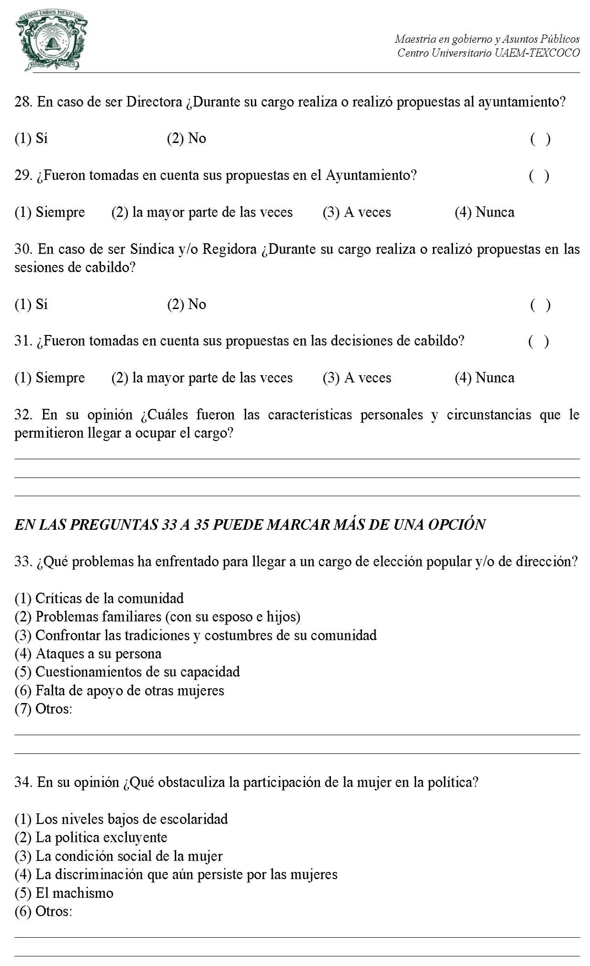

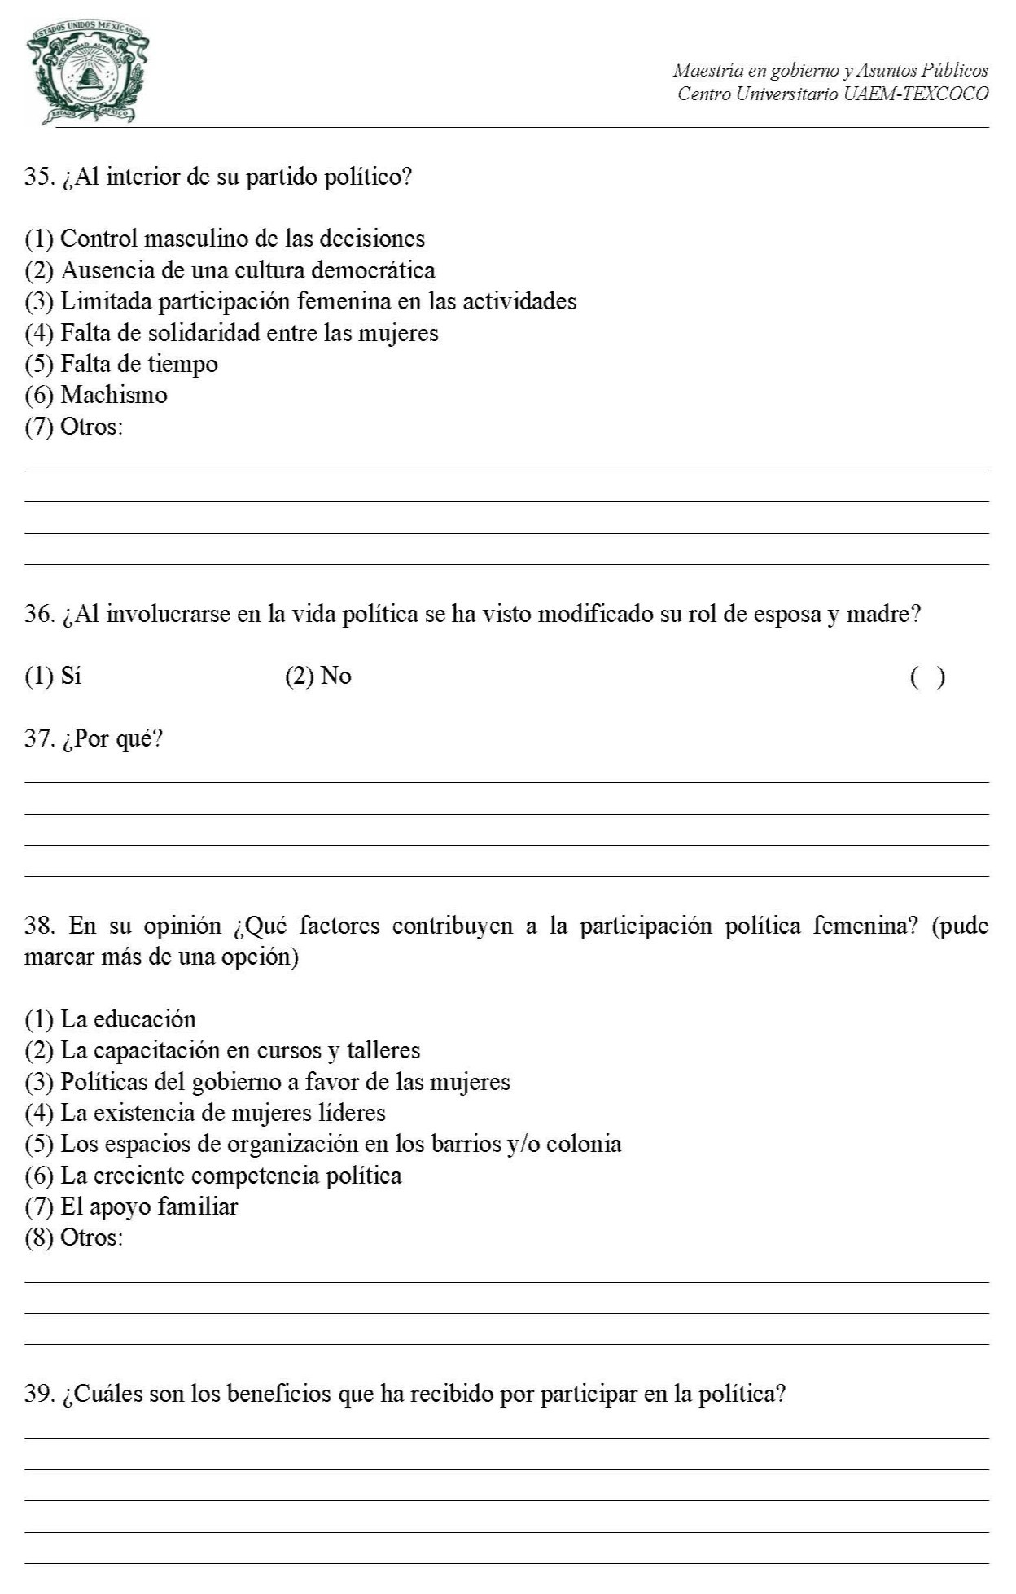

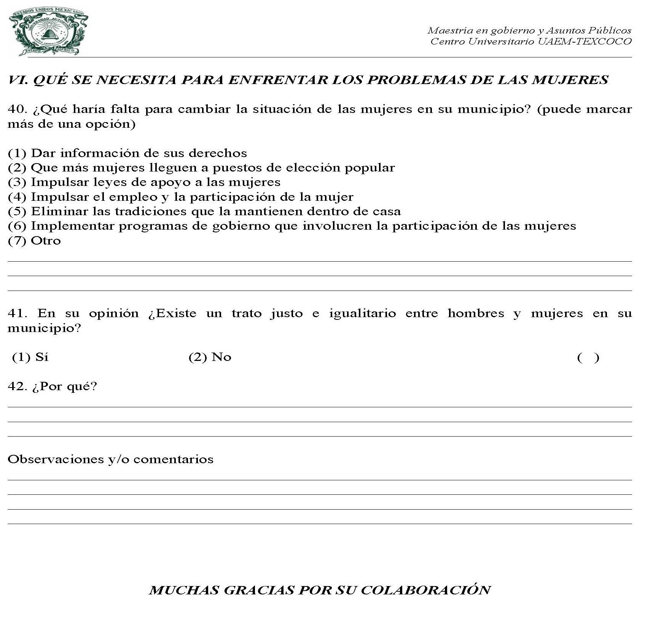

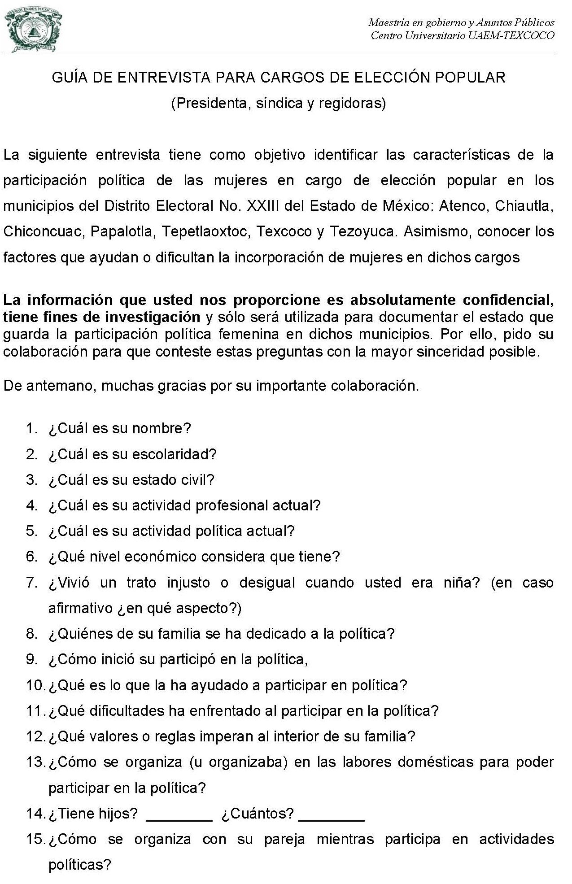

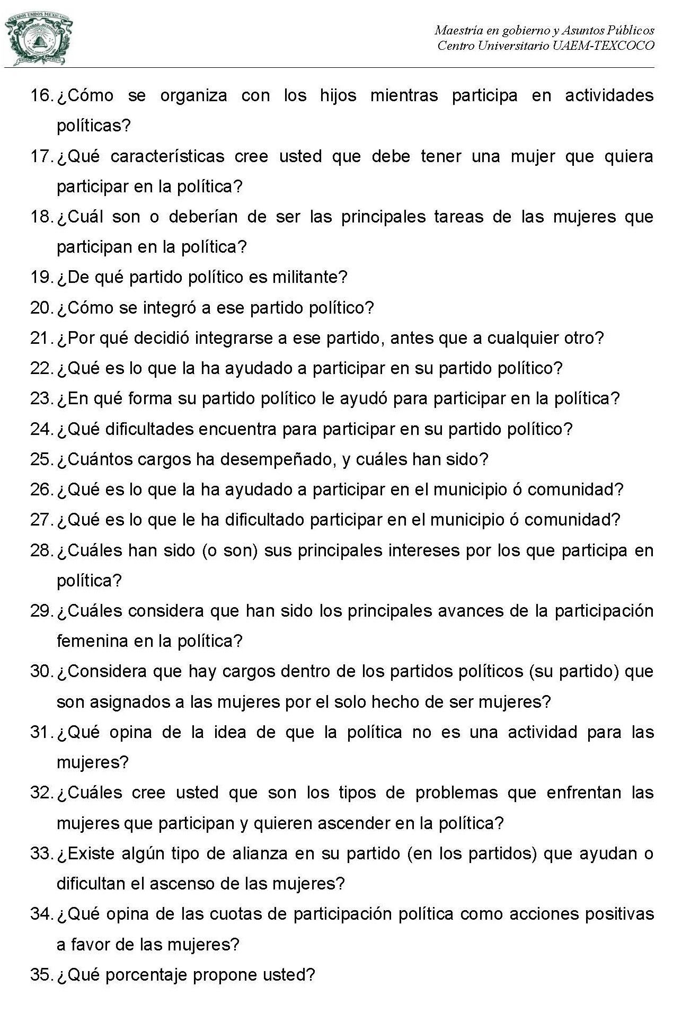

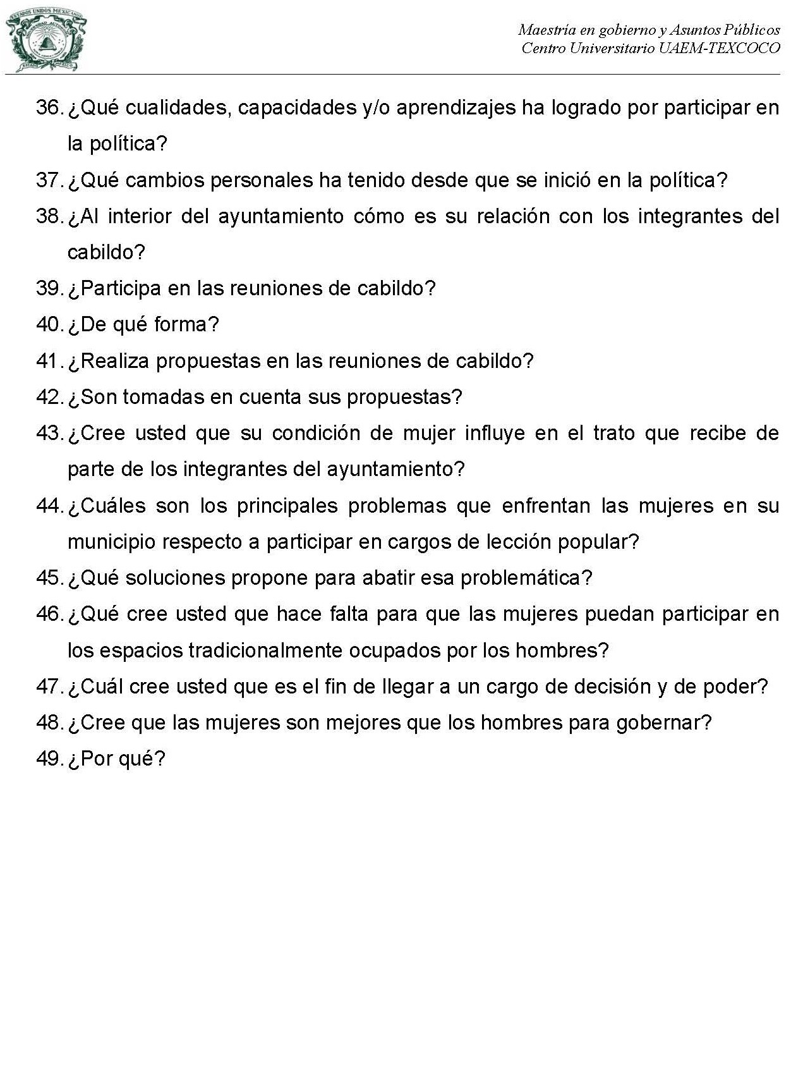

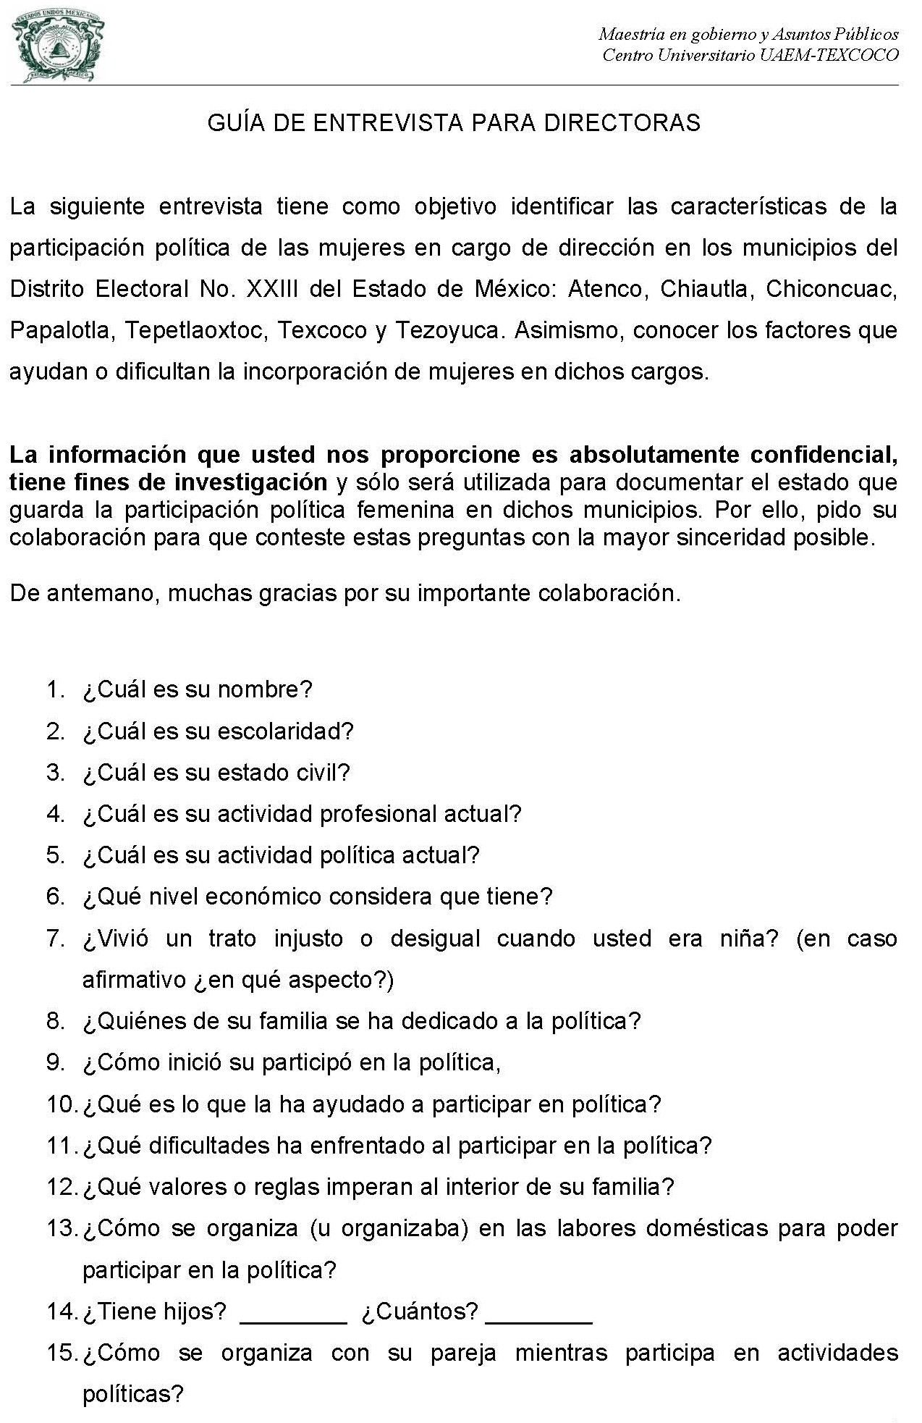

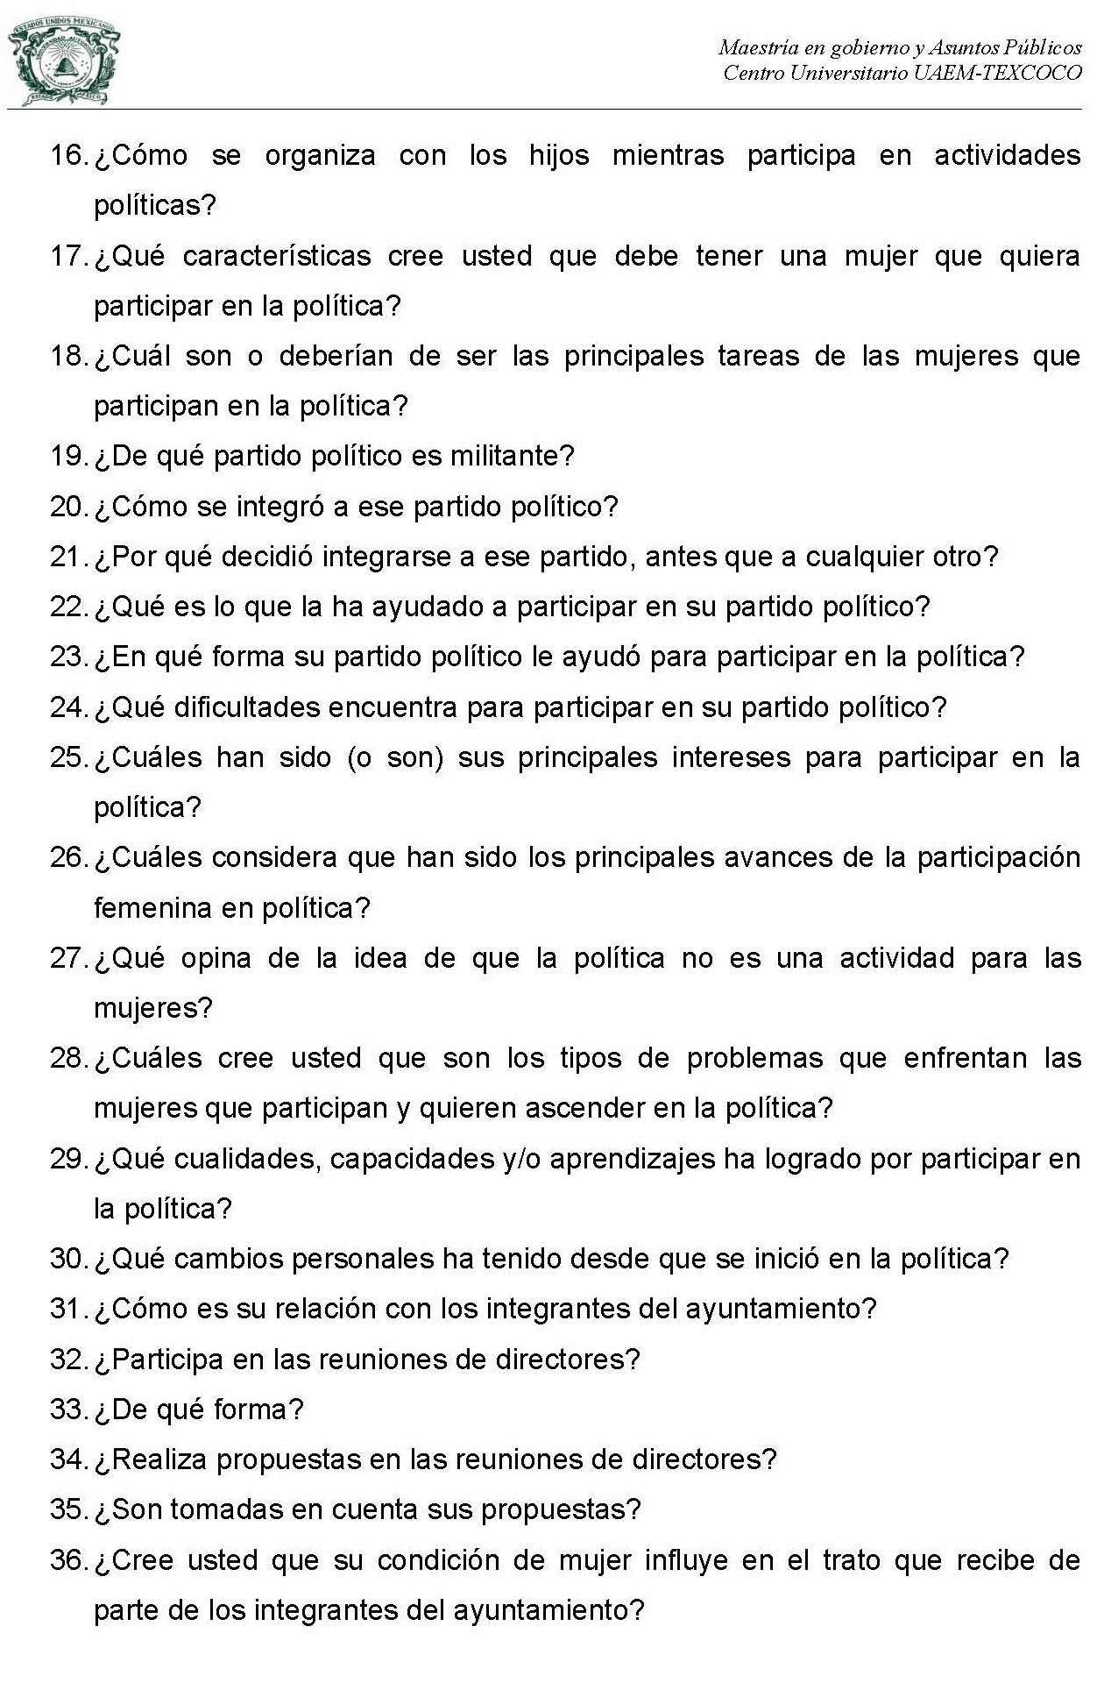

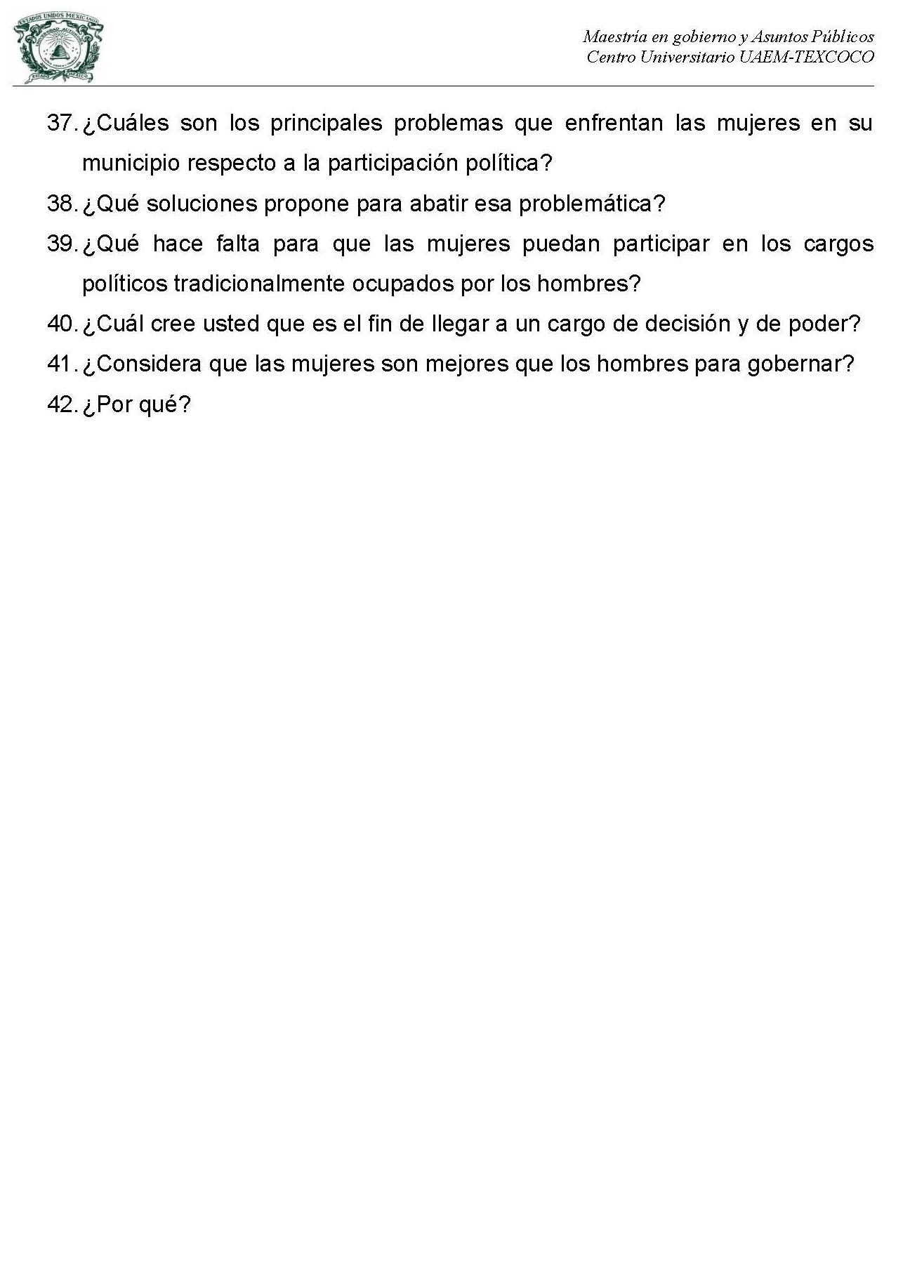

ANEXO 2

Entrevista presidenta municipal R I M G, trienio 1991-1993

12 de febrero de 2010.

Por la importancia del cargo desempeñado se realizó la entrevista con RIMG para conocer cómo ha sido su vida política, el ingreso a la misma, así como las dificultades a las que se ha enfrentado y los logros alcanzados.

Al iniciar su vida política RIMG no cuenta con antecedentes políticos familiares que la impulsaran a participar en este ámbito. Su participación es un logro personal e inicia a los 16 años como profesora interina en la comunidad de Zapotlán, municipio de Atenco, donde empieza a tener contacto y a participar en los procesos sindicales. Posteriormente a los 18 años participa en su comunidad (municipio de Papalotla) en acciones propias del Partido Revolucionario Institucional sin tener un cargo de manera específica.

¿Por qué decide integrarse al partido del cual es usted militante?

Primeramente por la situación familiar mi familia siempre ha sido priista (mi abuela, mi mamá y mi papá) la situación de la influencia familiar tiene mucho que ver. También me pareció importante que he sido profesora y todos los gobiernos han sido gobiernos priistas y yo me he dado cuenta que es el único Estado en el que el gobierno priista ha podido proporcionarnos una posibilidad de tener un trabajo, lo que no han tenido otros gobiernos en otros estados y el propio gobierno federal; y si yo he logrado tener un trabajo mínimo la lealtad, uno tiene que retribuir en algo y también los principios fundamentales en los que se sustenta el partido político al cual pertenezco.

Qué le ayudó a usted como mujer a participar en la política y acceder al cargo de Presidenta municipal?

RIMG señala que su labor como maestra, la lealtad a su partido político y aparte la cercanía con los vecinos y su familia fueron elementos fundamentales que le ayudaron como mujer a participar en la política y a lograr ocupar el cargo de presidenta municipal.

Yo creo que primero la lealtad a mi partido político, no defraudar a la gente prometiéndole cosas y no poderlas cumplir, más bien tener la posibilidad de poder tener confianza y ganarse la confianza de la gente sin defraudarla.

Otro factor importante que la motivo a participar como presidenta municipal fue la experiencia que tuvo como presidenta del DIF, de la primera presidenta municipal de su municipio, ya que a través de ese cargo padeció algunas limitaciones, como mujer, para realizar acciones en beneficio de su comunidad.

Ya había tenido la oportunidad de participar como presidenta del DIF y lo que yo observe desde esa administración fue que las mujeres no podemos tener ese papel que se está desempañando en este momento, las mujeres podemos hacer más cosas y organizar de mejor manera a la comunidad. Como presidenta del DIF tenía ciertas limitaciones para hacer algunas acciones para el crecimiento y desarrollo de mi comunidad y por eso me dije algún día voy a ser presidenta municipal y voy a poder hacer estas acciones y cambiar.

¿Usted cree que para participar en estos cargos el apoyo familiar es fundamental?

No fundamental pero si elemental. No fundamental porque uno se puede desarrollar en estos campos o aspectos de política sin que tengamos la anuencia del abuelo, o del tío, etc, como mujer creo que somos capaces de poder realizar diferentes

actividades. El apoyo familiar es importante, en mi caso, la familia siempre me ha impulsado a participar.

Al ocupar el cargo de presidenta municipal RIMG ya era casada con 3 hijos (3, 2 y 1 año), comentó que su esposo es quien la apoyó para poder incursionar en esta actividad, para ella tan importante, señala que no se ve afectada su vida familiar, al contrario que el apoyo de su esposo y de su familia (hermanos y suegros) fue definitivo por que el contar con su apoyo le sirvió de pauta para saber la aceptación que tendría con el resto de su comunidad.

Si mi familia no me aceptaba, no me reconocía que podía desempeñar esa función, entonces como podría yo convencer a la demás gente de mi comunidad.

¿Qué dificultades ha enfrentado al participar en la política?

Propiamente por ser mujer no, más bien se encuentra gente con mucho tiempo participando en la estructura del partido, en las administraciones municipales permaneciendo por mucho tiempo y por largas temporadas y a las que incursionamos o queremos entrar en esos círculos de pronto se nos cierra la posibilidad de entrar, pero bueno, uno busca la estrategia de poder participar, ya que nos enfrentamos a la resistencia de los que ya están en el poder, o la resistencia de aquellos que piensan que sólo ellos pueden permanecer en ese lugar.

Durante el proceso de selección interna para participar como precandidata comentó que le tocó pasar por experiencias muy fuertes y desgastantes tanto económica, física y moralmente, pero al mismo tiempo gratificante, al obtener la candidatura y poder competir por la presidencia municipal y finalmente ganarla, al respecto manifestó lo siguiente:

Me tocó contender en una elección interna muy fuerte, de la cual tuve una experiencia también muy fuerte, en el sentido de que se emite la convocatoria yo no podía obtener el registro porque en ese momento no tenía una cartera en el partido y

uno de los requisitos era o que te propusiera un organismo o que tuvieras una cartera. Finalmente, logro obtener el registro de una cartera que todo mundo había como que menospreciado, la situación de los profesionistas y técnicos, entonces como esa cartera era olvidada por decirlo y yo teniendo la preparación profesional siendo una profesionista y aglutinando a un grupo de profesionistas logro obtener la candidatura a través de esta cartera, entonces se hace una elección interna en la que después de obtener el registro, en una primera instancia, me niegan el registro, simple y sencillamente por que como en todos lados hay ciertas situaciones que bloquean y entonces no logro obtener el registro, por lo que me decidí ir a la ciudad de Toluca, para recibir una explicación ante la negativa del registro, situación que me favoreció mucho, en lugar de perjudicarme, quien creó la situación de ponerme un obstáculo me benefició hasta cierto punto.

Finalmente si estuve en la lista de precandidatos para participar en la elección interna. Se da el arranque de la campaña interna y sin duda es un proceso muy desgastante física, económicamente y de todo tipo, pero muy interesante porque se hizo la presentación de la campaña y la gente quedó sorprendida de que yo estuviera en la lista de precandidatos después de que me habían omitido, con todo esto gane más gente y durante la campaña no recibí ninguna agresión por parte de la gente de la comunidad, fue una campaña muy fuerte.

Logro ganar la elección interna y ahora soy candidata de mi partido para participar en la elección con los otros partidos PAN, PRD, entre otros y en ésta logro obtener un mayor número de votos y llego a ser la candidata electa y luego la presidenta municipal.

¿En el contexto general del municipio, tuvo algún problema o dificultad para poder llevar a cabo en buenos términos su gestión?

No yo creo que no, de manera general son las situaciones de disgusto de los otros partidos por ocupar algún puesto que se supone ya era propio de un grupo político, esa fue la mayor dificultad.

RIMG comentó que tampoco tuvo problemas para llegar a hacer las gestiones ante el Gobernador, al contrario que le favoreció mucho ser la única mujer presidenta municipal en el Estado de México, lo cual le facilitó el acercamiento con el Gobernador y con el mismo Presidente de la República gracias a su profesión.

Me facilitó mucho la situación de mi profesión porque, queramos o no queramos, Salinas impulsó el programas de solidaridad y a mí me dio la oportunidad de participar en varios eventos a nivel nacional sobre niños en solidaridad, mujeres en solidaridad y de una u otra manera se da la participación en ponencias, foros y eventos, donde se da la oportunidad de viajar con algunos compañeros presidentes municipales de la república y con el mismo Presidente de la República para tratar los proyectos que se tenían, para mí fue un contacto cercano tanto a la presidencia de la república como al gobernador.

¿Qué características cree usted que debe tener una mujer que quiere participar en la política?

Primero que le guste y que esté consciente de que va a encontrarse con muchos retos, sobre todo la situación machista, enfrentarse a ese tipo de situaciones donde a la mujer siempre se le ha catalogado de que tú en la casa, sobre todo hace quince años que me tocó participar y, sobre todo también, en comunidades tan pequeñas en donde todo mundo nos conocemos, yo creo que las característica que debe tener una mujer no están enumeradas ni definidas la situación es la decisión, el gusto por participar, el gusto por hacer algo en beneficio de la comunidad, en beneficio de la familia y en beneficio de uno como persona, saber que uno puede dirigir una comunidad, dirigir un municipio, la decisión es importante.

Cuáles considera que han sido los principales avances de la participación femenina en la política?

Bueno yo creo que ahora si hay avances, hay más mujeres que han ocupado puestos de elección y las cuotas de participación política constituyen una acción positiva para la participación política de las mujeres.

Qué opina usted de que la política es una actividad de los hombres y no de las mujeres?

Claro que no, la política es del ser humano y no de uso exclusivo de los hombres y tampoco de las mujeres, para que pueda darse una discusión es de ambos.

A qué atribuye usted una mayor participación femenina en el municipio?

En el municipio de Papalotla ha habido más apertura por parte de la comunidad a la participación política del género femenino y la aceptación del género masculino porque igual votan e igual pueden decir que no.

Lo fundamental para la participación política de las mujeres es la motivación que se le infunda, la motivación para mejorar las condiciones de nuestro municipio.

Sin duda la participación política de las mujeres tiene grandes retos y desafíos económicos, políticos, sociales y culturales, pero lo fundamental son las ganas, la inquietud de querer participar y de arriesgarse.

